UNIVERZITA PALACKÉHO V OLOMOUCI
PEDAGOGICKÁ FAKULTA
Ústav pedagogiky a sociálních studií

Diplomová práce
Bc. Petra Korytářová

Řízení volnočasových aktivit
Možnosti volnočasových aktivit ve městě Mladá Boleslav
a jejich financování
Olomouc 2020 vedoucí práce: Ing. Alena Opletalová, Ph.D.

Čestné prohlášení
Prohlašuji, že jsem diplomovou práci vypracovala samostatně pod odborným dohledem vedoucí diplomové práce a za použití pramenů uvedených v závěru diplomové práce.

V Olomouci dne 26. 4. 2020 Bc. Petra Korytářová

Poděkování
Ráda bych poděkovala paní Ing. Aleně Opletalové, Ph.D. za odborné vedení magisterské práce, cenné rady, trpělivost a ochotnou spolupráci při jejím vypracování, zvláště v této nestandardní situaci. Zároveň bych chtěla poděkovat také všem občanům města, kteří se podíleli na vyplňování dotazníků a tím přispěli k realizaci vlastního výzkumného šetření a ke vzniku této práce.
Obsah
Úvod 6
TEORETICKÁ ČÁST 8
1 Volný čas a jeho problematika 9
1.1 Pedagogika volného času 9
1.2 Definice volného času 12
1.3 Funkce volného času 13
1.4 Volný čas a současnost 14
1.5 Činnosti ve volném čase 16
1.5.1 Odpočinkové aktivity 16
1.5.2 Zájmové aktivity 16
1.5.3 Rekreační aktivity 18
1.5.4 Veřejně prospěšné aktivity 19
1.5.5 Aktivity spojené s médii 19
1.5.6 Pohybové aktivity 19
1.6 Činitelé ovlivňující volnočasové aktivity 20
1.7 Volný čas dětí 21
2 Výchova ve volném čase 23
2.1 Funkce výchovy ve volném čase 24
2.2 Podmínky a cíle výchovy ve volném čase 25
2.3 Rodina jako činitel výchovy 25
2.4 Mimoškolní výchova 27
3 Životní styl 29
3.1 Volný čas jako životní styl 29
3.2 Diferenciace životního stylu 30
3.3 Utváření zdravého životního stylu 30
4 Charakteristika dítěte školního věku 32
4.1 Charakteristika mladšího školního věku 32
4.2 Charakteristika středního školního věku 34
5 Zájmová činnost 36
5.1 Zájmy 36
5.2 Funkce zájmových činností 37
5.3 Klasifikace zájmových činností 37
5.4 Zájmové vzdělávání 39
5.5 Školská zařízení pro zájmové vzdělávání 39
5.5.1 Školní družiny 40
5.5.2 Školní kluby 40
5.5.3 Střediska volného času 41
5.6 Ostatní zařízení 42
6 Volný čas ve městě Mladá Boleslav 43
6.1 Historie vs. současnost 43
6.2 Podpora volnočasových aktivit ve městě 44
6.3 Školy a školská zařízení 45
6.4 Sportovní a pohybové volnočasové aktivity 47
6.5 Cenové rozmezí nabízených aktivit 48
Empirická část 49
7 Výzkumné šetření 50
7.1 Cíl výzkumu 50
7.2 Hlavní výzkumný problém 50
7.3 Výzkumné otázky 50
7.4 Metodologie výzkumného šetření 51
7.5 Výzkumný soubor 52
8 Analýza a interpretace získaných dat 53
9 Vyhodnocení výzkumných otázek a diskuze výsledků 78
9.1 Vyhodnocení výzkumných otázek 78
9.2 Diskuze výsledků 81
Závěr 83
Seznam použitých zkratek 85
Seznam použité literatury a zdrojů 86
Seznam obrazových materiálů a tabulek 90
Seznam příloh 92

Úvod
Volný čas je vnímán jako možnost, jak relaxovat, nabízí určitou formu odpočinku a způsob, jak rozvíjet své záliby. Proto je potřeba již od raného věku podporovat kladný vztah jedince k volnému času, a to především z důvodu prevence sociálně patologických jevů. Existují názory, že děti a mládež jsou přetěžováni množstvím povinností spojených se vzděláváním, a proto jim nezbývá tolik času na své záliby, nebo naopak, že namísto povinností jsou někdy upřednostňována jejich práva, a tím pádem mají až přespříliš volného času, který nedokážou efektivně využít.
Díky svému zaměstnání v Domě dětí a mládeže v Mladé Boleslavi mám možnost se dennodenně setkávat s různými typy dětí všech věkových kategorií. Právě zde se nejvíce potýkám s problematikou volného času dětí a mládeže. Tento jev mě velice zaujal, a proto jsem se rozhodla pro výzkumnou práci se zaměřením na to, jak děti a mládež tráví volný čas a jaké možnosti jim v tomto ohledu nabízí daná lokalita.
Cílem diplomové práce je vymezit a analyzovat možnosti volnočasových aktivit pro děti a mládež se zaměřením na město Mladá Boleslav.
Současně dílčími cíli je:
- zjistit, jaké volnočasové aktivity dětem jejich poskytovatelé nabízejí,
- zjistit spokojenost s nabídkou volnočasových aktivit,
- zhodnotit, zda jsou rodiče schopni a ochotni do volnočasových aktivit svých dětí investovat a kolik,
- posoudit, zda má na výběr volnočasové aktivity vliv její finanční stránka.

Studie je rozdělena na dvě základní části, a to teoretickou a praktickou. Teoretická část práce je rozdělena do šesti kapitol. První kapitola se věnuje definici volného času, jeho funkcím a popisu činností, kterým se může člověk ve svém volném čase věnovat. Ve druhé kapitole je vymezen pojem výchova ve volném čase seznamující s jejími funkcemi, podmínkami, cíli a prostředky. Třetí kapitola popisuje vliv volného času na utváření zdravého životního stylů. Ve čtvrté kapitole dochází k charakteristice dítěte mladšího a středního věku z hlediska fyzického i rozumového vývoje. Pátá kapitola definuje funkci a klasifikaci zájmových činností a vymezuje zařízení poskytující zájmové vzdělávání. Kapitola šest blíže seznamuje s nabízenými volnočasovými aktivitami ve městě Mladá Boleslav a s jejich poskytovateli.
Empirická část práce se zabývá výsledky výzkumného šetření, které zkoumá nabídku volnočasových aktivit ve městě a možnosti rodičů při jejich financování. K získání dat je použit kvantitativní výzkum, metoda dotazovaní technikou polostrukturovaného dotazníku. Respondenty výzkumného šetření jsou rodiče dětí ve městě Mladá Boleslav.
Dotazníkové šetření zjišťuje i spokojenost se současnou nabídkou volnočasových aktivit ve městě Mladá Boleslav a případnou poptávku dalších kroužků a aktivit. Výsledky získané z dotazníkového šetření jsou dále analyzovány a vyhodnocovány. V předposlední kapitole jsou vyhodnoceny výzkumné otázky a v závěru je kompletně shrnuta celá práce.
Tato práce by měla poskytnout souhrnnou nabídku možností, jak mohou děti a mládež ve městě Mladá Boleslav trávit svůj volný čas. Zároveň by měla přinést poznatky městu samotnému a zejména osobám pohybujícím se v oblasti volného času, jeho plánování či organizování. Analýza a vyhodnocení této skutečnosti by mohlo posloužit k dalšímu rozvoji či ke zkvalitňování dané oblasti ve městě.

TEORETICKÁ ČÁST

Volný čas a jeho problematika
Volný čas je nepochybně součástí života každého jedince. Tento čas je velmi podstatný a nenahraditelný v životě každého z nás. Pro každého znamená volný čas něco jiného a i samotný pojem volný čas lze definovat mnoha způsoby. Je možné jej charakterizovat jako čas, který zbyl po splnění všech povinností, čas určený ke sportu, zábavě nebo rekreaci, či čas, se kterým lze nakládat dle vlastního uvážení, a to aktivně či pasivně, smysluplně nebo pouhým odpočinkem, či dokonce spánkem.
První kapitola se zaměřuje na volný čas obecně, na jeho základní charakteristiky a funkce.
Problematika volného času přitahuje pozornost veřejnosti, neboť se v ní projevují současné problémy společnosti. Využívání volného času je podmíněno společenskými a přírodními podmínkami, možnostmi a osobními okolnostmi jedince, ale také různými pedagogickými i nepedagogickými zásahy dospělých.
„To, jakým způsobem se dnes postaráme o naše děti, se určitě projeví v dalších letech v širší souvislosti.“ (Žumárová, 1997, s. 289)

Pedagogika volného času
Ke správnému pochopení pojmu volný čas je důležité vědět, že se jím zabývá pedagogická disciplína zvaná pedagogika volného času. Ačkoliv tato vědní disciplína nemusí mít vedle dalších akademicky uznávaných disciplín renomé „vysoké vědy“ a mohla by být považována za méně zajímavou, s příliš praxí spojenou oblastí, zastává neobyčejně významnou součást života dětí a mládeže. Volný čas dětí může být naplněn různými aktivitami – přípravou do školy, sportovními aktivitami, ale i kriminální činností. V tomto ohledu má mít pedagogika volného času a její působení na děti preventivní charakter antisociálního chování.
Pedagogika volného času je jedním z oborů pedagogiky. Jedná se o společenskovědní obor, vědu o výchově ve volném čase, teorii výchovy ve volném čase. Při práci s dětmi a mládeží školního věku lze z hlediska školského systému použít rovněž označení výchova mimo vyučování. Tato věda nabývá na významu přibližně od druhé poloviny 20. století. Její pojmový aparát je však dosud poněkud neustálený a výklad pojmů často nejednotný, což je i problém celé pedagogiky. Nejvíc je tato problematika vidět na rozmanité šíři pojetí základního pedagogického pojmu výchova. Tento termín bývá chápán jako záměrné, cílevědomé, dlouhodobé působení vychovávajícího na vychovávaného v pozitivním smyslu.
S podobnými znaky, záměrností a cílevědomostí, lze odvodit i pojem výchova ve volném čase. (Pávková a kol. 1999)
Pedagogika volného času je v současnosti rozvíjená u nás i ve světě – anglické ekvivalenty tohoto pojmu znějí „out-of-school education“, „extra-curricular activites“ či „leisure and education“. Německý termín zní „Freizeirpädagogik“. Tyto termíny mají souběžně dva významy – „pedagogika volného času“ a „mimoškolní vzdělávání“. (Průcha, 2000)
Předmětem pedagogiky volného času je to, jakým způsobem určitá skupina populace (děti, mládež, dospělí) tráví svůj volný čas. Ve vztahu k dětem a mládeži se pedagogika volného času zabývá:
- obsahem, formami a prostředky edukačních aktivit pro kultivaci individuálně a společensky prospěšného trávení volného času u dětí a mládeže;
- činností školských a jiných zařízení, která zabezpečují edukaci ve volném čase;
- teorií a výzkumem toho, jak současná mládež tráví volný čas v podmínkách soudobého stavu společnosti. (Průcha, 2000)
Volný čas zahrnuje rekreaci, zábavu, odpočinek, dobrovolné vzdělávání, zájmové činnosti aj., pedagogika volného času tyto různé typy činností popisuje, ale především se je snaží ovlivňovat tím, že vede děti a mládež k pochopení, jak volný čas trávit tak, aby byl pro ně prospěšný. Poslání pedagogiky volného času má i preventivní funkci, neboť se v současnosti v mnoha vyspělých zemích vyskytuje nežádoucí chování u mládeže (delikvence, agresivita či celkově životní styl zaměřený na materiální spotřebu). Nabídka činností mimo vyučování je velmi pestrá a jejich pedagogické zajištění bývá z velké části kvalifikovaně založeno.
Pedagogika volného času má úzké vazby s několika jinými disciplínami pedagogiky i s jinými vědami a významně se prolíná se sociální pedagogikou a sociologií výchovy, využívá poznatků vývojové a sociální psychologie, sociologie aj. V důsledku toho, že se pedagogika volného času vyučuje na mimoškolním terénu (jako je např. zoologická zahrada či muzeum) se vyvinulo specifické odvětví nazývané muzeopedagogika. (Průcha, 2000)

Mezi další pojmy, které lze spojovat s pedagogikou volného času můžeme zařadit výchovu mimotřídní, mimoškolní a výchovu mimo vyučování.
Jak je z názvu patrné, u výchovy mimotřídní jde o výchovné působení uskutečňované školou mimo povinný vyučovací proces, např. zájmové činnosti, školní kluby, školní družiny apod.
Mimoškolní výchova zahrnuje činnosti, které se odehrávají mimo školu, mezi takové aktivity patří např. trávení volného času ve střediscích volného času, jako je DDM, spolky apod. (Kaplánek, 2012)
Výstižnějším pojmem, který nahradil dva výše zmíněné, je výchova mimo vyučování. Kromě aktivit ve volném čase zahrnuje i oblast povinností, jako je příprava do školy nebo sebeobsluha. Je vymezována těmito znaky:
- probíhá převážně ve volném čase jedince;
- probíhá mimo povinné školní vyučování;
- probíhá mimo bezprostřední vliv rodiny;
- je institucionálně zajištěna. (Pávková a kol., 2010)
„Výchovu mimo vyučování chápeme jako záměrné, přímé nebo zprostředkované ovlivňování obsahu i náplně volného času s cílem podílet se na sociálním učení dětí a mládeže a tím i na jejich socializaci. Podstatným rysem výchovy mimo vyučování je fakt, že probíhá ve volném čase dětí.“ (Hofbauer, 2004, s. 45)
V pedagogické literatuře lze zaznamenat výskyt novějších pojmů, těmi jsou výchova formální, informální a neformální.
Výchova formální, jež obsahuje aktivity, které probíhají ve školách a odborných vzdělávacích zařízeních, a to od základních po střední a vysoké školy.
Výchova informální, jenž se uskutečňuje v přímém každodenním kontaktu s rodinou, společností a vším, co na jedince působí. Z větší části se jedná o nahodilé, neúmyslné působení, i když může být i cílené.
Výchova neformální zahrnující všechny cílené aktivity, které jsou založeny na dobrovolném navštěvování mimo vyučování a ve volném čase. Jedná se např. o zájmové útvary, sdružení dětí a mládeže apod. Svým působením má nejblíže k výchově ve volném čase. (Hofbauer, 2004)
Výše zmíněné pojmy dělí výchovu podle času a místa, kde se odehrává. Na obsah je používaný termín zájmové vzdělávání a shrnuje všechny znaky předešlých termínů. Pojem zájmové vzdělávání je podrobněji definován v kapitole 5 této práce.

Definice volného času
V každém jedinci může pojem volný čas vyvolávat rozdílnou představu, ale jedno lze říct s jistotou, jedná se o opak povinností, práce a s ní související časové ztráty. V pedagogickém slovníku je volný čas formulován jako „čas, s kterým člověk může nakládat podle svého uvážení a na základě svých zájmů. Volný čas je doba, která zůstane z 24 hodin po odečtení času věnovaného práci, péči o rodinu a domácnost, péči o vlastní fyzické potřeby (včetně spánku).“ (Průcha, Walterová, Mareš, 1995, s. 255)
Průcha, Walterová a Mareš charakterizují volný čas jako „opak doby nutné práce a povinností a doby nutné k reprodukci. Je to doba, kdy si své činnosti můžeme svobodně vybrat, děláme je dobrovolně a rádi, přinášejí nám pocit uspokojení a uvolnění.“ (Průcha, Walterová, Mareš 2001, s. 80)
Dle Vážanského (2001, s. 20) je nutno pro komplexní porozumění termínu volný čas a jeho významu přihlédnout k nejrůznějším pozicím posuzovatelům, a ty lze velmi zjednodušeně, a bez nároku na úplnost, rozdělit na dvě hlavní skupiny. V první řadě sociologové, v té druhé pedagogové. Četnost pokusů definovat volný čas předvádí značnou variabilitu jednotlivých pojetí, která sahají od zdůrazňování některých sociologických, ekonomických, psychologických, pedagogických, filozofických a kulturně kritických momentů až k negaci významu takových způsobů vysvětlování. Jeden z nich například uvádí, že se jedná o „časový prostor, který umožňuje svobodnou volbu činností, kdy si člověk vybírá činnost nezávisle na společenských povinnostech, vykonává ji tedy dobrovolně a tato činnosti mu poskytuje uspokojení a příjemné zážitky.“ (Vážanský 2001, s. 23)
Eduard Bakalář (1978, s. 65) vymezuje volný čas jako: „čas, v němž člověk svobodně volí a koná takové činnosti, které mu přinášejí potěšení, zábavu, odpočinek, které více či méně rozvíjejí a obnovují jeho tělesné a duševní schopnosti, popřípadě tvůrčí síly.“
Pávková zase samotný jev, označovaný jako volný čas, charakterizuje jako opak povinností a nutné práce. Nazývá jí dobou, kdy činnosti, které nás zajímají, svobodně vybíráme, děláme je dobrovolně a rádi. (Pávková a kol., 1999)
Existuje tedy mnoho autorů s mnoha definicemi snažící se konkrétně vymezit volný čas. Dle výše uvedených charakteristik lze konstatovat, že ačkoliv všechna tvrzení nejsou totožná a mají odlišná znění, jádro obsahu je vždy stejné. Bez ohledu na životní období jedince se všichni shodují na tom, že volný čas lze pojmenovat jako dobu, kterou si každý jedinec může naplánovat sám podle sebe, na základě svých potřeb. V této době se každý věnuje svým koníčkům a zálibám a dělá přesně to, co sám chce a co ho samotného naplňuje.
V celkovém časovém modelu vytváří volný čas časové úseky, jenž má charakterizovat významná, ať už více či méně, disponibilní nezávislost a rozhodovací kompetence, a podle stupně svobodného využití volného času se může doba života označit za jednotku tří časových období:
- svobodně použitelné, které jsou rozdělené vlastní osobou, která si sama určuje disponibilní dobu (nezávislý čas – hlavním rysem je sebeurčení);
- povinné, které představují závazně nutnou dobu (vázaný čas – charakteristickým rysem je účelové určení);
- pevně stanové, které určují závislý čas – charakteristickým rysem je zde cizí určení. (Vážanský, 2001)
Do volného času patří zábava, rekreace, zájmové činnosti, odpočinek, dobrovolná společensky prospěšná činnost, zájmové vzdělávání a časové ztráty spojené s volným časem.
Do volného času nepatří vyučování, povinnosti spojené s vyučováním, domácími pracemi, chodem rodiny, dále biologické potřeby (jídlo, spánek, …), časové ztráty spojené s výše uvedenými body, péče o zevnějšek a sebeobsluha.
I přes výše zmínění rozdělení je možné, že se může práce stát zájmem, příkladem může být činnost na zahradě, příprava jídla a jeho následná konzumace či různé ruční práce. (Pávková a kol., 2008)

Funkce volného času
Funkce volného času jsou nejčastěji naplňovány prostřednictvím různých zařízení či institucí, které poskytují volnočasové aktivity nebo podporují volný čas. V současnosti nejvíce působí na děti a mládeže, ale na pozornosti nabývá i volný čas dospělých.
Podle Rogera Sue (in Hofbauer) se dělí na funkci psychologickou, do které spadá zábava a odpočinek, funkci sociální, která se zabývá potřebou vlastního uznání i uznání druhých, funkci terapeutickou, jež je v úzké souvislosti s životním stylem, zdravím člověka a prevencí vzniku onemocnění, a funkci ekonomickou, a to především v posledních letech, kdy již volný čas není považován za neužitečný a promarněný a stoupá na významu. Dává smysl, že člověk, který je odpočinutý s čistou myslí, podá všeobecně lepší výkony.
Polský sociolog A. Kamiński (in Hofbauer) rozdělil funkce volného času do tří složek, a to odpočinek, zábava a aktivity podporující rozvoj osobnosti. (Hofbauer, 2004)
Volný čas by měl zajišťovat především trávení jednotlivců v sociálním životě a měl by jim poskytovat adekvátní přísun možností k seberealizaci. M. Kaplan potvrzuje, že volný čas má přispět především k pocitu, že „někam a k něčemu patříme“, že jsme součástí něčeho. Proto lze za hlavní funkci označit rozvoj vědomí vlastní individuality. Člověk by měl být pro společnost prospěšný a jeho pozitivní zážitky s ním spojené by v člověku měly iniciovat tvůrčí síly. (Vážanský 2001)
Jak již bylo výše zmíněno, smysluplné naplnění volného času může předcházet vzniku patologického chování, logicky však kvalitní náplň nevyřeší všechno, nicméně pokud má dítě pestrou nabídku aktivit, je pravděpodobnost, že se bude vyhýbat antisociálnímu chování, mnohem vyšší.
Aktivní odpočinek a aktivní trávení volného času musí splňovat následující funkce:
- aktivní přístup dětí a mládeže k provádění této činnosti;
- kompenzace jednotvárné zátěže (při dlouhém sezení, zatěžování jednotlivých oblastí mozku a nervové soustavy…);
- posilování zdravého způsobu života a zdraví. (MŠMT, 2012)
Aktivní odpočinek je základním prvkem zdravého životního stylu, a tedy i prevence sociálně patologických jevů u dětí a mládeže.

Volný čas a současnost
V dnešní době je nutností přinášení neustálých změn, a to jak ve volném čase, způsobu jeho využívání, tak v jeho ovlivňování. V souvislosti s relativně velkým množstvím volného času dětí a mládeže může vzniknout riziko jeho nevhodného využívání vedoucí k sociálně patologickému chování. Cílem tedy není vytvářet umělá zařízení pro volný čas, ale nabízet dětem a mládeži výchovu v jejich přirozeném prostředí a nabídnout jim prostor pro neřízenou činnost. Takto vznikají nové formy práce jako výchova zážitkem, streetwork – terénní práce nebo animace.
„Taková forma musí vyjít z akceptování sociální struktury mladých, tj. subkultur a přirozených part, do kterých se mladí sdružují, a nabídne jim prostory pro jejich setkávání, kde se budou cítit svobodně, kde je nikdo nebude komandovat, organizovat. Němečtí pedagogové takový prostor označují přímo jako „odpedagogizovaný“ (pädagogikfrei), v němž jedinou možností působení je opravdový vztah mezi vychovatelem a vychovávaným založený na vzájemném respektu a přijetí odlišnosti toho druhého, beroucí vážně odlišnosti životní zkušenosti a hodnoty.“ (Pávková a kol. 2008, s. 77)

Animace
Animace je forma práce s dětmi a mládeží, jejímž hlavním smyslem je přirozený vztah mezi účastníky a animátorem – tedy vedoucím. V překladu tento pojem znamená duše a jeho podstatou je, aby vedoucí připravil pro děti a mládež natolik zajímavý program, aby dokázal nevhodné chování odsunout do pozadí, aniž by při tom kdokoliv dětem přikazoval či je nějakým způsobem moralizoval. Zde se uplatňuje princip dobrovolnosti, tedy to, že účast je zcela dobrovolná. V případě, že se jedinec stane členem, přebírá iniciativu jak při přípravě, tak realizaci a zhodnocení.

Výchova zážitkem
Německý pedagog Kurt Hahn, jakožto zakladatel této výchovy, chtěl prostřednictvím programů, které obsahovaly fyzická cvičení a hry v přírodě, napravit negativní jevy současné civilizace. Proto se tato výchova zážitkem také nazývá výchovou v přírodě nebo výchovou dobrodružstvím. Všechny tyto názvy mají společný cíl, kterým je intenzivní prožitek a nabytí zkušeností účastí v nabízeném programu. Ten bývá fyzicky náročný a někdy může být spojen i s kontrolovatelným rizikem, a to v přírodních, městských či vnějších prostředích. Příkladem takových aktivit může být kurz přežití v přírodě či různé vodácké akce. (Pávková a kol., 2008)
Velký podíl na ovlivňování volného času dětí a mládeže mají moderní technologie jako televize, počítače, mobilní telefony, různé počítačové hry a internet celkově. Touto problematikou se zabývá mediální výchova.
Ačkoliv mohou současné způsoby využití médií pomáhat vytvářet pozitivní vztah k předkládaným informacím, k námětům a programům volnočasové činnosti, a tím probouzet zájem dětí a mladých lidí o to vyjadřovat své názory, může jejich užívání být i poměrně velkým problémem. Pokud děti a mládež využívají média nevhodným způsobem, může to vést k nežádoucím vlivům jako je závislost. Ta může mít za následek nedostatek pohybu. (Hofbauer, 2004)

Streetwork
Streetwork je metoda sociální práce na ulici, v parku, na nádraží a všude v tzv. přirozeném prostředí cílové skupiny, kterou jsou lidé, kteří potřebují sociální poradenství a pomoc. Její metodu tvoří vyhledávací a kontaktní činnost, která je zaměřena nejen na jednotlivce, ale i na sociální skupiny. Jedná se tedy o doprovodnou a mobilní sociální práci s nízkoprahovou nabídkou podpory a pomoci. Hlavní funkcí je aktivní vyhledávání klientů za účelem navázat s nimi kontakt. Nedílnou součástí vyhledávání je i mapování lokality, což má předcházet zřizování sociální služby. Streetworkeři neboli terénní sociální pracovníci pracují v nízkoprahových sociálních službách a jejich práce je vymezena zákonem o sociálních službách č. 108/2006 Sb. Jejich „kanceláří“ je místo, kde se potencionální klienti pohybují – ulice, parky, herny, kluby, nádraží aj. a kteří jsou v nepříznivé životní situaci, stylem svého života, anebo trávením volného času jsou ohrožení negativními sociálními jevy. Streetworkeři se jim snaží zprostředkovat či nabídnout pomoc. (Česká asociace streetwork, 2020)

Činnosti ve volném čase
Pro každého jedince má pojem volný čas jiný význam. Pro někoho je to činnost uvolnění a relaxace, pro druhého může i volnočasová aktivita znamenat práci. Čáp rozlišuje několik typů činností ve volném čase, a to na zájmové, oddychové a zábavní. (Čáp, 1993)
Pávková tyto aktivity zase rozděluje na odpočinkové, zájmové, rekreační a veřejně prospěšné. Jsou obsahem výchovy ve volném čase. (Pávková a kol., 2008)
„Volný čas je vyplněn činnostmi různého druhu, které můžeme souhrnně označit jako činnosti ve volném čase“ (Čáp, 1993, s. 307)
Na základě následného členění bude dále přistupováno k vymezení aktivit i ve výzkumné části.

Odpočinkové aktivity
Jak již z názvu vypovídá, jedná se o klidové činnosti, jako je relaxace, četba, klid na lůžku, prohlížení obrázků a povídání si. Zjednodušeně jde o aktivity, které nejsou fyzicky ani psychicky náročné, spíše mají za úkol zbavit jedince únavy ze školního a pracovního prostředí. Jejich zařazení je individuální a záleží na potřebě jedince, často se však v režimu dne zařazují po obědě. U těchto činností je nutno brát v úvahu individualitu míry potřeby odpočinku a únavy jednotlivců. Rovněž záleží na míře předchozí činnosti. (Pávková a kol., 2008)

Zájmové aktivity
Zájmy lze chápat jako aktivačně motivační činitelé, to znamená, že motivují (aktivují) k činnosti zaměřené na naplnění předmětu zájmu. Rovněž souvisí se schopnostmi jedince. Existuje však předpoklad, že pokud má jedinec k určitým zájmům kladný vztah a nějakým způsobem ho zajímají a je v nich úspěšný, bude je rozvíjet a taktéž bude rozvíjet úsilí k překonání překážek, které vedou k dosažení uspokojení.
Do rizikové skupiny lze zařadit děti bez zájmu či takové jedince, kteří se s vykonávanou zájmovou činností neztotožňují. To mohou být děti, které jsou do zájmových aktivit vedené spíše ze strany rodičů než z vlastní vůle. Takové osoby mohou být ohroženy sociálně patologickými jevy. Proto je cílem dnešní volnočasové výchovy naplnit čas dětí smysluplnými aktivitami. Ty by jim měly přinášet radost, naplnění a uspokojení z úspěchu a rovněž je vybavovat kompetencemi uplatnitelnými jako obranyschopnost čelit nástrahám nežádoucích společenských jevů. (Hájek, 2007)
„Ideálem výchovy mimo vyučování je výchova jedince s mnohostranně rozvinutými zájmy a jedním hlubokým specializovaným centrálním, celoživotním zájem.“ (Pávková a kol., 2008, s. 51)
Hlavními funkcemi zájmové činnosti jsou výchovná a vzdělávací. Celkově je tento typ volnočasové činnosti vhodný k regeneraci sil jak po fyzické, tak po duševní stránce, podporuje seberealizaci, kompenzuje neúspěchy a kladně rozvíjí osobnost. (Hájek, Hofbauer, Pávková, 2008)
Dle úrovně činnosti se dělí zájmové činnosti na aktivní (produktivní), přičemž jedinec se aktivně podílí na dané činnosti. Pokud jedinec činnost pouze vnímá, ale nijak se na ní nepodílí, nazývá se tato aktivita receptivní. Obě tyto složky se mohou navzájem doplňovat a prolínat.
Zájem lze prožívat do hluboké intenzity – jedinec vynakládá velké úsilí k jeho dosažení, či povrchně, kdy pro dosažení úspěchu není vynakládáno příliš velké úsilí.
„Hluboké zájmy silně jedince ovlivňují a působí na něj, rozvíjí poznání, zdokonalují dovednosti, obohacují citový život.“ (Pávková, kol., 2008, s. 93)
Dle časového trvání se dělí aktivity na krátkodobé, dočasné, přechodné a trvalé.
Stupně koncentrace lze dělit na jednostranný nebo mnohostranný, který je specifický potřebou jedince pěstovat mnohostranné zájmy. Děti se totiž ještě samy neumí v nabídce všech zájmových činností orientovat, začínají získávat přehled o možnostech, které se jim nabízí a ze kterých se může vyvinout jednostranný trvalý a hluboký zájem. To ovšem neznamená, že jednostranný zájem musí být hluboký a mnohostranný zájem povrchní.
Zájmové činnosti jsou rovněž dělitelné i na základě společenských norem, tedy chování žádoucího, které vyžaduje pedagogické ovlivňování k žádoucímu rozvoji jedince, a chování nežádoucího, které zahrnuje zájmy a činnosti, které se neztotožňují s pravidly společenského života či s právními normami.
Dle obsahu se zařazují výše zmíněné na společenskovědní, pracovně-technické, přírodovědné, esteticko-výchovné, tělovýchovné, sportovní a turistické aktivity.
Společenskovědní činnosti vedou k poznání momentálního společenského dětí, pěstování vztahu k vlasti, jejím tradicím a k mateřskému jazyku. Seznamují jedince s informacemi o osobnostech významných pro náš národ a o jeho pamětihodnostech. Zahrnují jedince do lidových tradic a zvyklostí v místě bydliště, případně i školy.
Pracovně-technické napomáhají ke zdokonalování manuálních dovedností (práce s různým druhem materiálu, montážní práce, modelářství), souvisí s rozvojem nových technologií a nových oborů (výpočetní technika, elektronika, kybernetika).
Přírodovědné aktivity jsou spojené s pozorováním přírody, živé i neživé, seznamování se s jejími zákony i s ní samotnou. Smyslem těchto aktivit je pěstování kladného vztahu k přírodě a ke snaze ji ochránit.
Estetickovýchovné aktivity zahrnují výtvarné činnosti (hry s barvou, výstavy, malba, kresba), hudební činnosti (zpěv, hra na nástroj, poslech, osobnosti a jejich díla, hudebně pohybové aktivity), literárně-dramatické (dramatizace, četba). Jejich úkolem je formování estetického cítění k přírodě a společnosti.
Tělovýchovné, sportovní a turistické – tělesná činnost je nezbytná pro zdravý rozvoj a vývoj jedince, musí být však úměrná věku jedince a všestranná. Mezi tyto činnosti lze zahrnout atletiku, gymnastiku, turistiku, sportovní hry, zdravotní i kondiční cvičení apod. Tělovýchovné sportovní a turistické aktivity přispívají k fyzické zdatnosti a psychické odolnosti jedince.
Obecně mají zájmové činnosti různou podobu. Mohou probíhat příležitostně formou různých besed, exkurzí, soutěží, výletů či akcí pořádanými různými organizacemi. Rovněž však mohou mít formu pravidelné činnosti pod záštitou volnočasových středisek v kroužcích. Lze je také rozdělit na skupinovou činnost (zájmový útvar) či individuální činnost. Z pohledu organizačních forem mohou být činnosti spontánní, kde organizace nabízí podmínky a prostředí k trávení volného času, tak organizované přímým vedením pedagoga. (Hájek, 2007)

Rekreační aktivity
Rekreační aktivity kompenzují dlouhé sezení v lavicích stejně jako odpočinkové aktivity, jen s tím rozdílem, že tyto činnosti jsou založeny na vydatné fyzické aktivitě v nejlepším případě na čerstvém vzduchu a v přírodě. Jedná se o činnosti sportovního, tělovýchovného, turistického charakteru, ale můžou sem patřit i manuální práce, které obsahují požadavek dobrovolnosti. (Pávková a kol., 2008)

Veřejně prospěšné aktivity
Účelem veřejně prospěšných aktivit je práce s dětmi a jejich vedení je k dobrovolné práci ve prospěch druhých lidí, jako je ochrana životního prostředí či pomoc slabším lidem. K této činnosti je důležitým faktorem motivace jedinců k práci, neboť i zde platí princip dobrovolnosti.
„Při promyšleném pedagogickém vedení jim tyto činnosti přinášejí pocit uspokojení, radost z dobrých výsledků a společenského ocenění práce.“ (Pávková a kol., 2008, s. 102)

Aktivity spojené s médii
V dnešní době ovlivňuje volný čas současné generace dětí a mládeže negativní fenomén, jimž jsou média. Děti vyrůstají pod tlakem medializace, masové kultury a především komerční televize. Je pro ně běžné nevynakládat přílišnou snahu, aby se zabavily, sport a jiné pohybové aktivity jsou pro ně příliš namáhavé. Velký vliv na psychiku dítěte mají bez pochyby filmy, televize a nejnovější počítačové hry. Nejen že se stávají závislými sledovateli, což může poškodit jejich psychické zdraví, ohrozit jejich pohybový aparát, zrak, nervovou soustavu, oběhový systém i jiné orgány, ale mimo to vše je mládež v přímé konfrontaci s násilím, jenž se skrývá v televizi, videohrách, a filmech.
„Hrdinové akčních filmů, ale i kreslených pohádek, se chovají agresivně a většinou jsou odměněni, anebo přinejmenším nepotrestáni. Nejsou ale zobrazovány důsledky násilného chování nebo se zobrazují s menší mírou, než odpovídá skutečnosti.“ (MŠMT, 2012, s. 12)
Zejména malé děti mohou nabýt dojmu, že násilí je přirozená součást života a že jeho pácháním dosáhnou v životě svého. Toto chování může v budoucnosti vést k šikaně na školách, necitlivosti a nevnímání utrpení jiných, může způsobovat agresivitu či trvalý strach z okolního světa. Sledování akčních filmů a zalíbení se v nich nemusí být nutně příznakem nějakých problémů, jen je nutné tuto zálibu kompenzovat dostatkem smysluplných aktivit, časem stráveným s rodinou a vrstevníky.

Pohybové aktivity
U dětí mladšího školního věku je důležitým prvkem povinná tělesná výchova ve škole. Její důležitost by se neměla podceňovat. Mimo to, že je její užitek na biologické úrovni, měla by být zahrnuta i složka psychosociální, to znamená, že sebeprospěšnější pohybová aktivita je pro děti neefektivní, pokud je pro žáky nepříjemná, frustrující či deprimující. U dětí je proto nutné vytvořit zájem o tělesné aktivity v rámci zdravého životního stylu a dát jim možnost prožít během pohybových činností radost, kreativitu a zdar, a to bez ohledu na úspěch a výkony. Zejména sportovní aktivity, přizpůsobené svým charakterem a obsahem této věkové skupině, mohou zabránit vzniku antisociálního chování a nahradit nežádoucí volnočasové aktivity dětí. (MŠMT, 2012)

Činitelé ovlivňující volnočasové aktivity
Aktivní odpočinek je základním prvkem zdravého životního stylu, a tedy i prevencí sociálně patologických jevů u dětí a mládeže. Potřeba aktivního trávení volného času je daná tím, do jaké míry se přistupovalo k odpočinku v rodině, ve škole, ale i v dalších subjektech, které realizují volnočasové aktivity pro děti. (MŠMT, 2012)
Mezi hlavní činitele ovlivňující volnočasové aktivity dětí patří škola, rodina a instituce s volnočasovou aktivitou.
Škola svým přístupem k aktivnímu využívání volného času významně přispívá k osvojení si aktivního nebo pasivního přístupu dětí a mládeže k trávení volného času a hlavně k optimální kvalitě volnočasových aktivit dětí a mládeže. Školy většinou nabízí nepovinné předměty či kroužky jako možnost trávení volného času, některé zase nabízí i svá hřiště a tělocvičny, aniž by čas dětem nějakým způsobem organizovala. V souvislosti s aktivitami a školou hraje důležitou roli i školní tělesná výchova, je důležitým prvkem modelujícím vztah dětí k volnočasové tělesné aktivitě nejen ve sportovních klubech, ale i v asociacích.
Mezi základní složky pohody organizačního prostředí ve školách patří jednoznačně práce a odpočinek dětí během výuky, přiměřená délka vyučovacích hodin a délka přestávek během výuky a způsob jejich využívání.
Rodinu lze popsat jako nejvýznamnějšího činitele přispívajícího k rozvoji volnočasových aktivit dětí a mládeže. V minulosti byl systém rodinné výchovy nastavený jinak, než je tomu v dnešní době. Dříve byly rodinné systémy stabilní, zkušenosti se předávaly z jednoho pokolení na druhé, čemuž tak dnes není. Celkově spolu rodiny trávily více času než dnes, a proto je faktem, že generace dnešních rodičů v určitých věcech týkajících se výchovy dětí tápe, a to i v důsledku zásadních společenských a ekonomických proměn. V souvislosti s nimi došlo i ke změně hodnotového systému a některé nemateriální hodnoty začaly být opomíjeny či podceňovány.
Spousta rodičů si bohužel neuvědomuje, že děti ke svému rozvoji potřebují určitou sumu volného času. Děti nepotřebují drahé věci, ale naopak potřebují trávit čas se svými rodiči, povídat si s nimi, být vnímány a akceptovány. Dítě v rodičích vidí vzor, rodiče jsou první instancí pro předávání vzorů a volbu zálib.
„Řada rodičů nabízí svým dětem spoustu věcí, ale nedbá na volný čas dětí, na to, co děti ve svém volném čase dělají a s kým. Řada rodičů z důvodů finančních, časových apod. dětem v oblasti volného času nemůže nabídnout příliš mnoho, někteří to zase nepokládají za důležité.“ (MŠMT, 2012, s. 19)
Z výše uvedeného vyplývá, že není potřeba do volnočasových aktivit dětí investovat nadměrné množství financí, ale poskytnout dětem čas odpočinout si od školních povinností a nabídnout jim i společně strávený čas s rodinou a tím posílit rodinné vztahy, neboť ty v následujících životních obdobích mohou značně ovlivnit charakter dítěte. Člověk, a především malé dítě, potřebuje lásku, řád, vzor, s nimiž by se mohl hluboce ztotožnit. Dobrá výchova k odpovědnosti a umění zacházet se svobodou volby jsou důležité k prevenci prakticky čehokoliv negativního.
Mimo rodinu a školu mohou trávit děti svůj volný čas individuálně, ve skupině vrstevníků nebo v institucích s volnočasovou náplní. Mezi ně patří:
- spolky pro děti a mládež;
- další nevládní organizace pracující s dětmi a mládeží;
- tělovýchovné spolky;
- školní družiny;
- školní kluby;
- střediska volného času (DDM, SZČ);
- komerční organizace (sportovní kluby apod.).
Tyto subjekty doplňují školu a rodinu a další subjekty naplňující volný čas dětí. V této oblasti je třeba větší angažovanost veřejné správy v problematice volného času dětí a mládeže a větší provázanost vlivu státu, regionů, měst či obcí na volný čas dětí a mládeže. Je nutné vytvářet podmínky pro kvalitní a smysluplné trávení volného času dětí a vytvářet proto odpovídající ekonomické a legislativní nástroje k naplnění zájmových činností. Zpracovat systém na další vzdělávání volnočasových pedagogů i dobrovolníků pracujících v zájmových organizacích, a to s ohledem na relaxační, výchovnou, socializační a preventivní funkci volnočasových aktivit. (MŠMT, 2012)

Volný čas dětí
Jak již bylo výše zmíněno, pro efektivní rozvoj dítěte je smysluplné trávení volného času a schopnost využít jej naplno důležité v každou možnou chvíli volného času. Vzhledem k tomu, že hlavním zkoumáním této práce je právě volný čas dětí, je důležité si uvědomit, jak s ním nakládat, aby byl plně využit v zájmu dítěte.
Je to dáno především tím, že děti mají zpravidla více volného času než dospělí, a tím, že nabídka nabízených aktivit bývá mnohem pestřejší než aktivity pro dospělé. Obsah těchto aktivit odpovídá individuálním a věkovým zvláštnostem. Jsou děti, které mají volného času přehršel a neumí jej efektivně využít, a naopak existují děti, které trpí nedostatkem volného času. Trávení volného času dětí je závislé nejen na jejich psychické či fyzické vyspělosti či rodinném zázemí, ale i na nabídce volnočasových aktivit v daném regionu. (Hájek, Hofbauer, Pávková, 2008)
Z pohledu charakteristiky volného času podle Kaplánka (2012) lze říct, že velká část volného času dětí je ovlivněna jejich rodiči, protože to oni rozhodují o tom, zda dětem umožní trávit jejich čas alespoň částečně podle jejich představ a jakým způsobem. Hlavně v období nástupu do školy, kdy se objeví povinnosti s ní spojené, záleží na tom, jak rodiče svým dětem volný čas rozvrhnou. Po nástupu do školy je pro dítě nová situace, že si doma jen nehraje, ale že musí plnit i školní povinnosti, jako jsou například domácí úkoly. Proto by rodiče měli dbát na to, aby byl jejich volný čas věnován nejen přípravě do školy, ale aby děti mohly i relaxovat při zájmových aktivitách a měly možnost odpočinout si od všech povinností.

Výchova ve volném čase

S postupem času se do popředí zájmu postupně začala dostávat kvalita trávení volného času a utváření podmínek k jeho trávení. Součástí bylo nasměrování lidí – a především dětí k těmto aktivitám, kterými jsou především rozvoj sportovních, kulturních a tvůrčích aktivit, které by jedinci měly přinést pozitivní prožitky. Veškeré aktivity, které dítě realizuje ve svém volném čase, souvisí s výchovou ve volném čase a ovlivňují jej, ať pozitivně či negativně. Proto je vhodné si vymezit, jakou funkci výchova ve volném čase má, jaký je její cíl, podmínky a prostředky. Velký vliv na výchovu ve volném čase má však i rodina a to, jaké výchovné styly při výchově používá.
Volnočasové aktivity a jejich prožívání jsou odrazem úrovně sociálního, psychického mentálního zrání, kterého jedinec dosáhl. Uskutečnění zájmů a potřeb prostřednictvím volnočasových aktivit je součástí sociálního učení. (Kraus, 2001)
Výběr volnočasových aktivit se s přibývajícím věkem dětí mění, některé aktivity mohou nabývat na významu a u jiných zase může klesat zájem. Okolo 16. roku jedince začínají krystalizovat kulturní volnočasové aktivity, stoupá zájem o činnosti, jako je četba či politická činnost, naopak klesá zájem o činnosti výtvarné, hudební či dramatické. Z výzkumů NIDM (2010-2011) je patrné, že mladší děti tráví volný čas převážně na kroužcích či v oddílech, oproti tomu náctiletí tráví více času s vrstevníky, venku či doma u televize nebo na internetu. (Bocan, 2012)
Počátek výchovy ve volném čase lze datovat po roce 1648, tedy po ukončení třicetileté války, kdy začala vznikat venkovská sídla a venkovské domy bohatších lidí z měst. Ta byla oddělena od jejich míst bydlišť, práce a od míst, které byly spojeny s povinnostmi. Ačkoliv začala potřeba regenerace a odpočinku stoupat, byl volný čas i tak výsadou jen malé části lidské společnosti.
Pro rozmach volného času a jeho výchovy mělo velký význam také zkrácení pracovní doby, rozvoj odborových hnutí na počátku 20. století a prudká industrializace výroby, kdy hlavním cílem bylo načerpat dostatek sil a zregenerovat. Významným faktorem bylo i sebevzdělání a rozvoj zájmů, s čímž souviselo i objevování nejrůznějších aktivit, kroužků a zájmových útvarů, klubů, divadelních, turistických a tělovýchovných spolků apod. Lidé si začali na tyto aktivity dělat stále víc času, a to především díky zkrácení pracovní doby.
V 19. století činila průměrná pracovní doba 12 až 14 hodin denně, postupně byl však tento trend upraven na osmihodinovou denní pracovní dobu. Tyto tendence však byly přerušeny 2. světovou válkou. (Pávková, 2002)
„V České republice bylo koncem 20. století volných, nepracovních dní 112, průměrná pracovní doba činila 8,5 hodiny v pracovních dnech, celkově tedy 31 % jejich ročního počtu. S malým zpožděním se začaly naplňovat prognózy ze šedesátých let 20. století. Podle nich by při předpokládané délce lidského života osmdesáti let (700 tisíc hodin) by člověk věnoval
41 % biologickým potřebám, 53 % péči o děti a cestě do práce, z práce a volnému času. Pouhých 6 % by věnoval práci.“ (Hofbauer, 2004, s. 27)
Postupným zkracováním pracovní doby došlo k mnoha pozitivním přínosům, které celkově měnily lidské životy, a to především díky tomu, že člověk začal plně využívat volný čas, relaxovat a odpočívat. Díky nižšímu pracovnímu úvazku získali rodiče více času na trávení společných chvil s dětmi. Vznikl týden členěný na pět pracovních a dva odpočinkové dny. Pro děti ještě přibyly prázdniny, které byly přesně dané v pravidelných intervalech.

Funkce výchovy ve volném čase
Oblast výchovy ve volném čase má své specifické funkce, ty lze vymezit na funkci výchovně-vzdělávací, zdravotní, sociální a preventivní. Každé zařízení, instituce či organizace pro výchovu ve volném čase plní tyto funkce v různé míře a různými způsoby. Instituce pečující o děti školního věku v době mimo vyučování (např. dobrovolná sdružení či spolky) kladly důraz spíše na sociální a preventivní funkci. Hlavním cílem bylo děti ohlídat a poskytnout jim přijatelné zázemí, rovněž je zaměstnat natolik, aby se nemohly věnovat nežádoucímu nespolečenskému chování. S postupem času nabývala na důležitosti funkce výchovná či výchovně-vzdělávací. Ukazovalo se, že cílené působení na dítě má zdravotní, sociální i preventivní následky.
Organizace zaměřené nejen pro děti, ale i pro dospělé, např. tělovýchovné organizace, spolky zaměřené na pobyty v přírodě, různá kulturní a osvětová zařízení považovaly za prioritní funkce výchovně-vzdělávací. Tato funkce spočívá v záměrném a cílevědomém formování osobnosti vychovávaných jedinců, dosahování reálných cílů pomocí promyšleně volených pedagogických prostředků. Dochází rovněž k působení na všechny složky osobnosti, tělesnou, psychickou i sociálně – a to podle zaměření příslušné výchovné instituce.
Stejně významná funkce je funkce zdravotní, neboť veškeré činnosti probíhající ve volném čase jedince musí podporovat zdravý tělesný, duševní a sociální vývoj.
Sociální funkci plní zařízení a subjekty, které vykonávají výchovu ve volném čase. Tuto funkci lze chápat především jako péči o děti, zajištění jejich bezpečnosti v době, kdy skončila povinná školní docházka do doby, než budou opět u rodičů. V tomto pojetí uskutečňuje sociální funkci zvláště školská družina, dále pak výchovná a ubytovací zařízení (domov mládeže, škola v přírodě) a zejména zařízení pro ústavní a ochranou výchovu a zařízení sociální péče. (Hájek, Hofbauer, Pávková, 2011)

Podmínky a cíle výchovy ve volném čase
Základním znakem výchovy je její cílevědomost. Při realizaci výchovy ve volném čase je důležité si určit dosažitelné cíle přiměřené individuálním a věkovým zvláštnostem účastníkům činnosti a vhodné postupy, kterými lze těchto cílů dosáhnout.

Podmínky
Podmínky výchovy ve volném čase lze rozdělit na vnitřní a vnější. Vnitřní podmínky jsou právě výše zmiňované individuální a věkové zvláštnosti jedince, přičemž vychovatel by měl tyto zvláštnosti respektovat a pracovat s nimi takovým způsobem, aby rozvíjel další zájmy a schopnosti dětí a rozuměl jejich potřebám. Vnější podmínky pro výchovu ve volném čase jsou specifické v tom, že prostředí, v němž výchova probíhá, je rozmanité a proměnlivé, výchovné působení je méně vázané na stálé prostředí.

Cíle
Cílem výchovy ve volném čase je nepochybně vedení jedince ke správnému využívání volného času a umění s ním zacházet. Dílčí konkrétní cíle vychází z cílů obecných. K dosažení těchto dílčích cílů mohou sloužit různé projekty. (Hájek, Hofbauer, Pávková, 2008)
Důležité je, aby vychovatel, který se snaží ve výchově dosáhnout určitých cílů, uvědomoval jejich důležitost, smysl a také aby dokázal zhodnotit, zda bylo těchto cílů dosaženo.

Rodina jako činitel výchovy
Rodina je již od počátku vývoje dítěte jeho primární skupinou, se kterou přijde do prvního sociálního kontaktu a má tedy rozhodující význam pro děti a mládež v prvotním prostředí jeho volnočasového života. Rovněž tvoří nezastupitelnou část života dítěte, neboť mu utváří jeho hodnotový žebříček, vychovává jej, poskytuje mu sociální a materiální zázemí a rozvíjí mu jeho mezilidské vztahy. V tomto ohledu mají rodiče za úkol své děti naučit správnému využívání volného času, k rozvoji vlastní osoby a potřeby uplatňovat své zájmy.
Sociologický slovník definuje rodinu takto: „Rodina, původní a nejdůležitější společenská skupina a instituce, která je základním článkem sociální struktury a základní ekonomickou jednotkou, a jejími hlavními funkcemi je reprodukce, trvání biologického druhu a výchova, resp. socializace potomstva, ale i přenos kulturních vzorů a zachování kontinuity kulturního vývoje.“ (Velký sociologický slovník, 1996, s. 249)
Jednoznačně definovat pojem rodiny je však velmi problematické. Záleží na vědeckém přístupu, který uplatňujeme – u definic psychologických, sociologických či demografických je vždy společná jistá kongregace lidí. Kdybychom charakteristiku rodiny omezili pouze na psychologické pojetí, nalézali bychom i tak různé definice rodiny podle nejrůznějších systémových přístupů, jako je behaviorismus, psychoanalýza apod. V literatuře lze nalézt různé definice dle různých aspektů (komunikace, role, proces individualizace či socializace apod.)
„Rodina jako přirozená nukleární primární sociální skupina soustřeďuje na sebe v současné době stále větší pozornost řady disciplín, ba celých oblastí společenské teorie i praxe.“ (Matějček, 2007, s. 38)
Každý odborník vypočítává řadu znaků, kterými je rodina dána, a proto mohou Matějčkovu definici chápat odlišně. V první řadě je však rodina element, který formuje osobnost dítěte již od jeho raného dětství a uspokojuje jeho základní psychické potřeby, a proto je pro ni nezbytné vytváření hlubokých a trvalých citových vztahů mezi dětmi a jeho vychovateli. U dětí tak vzniká potřeba jisté životní jistoty, neboť děti se učí lásku nejen přijímat, ale také dávat. Z tohoto pohledu je důležité, aby v rodině fungovala vzájemná sdílnost, rodiče by pro dítě měli být vzorem, plánovat společné činnosti, což je základním předpokladem pro další vzdělávání. Dítě vychází ze vzoru rodičů, a proto to není vzdělávání dle norem a osnov, neboť si dítě nese obraz a vzor přirozenosti a otevřenosti. Nezbytným faktorem vzájemné interakce a soužití je rovněž vhodnost užívání odměn a trestů a zachování si patřičného odstupu a nadhledu. (Matějček, 1992)
Ačkoliv se postavení rodiny během vývoje historie mění, v lidské společnosti doposud nebylo nikdy překonáno. Rodina byla, je a vždy bude základní stavební jednotkou společnosti a s největší pravděpodobností jí nikdy ničím jiným nelze nahradit. Je však nutno přiznat, že rodina prochází proměnami v souvislosti se změnami ekonomického statutu rodiny, který se neustále posouvá výš. S tím souvisí vyšší nároky, které jsou kladeny na živitele rodiny. Tato věc mohla být v minulosti brána samozřejmostí, avšak nyní je spíše vzácností. Vzhledem k finančním nárokům společnosti spolu rodina tráví stále méně času, výchova se z větší části přesouvá na bedra různých institucí. Volný čas pak nabízí jedinečnou a mnohdy jedinou možnost, kdy rodina může trávit čas společně. Tento společně strávený volný čas je důležitým faktorem ve vývoji mladého jedince. V tuto chvíli nastupuje rodinná výchova jakožto základní činitel v prevenci patologického chování a kompenzaci negativních environmentálních vlivů.
„Žádoucím, dosud zdaleka nedosažitelným cílem je poučený, aktivní zájem každé rodiny o to, aby její děti mohly svůj volný čas prožívat bohatě a smysluplně, na základě svého dobrovolného rozhodnutí a současně za citlivého vedení ze strany rodičů, případně dalších příslušníků rodiny“. (Hofbauer, 2004, s. 6)

Již od raného dětství se v rámci každodenních povinností učíme, jak správně vynakládat s volným časem. Jako první vidí jedinec hodnotové žebříčky ve své rodině. U svých rodičů vidí i to, jak a zda se dá volný čas využívat. Pro jedince je velmi důležité formování vztahu povinnosti a pohledu na volný čas, neboť to ovlivňuje jeho budoucí dospělý život.
V tomto směru jsou prvním vzorem rodiče, svým výchovným působením vedou děti k tomu, jak efektivně využívat volný čas, zda aktivně, formou zájmových činností, kroužků a podobných aktivit anebo pasivně, sledováním televize, hraním počítačových her a obecným nicneděláním.

Mimoškolní výchova
V 60. letech 20. století došlo k rozmachu a významnému růstu tzv. mimoškolní výchovy, což byla nová terminologie v této oblasti. Pojem výchova ve volném čase vymezuje i jako časový prostor svého působení. Prostřednictvím aktivit ve volném času výchova charakterizuje způsoby, jimiž se realizují výchovné možnosti tohoto časového prostoru. Jedinec pak těchto možností využívá spontánně, nebo mu je zprostředkovává dospělý vedoucí, který sleduje konkrétní potřeby a pomáhá rozvíjet osobnost jedince. (Hofbauer, Kaplánek, 2010)
Pávková (2002) popisuje výchovu mimo vyučování, jako činnost, která:
- probíhá mimo povinné vyučování;
- probíhá mimo bezprostřední vliv rodiny;
- je institucionálně zajištěná;
- uskutečňuje se ve volném čase.
Při výchově mimo vyučování se dítě učí novým dovednostem, rozšiřuje si obzory, rozvíjí vztahy s dalšími jedinci a mimo to si nachází nová místa a instituce, ve kterých může tyto aktivity vykonávat.

Tyto činnosti, jež jedinec vykonává, rozděluje Pávková (2002) na:
- zájmové činnosti, jejichž hlavním smyslem je uspokojování potřeb a rozvoj zájmů;
- rekreační činnosti, které ačkoliv mají sloužit k odstranění únavy, obsahují náročnější činnosti, než odpočinkové aktivity;
- odpočinkové činnosti, které jsou především klidového charakteru (procházky, četba apod.);
- sebeobslužné činnosti vedoucí děti k samostatnosti a k pěstování správných návyků (hygiena, oblékání…);
- příprava na vyučování – tyto aktivity úzce souvisí se správným plněním školních povinností a domácí přípravou;
- veřejně prospěšné činnosti – ty vedou děti k jednání směřující ve prospěch druhých lidí (nápomoc starším, péče o přírodu, zvířata apod.).

Životní styl
Zdraví a životní styl souvisí již se zmiňovanými funkcemi volného času. Doba, kdy lidé tráví svůj volný čas, je nejvhodnější dobou pro uplatňování zásad zdravého životního způsobu. Výběr volnočasových aktivit může souviset s životním stylem jedince i rodiny. Výzkumná část této práce vede k rozboru typu volnočasových činností, které navštěvují děti v Mladé Boleslavi. Na základě těchto výsledků lze odhadnout, jaký životní styl by mohla rodina preferovat – např. sportovní aktivity vedou jedince ke zdravému životnímu stylu. Neznamená to však, že jedinec navštěvující kroužek šach nemá předpoklady k vedení zdravého životního stylu.
„Pěstování zdravého životního stylu zahrnuje rozvíjení tělesné, psychické a duchovní kultury osobnosti.“ (Kraus, Poláčková, 2001, s. 159)

Volný čas jako životní styl
Podle Bakaláře (in Pávková, kol.) je životní styl souhrnem životních forem, které jedinec aktivně prosazuje.
Hlavní roli při vytváření životního stylu hrají hlavně tyto faktory. Především hodnotová orientace člověka, a to, jak on sám hodnotí volný čas a jak na něho nahlíží. Je vhodné, aby byl volný čas v rovnováze s povinnostmi, neboť práce i odpočinek jsou pro život jedince důležitou součástí. Dalším faktorem je samotné jednání člověka. Trávit čas lze dvěma způsoby, jedním je aktivní se podílení na zájmech a druhým je si sednout do křesla a pasivně sledovat dění okolo sebe. Logicky je první varianta pro utváření zdravého životního stylu přijatelnější a smysluplnější. Hlavní rolí pro utváření životního stylu je rodina, což je činitel, ve kterém děti získávají první zkušenosti, přebírají názory od rodičů a osvojují si jejich postoje k životu k obrazu svému.
„Způsob využívání volného času je jedním z ukazatelů životního stylu. Pojem životní styl je složitý, komplikovaný, zahrnuje množství jevů. Je ovlivňován velmi rozmanitými faktory, např. věkem jedince, jeho vzděláním, schopnostmi, zájmy, rodinným stavem, místem bydlení, zdravotním stavem, ekonomickou situací…“ (Pávková a kol., 2008, s. 23)
Pojem životní styl lze vymezit různými způsoby. Hájek jej definuje jako typický způsob uspořádání činností, jednání lidí, vztahů, vědomí, hodnot, norem a prostředí ve společnosti, které je integrací životních způsobů člověka. Zahrnuje nejen činnosti, které člověk vykonává, ale také čas, který je ochotný těmto činnostem věnovat. Životní styl je určen materiálními podmínkami, charakterem činnosti, osobností jedince, ale i životním stylem, který převažuje ve společnosti, kde jedinec žije. (Pávková a kol., 2008)

Diferenciace životního stylu
Životní styl lze dělit do tří skupin podle převažujících hodnot způsobu takto:
- Životní styl, jehož nejvyšší hodnotou je studium. Upřednostňují jej ti, kdo hodně čtou, navštěvují často divadla, jezdí za poznáním či sledují televizi s cílem dozvědět se něco nového.
- Životní styl s náplní hry. Hraní je obdobou dřívějšího slavení, tento styl je preferovaný sportovci, sportovními fanoušky, hráči různých her nebo návštěvníky různých zábavných podniků.
- Životní styl s rozjímáním, jen je provozován o samotě nebo v komunitách. Vyhledávají ho spíše samotáři, kteří netráví svůj volný čas s rodinou.
Podle posledních výzkumů odpovídá způsob dělení v pořadí – práce, studium, hra a rozjímání trávení volného času v naší zemi. (Kraus, Poláčková, 2001)

Do jaké míry využíváme volný čas je jedním ze znaků životního stylu, a z hlediska výchovy ve volném čase lze vymezit dílčí výchovné cíle, jako naučit děti adekvátně využít materiální podmínky pro smysluplné trávení volného času, ovlivňovat volbu dětí a skupin, v nichž tráví jedinec volný čas, strukturu a dynamiku skupin, vést je k reálnému hodnocení volného času, naučit je poznávat hodnotu volného času, aby ho nepřeceňovaly, ale ani nepodceňovaly a v neposlední řadě podporovat aktivní zájmy dětí a to, jak aktivně využívají volný čas. (Pávková a kol., 2008)

Utváření zdravého životního stylu
Pokud mluvíme v souvislosti s ovlivňováním životního způsobu lidí o zdravém životním stylu, můžeme jej chápat jako vštípení návyků duševní a tělesné hygieny. S pojmem zdravý způsob života se pojí tyto základní okruhy – duševní aktivity, pohybová aktivita, životní rytmus, správná životospráva a vyvážená výživa a zvládání náročných životních situací. Uplatňování těchto zásad se realizuje především ve volném čase. (Kraus, Poláčková, 2001)
„Každý jedinec má jiný specifický způsob života, ale obecně představuje naplňování života společnosti. Tento životní styl souvisí s hodnotami a ideály, které by člověk rád v životě uskutečňoval. Jedinec si dále vytyčuje tzv. životní plány, což je soubor cílů, kterých se svou činností snaží dosáhnout. Je bezpochyby, že hodnocení každého jedince je ovlivněno zvyklostmi, mravy dané společnosti a subkultury, v níž žije. Hodnotová orientace jedince se vytváří v průběhu jeho života jak z vrozených dispozic, tak i vlivem různých vnějších činitelů, kterých je v okolí jedince nespočetně.“ (Kraus, Poláčková, 2001, s. 153)
Kromě rodiny má značný vliv na duševní zdraví dítěte i pedagog, vychovatel či vedoucí činnosti, kterou dítě navštěvuje a při níž dítě je dítě vystaveno správnému výchovnému působení, chválení a povzbuzování. Ke vzniku této pozitivní atmosféry je důležité, aby byly v pohodě nejen děti, ale vychovatelé a vedoucí. (Pávková a kol., 2008)

Charakteristika dítěte školního věku

V souvislosti s předmětem zkoumání této práce považuji za důležité znát vývojové schopnosti dětí a mládeže školního věku, neboť na tuto věkovou kategorii je práce cílená. Na základě bližšího popisu jednotlivých období lze ve výzkumné práci přiřadit význam tomu, proč si děti v tomto věku vybírají dané aktivity, případně by rozšíření znalostí o této věkové kategorii mohlo sloužit pro vychovatele jako jistý návod při sestavování aktivit pro děti tohoto věku. Proto bude v této kapitole podrobněji charakterizován školní věk dítěte.
V rámci trávení volného času je u dětí tohoto věku stále dominantní hra, nicméně je již diferencovanější a promyšlenější, než tomu bylo ve věku předškoláka. Mezi oblíbené hry stále patří hry pohybové, společenské a soutěživé, kde přibývají pravidla a je zde nutná spolupráce s ostatními. Děti se pomalu začínají orientovat v možnostech různých aktivit, jejich zájmy jsou přechodné. Důležitá je zásada, aby se děti ve svých volnočasových aktivitách realizovaly. (Šimířková, Čížková, 2008)

Charakteristika mladšího školního věku
V tomto období, a především na jeho počátku, se výrazně mění dětské vnímání a poznávání okolí. Dochází k rozvoji zrakového i sluchového vnímání, mění se uvažování na úrovni konkrétních logických operací. Dítě již není tolik egocentrické, jako školák vnímá a akceptuje určité skutečnosti a není tak snadno ovlivnitelné. (Vágnerová 2005)

Z hlediska fyzického vývoje
Do období mladšího školního věku se zařazují žáci prvního stupně základní školy ve věku 6-11 let. Z pohlednu fyzického vývoje se na dítěti začíná projevovat nápadný růst do výšky, hlavně růst dolních končetin. Ještě však není plně dokončen vývoj kostry. U dětí tohoto věku je nutné dbát na správné držení těla a předcházet nesprávnému a nepřiměřenému zatížení, které by mohlo vést k vadnému držení těla. To z toho důvodu, že v kosterní soustavě je mnoho chrupavčité tkáně. Dochází rovněž ke zvýšení výkonnosti a objemu svalstva a všech vnitřních orgánů. Nervová soustava dítěte je náchylnější k únavě, a proto je na místě dostatek odpočinku po duševní práci.
Dítě mladšího školního věku má vysokou potřebu pohybu a jeho pohybová aktivita je velmi výrazná. Jeho pohybová koordinace se zlepšuje v souvislosti se zdokonalováním činností smyslových orgánů, svalstva a s vývojem kostry. Díky tomu jsou pohyby dětí přesnější, rychlejší a vytrvalejší. Do osmého roku dítěte však dítě vykonává pohyb spíše ze spontánního důvodu, než že by se zaměřovalo na výkon. V případě nesprávné výživy, zanedbání hygienické a zdravotní péče, ale i nedostatku všestranných podnětů mohou u dítěte nastat případné poruchy tělesného vývoje, zejména v citové sféře. (Hájek, Hofbauer, Pávková 2011)

Z hlediska rozumového vývoje
Kromě tělesného rozvoje dochází také k rozvoji smyslového vnímání, které obsahuje všechny složky osobnosti, jeho zkušenosti, postoje, vytrvalost a soustředěnost.
„Školní zralost můžeme obecně vymezit jako dosažení takového stupně vývoje (v oblasti fyzické, mentální, emocionálně-sociální), aby se dítě bylo schopno bez obtíží účastnit výchovně-vzdělávacího procesu, nebo alespoň bez větších obtíží, nejlépe s radostí a dychtivostí.“ (Bednářová, 2010, s. 2)
Nejen prostředí, volnočasové aktivity, ale i vyučování a příprava na něj silně ovlivňují rozumový vývoj dítěte. V tomto období se významně zdokonaluje vnímání. Dítě vnímá, co je názorné, živé, co v něm probouzí bezprostřední emocionální reakci mnohem přesněji. Ke konci tohoto období nastává posun, dítě se pod vlivem vyučování stává cílevědomějším a vnímání přechází v pozorování.
Přestože je pozornost dítěte v prvním a druhém ročníku stále dost labilní, neboť se dítě snadno rozptyluje vnějšími podněty, dochází k jejímu zlepšení, a to především v souvislosti s rozvojem záměrné pozornosti. Představy dětí jsou konkrétnější, názornější a velmi živé v oblastech, kde má dítě již nějakou předchozí zkušenost.
Ačkoliv se myšlení zpočátku zaměřuje hlavně na řešení běžných problémů, později si dítě začne uvědomovat i minulé události a budoucnost a dávat jej do souvislostí. Potíž mu však dělá chápání složitějších vztahů a porozumění symbolům. Dítě v tomto věku je schopno si zapamatovat konkrétní údaje, paměť se stává konkrétnější a názornou. S rozvojem řeči a myšlení se uplatňuje i paměť logická, ačkoliv mají sklon spíše k mechanickému zapamatování si.
Přestože jednání dítěte mladšího školního věku je poměrně dost impulzivní, dochází k rozvoji schopností uvědomělé regulace vlastního chování. Např. při dobrém vztahu s dospělými je ochotno podřídit se jejich požadavkům, z čehož vyplývají velké nároky na vychovatele, pokud jde o stanovení přiměřených požadavků na dítě spolu s jejich adekvátní motivací. Zájmy a potřeby (např. potřeba pohybu, poznání či sebeuplatnění) jsou nejčastějšími motivy jednání dítě. V tomto věku má stále velký význam hra, ačkoliv se již mění její charakter. Je méně fantastická, spíše realističtější a promyšlenější. Děti při hře spolupracují. (Hájek, Hofbauer, Pávková, 2011)
Důležitým prvkem u dětí je schopnost vlastního sebepojetí a sebehodnocení. Uvědomění si svého vlastního já se objevuje již od třetího roku života. Kolem sedmého roku života se dítě ještě nezaměřuje na svůj zevnějšek, ale dokáže si uvědomit své schopnosti a vlastnosti. Uvědomuje si také své duševní rozpoložení, např. dokáže odpovědět na otázku, jak se cítí a proč se tak cítí. (Langmeier, 1998)

Charakteristika středního školního věku
Jedná se o období velkých tělesných i duševních změn. Velké biologické změny probíhají v souvislosti s činností pohlavních žláz. Ty se odrážejí také na psychice dospívajících, např. neklidem, výbušností či nevyrovnaností.

Z hlediska fyzického vývoje
V pubescentním věku probíhá intenzivní, ale zároveň nerovnoměrný rozvoj jedince po jeho tělesné stránce. Zvlášť intenzivně roste kostra a končetiny, vývoj hrudního koše se opožďuje. Disharmonie růstu tělesných proporcí by mohla u některých jedinců vyvolat psychické projevy. Nervová soustava stále není schopna snášet silné nebo příliš monotónní podněty, proto musí vychovatelé počítat se zvýšenou vznětlivostí a bouřlivými reakcemi, či naopak s apatií a nesoustředěností.
Mezi nejtypičtější znak tohoto období je pohlavní zrání, které začíná okolo 12 roku. Je spojeno se zájmem o druhé pohlaví, o nové myšlenky, četbu, filmy pro dospělé, ale i se zájmem o jejich život a životní zásady. Vychovatel musí na tyto podněty umět reagovat, neodmítat je a zároveň by je měl nenásilně usměrňovat. (Hájek, Hofbauer, Pávková, 2011)

Z hlediska rozumového vývoje
V období dospívání dochází nepochybně i k rozvoji poznávacích procesů. Zdokonaluje se vnímání. Je přesnější, uvědomělejší, jedinec již dokáže analyzovat a diferencovat podněty. Také se zkvalitňuje pozornost. Dospívající se více soustředí, jeho pozornost je ustálená, má větší rozsah, což má velký vliv při školní výuce.
Významné změny prodělává také paměť dospívajících. Opět se projevuje větší záměrnost, přesnost a rozsah paměti. Jedinec je pohotovější při vybavování si poznatků. Svého vrcholu dosahuje mechanická paměť. V období dospívání opět dochází k výraznému oživení fantazie, pro vyučování má velký význam tzv. reprodukční fantazie, která umožňuje představovat si to, o čem se hovoří a co nelze bezprostředně vnímat. K výrazným změnám dochází také při rozvoji myšlení. Začínají se projevovat ve zdokonalení analýzy a syntézy. Jedinec má větší schopnost abstrakce a zobecňování. Pubescent dokáže vytvářet hypotézy při řešení problémů a diskutovat o nich, rovněž je schopen složitějších úsudků. Rozvoj myšlení se bezprostředně odráží i v řeči dospívajících, která je obohacena schopností delších vět, používáním složitějších souvětí, užíváním archaických výrazů, což pubescenti považují za velmi zábavné a humorné. Dochází k užívání slangových výrazů, rovněž se objevují hrubé výrazy. Řeč dospívajících je celkově hlučná, nápadná. Velký vliv na způsob vyjadřování má však společenské prostředí, ve kterém jedinec žije a vyrůstá.
Nepostradatelnou úlohu v životě dospívajících hrají city. V porovnání s dítětem mladšího školního věku jsou mnohem hlubší. Pubescenti dokážou své city kontrolovat a ovládat. (Hájek, Hofbauer, Pávková, 2011)
„Oproti mladšímu školnímu věku také dochází v průběhu dospívání k velkým změnám v oblasti mravních citů. Heteronomní mravní cítění založené na respektování zákazů a příkazů dospělých se většinou mění v autonomní. To se projevuje zvýšenou snahou o samostatnost v hodnocení lidí z hlediska morálky, kritikou předkládaných mravních zásad, hledáním nových a pokusy o utváření vlastního systému hodnot.“ (Hájek, Hofbauer, Pávková, 2011, s. 96)

Zájmová činnost

Zájmová činnost je nezbytnou součástí výchovy, a proto by pedagogové měli mít při této práci nejen pozitivní přístup k dětem, ale i odborné znalosti a dovednosti nejen v zájmové, ale i pedagogické oblasti.
Hlavním základem nabízených volnočasových aktivit jsou činnosti založené na zájmu. Člověk má vzhledem ke své společenské stránce osobnosti nejvíce zájmů v podobně situované, ať formálně či neformálně, skupině lidí. Tyto zájmy mohou být kroužky, oddíly, soubory, či kluby, anebo fankluby či sdružení sběratelů. Mnohem větší úspěch mají zájmy v kolektivu pod odborným vedením, ty mohou přinášet pozitivní výsledky a následně i uspokojení z dosažených úspěchů.
Zájmovým činnostem se postupně začínají věnovat i děti předškolního věku, samozřejmě za pomoci rodičů, vychovatelů anebo učitelů. Může se jednat o činnosti pravidelné či příležitostné, důležité však je, že mají vliv na rozvoj osobnosti, utváření nových vztahů a budoucí uplatnění v rodině, ve společnosti i v samotném volném čase. (Pávková a kol., 2008)
Zájmové činnosti všech typů a druhů podporují, podněcují a rozvíjí samostatnost jedince, umožňují mu prožívat kladné city, odreagovat se, poznávat vlastní možnosti na základě svobodné možnosti volit druh činnosti a plnit si svá přání. Umožňují mu zdravou společenskou aktivitu, které je vede k přiměřené participaci i na politickém, hospodářském a kulturním životě společnosti. (Pávková a kol., 2011)

Zájmy
V dětském věku jsou zájmy velmi různorodé, s různou mírou intenzity a hloubky. Děti nejvíce preferují sportovní činnosti a hned poté činnosti hudební, pohybové a výtvarné. S věkem však zaměření aktivit příliš nesouvisí, spíše můžeme pozorovat rozdíly při výběru zájmu vzhledem k pohlaví. Dívky se více zajímají o hudební, dramatické, výtvarné či vzdělávací aktivity, zatímco chlapci naopak dávají přednost sportovním a technickým činnostem. (Bocan, 2012)
„Termín zájem vyjadřuje relativně stálé zaměření osobnosti. Zajímavému předmětu nebo činnosti přikládá jedinec zvláštní hodnotu, a proto je veden snahou po aktivním styku s ním, neboť mu přináší kladné citové naladění a uspokojení.“ (Pávková a kol., 2011, s. 166)
Nakonečný se o zájmech zmiňuje i v souvislosti s motivací. Motivy a důvody, proč jedinec činnost vykonává, totiž vyplývají z různých zájmů a potřeb. Na základě různorodého zaměření osobnosti rozlišujeme formy motivů: potřeby, zájmy a ideály. Zájem lze také popsat jako hobby, či koníček, např. zájem o sport, čtení, přírodu apod. (Nakonečný, 2004, s. 141-142)

Související pojmy
Hovoříme-li o pojmu zájem, můžeme také zmínit související pojmy jako je nadání a talent.
Nadání lze definovat jako přirozenou schopnost či vlohu, a pakliže je nadání dále rozvíjeno, hovoříme o talentu. Pokud je jedinec schopný řešit problémy ve svém okolí, hovoříme o tvořivosti, pro niž je podmínkou nejenom dobrá paměť, ale i schopnost vytvářet nová spojení a nacházet řešení problémů. (Pávková a kol., 2011)

Funkce zájmových činností
Zájmová činnost plní funkci výchovnou a vzdělávací. Účast dětí na společensky hodnotné a pedagogicky vedené zájmové činnosti od nástupu na povinnou školní docházku vytváří návyk zabývat se i ve starším věku či v dospělosti společensky užitečnou činností, tedy umět vhodně využít svůj volný čas.
Zájmová činnost rozvíjí celou osobnost, působí však i motivačně a socializačně, vede jedince k seberealizaci. Jedinci může kompenzovat případné nezdary v jiných činnostech, je prostředkem relaxace, duševní i fyzické rekreace a k odpočinku. Nejen jedinci, ale i společnosti může zájmová činnost přinášet významné hodnoty výchovné a vzdělávací, kulturní či společenskopolitické, zdravotní a případně i ekonomické. (Pávková a kol., 2011)

Klasifikace zájmových činností
Ačkoliv bývají zájmy často vyvolány našimi potřebami a jejich vztah je oboustranný, nejsou s nimi totožné. Rozvíjí se na základě již existujících potřeb, ovlivňují jejich charakter a vznik nových.
Zájmy lze dělit podle úrovně činnosti, intenzity zájmu, časového trvání, koncentrace, společenské hodnoty a podle obsahu.
Podle úrovně činnosti
a) aktivní (produktivní) – zájmy, při nichž jedinec sám vyvíjí činnost a produkuje určité hodnoty, zabývá se aktivně předmětem svého zájmu (např. hraje fotbal, zpívá, kreslí…)
b) receptivní – zájmy, při jejichž realizaci se aktivita soustředí spíše na vnímání předmětu zájmu (např. sledování filmů, fankluby, přednášky…), nebezpečí pasivity a konzumního vztahu.
Obě činnosti se mohou prolínat a navzájem doplňovat.
Podle intenzity zájmu lze rozlišovat zájmy hluboké, které jedince silně ovlivňují, rozvíjí jeho poznání, zdokonalují dovednosti a celkově obohacují jeho život, nebo zájmy povrchní, které mají převážně krátkodobý náhodný charakter.
Z hlediska časového trvání lze hovořit o krátkodobých, dočasných či přechodných zájmech. Jejich opakem jsou zájmy trvalé.
Podle stupně společenských hodnot
a) žádoucí, tedy hodnotné,
b) nežádoucí, tedy ty, které jsou v rozporu se společenskými normami.
Podle obsahu
a) rukodělné činnosti – pomáhají osvojit si různé pracovní postupy (např. hra se stavebnicí, šití, vaření, konstrukční práce),
b) technické činnosti – navazují na rukodělné činnosti, dítě si pomocí nich utváří smysl pro přesnost, technickou představivost (např. modelářství, radiotechnika),
c) přírodovědná zájmová činnost – pomáhá pěstovat pozitivní vztah k životnímu prostředí (např. rybáři, ekologie, chovatelské kroužky),
d) estetickovýchovné činnosti – rozvíjejí představivost, kreativitu, formují vztah dětí k estetickým hodnotám (např. výtvarné činnosti, hra na hudební nástroj, divadlo, literatura),
e) tělovýchova a sport – přispívají k fyzickému rozvoji, rozvíjí smysl pro fair play, pěstují psychickou odolnost vůči stresu (např. tělesná výchova, sportovní hry, atletika),
f) společenskovědní zájmová činnosti – rozšiřuje obzory o společnosti, její historii, tradicích (např. jazykové kroužky, filozofie, sběratelství),
g) turistika – spojuje přírodovědnou, společenskovědní a tělovýchovnou činnost,
h) PC – vybavuje jedince počítačovými dovednostmi, pomáhá rozvíjet logické uvažování, jedná se o nejrychleji se rozvíjející oblast (např. kroužek programování, grafického designu).
Obecně můžeme dělit zájmové činnosti do různých zájmových oblastí, ačkoliv přesnou hranici mezi nimi určit nemůžeme, neboť existuje několik zájmových činností, které nelze jednoznačně zařadit. (Pávková a kol., 2011)

Zájmové vzdělávání
Zájmové vzdělávání stejně jako neformální vzdělávání tvoří nedílnou součást procesu celoživotního učení a je právně ukotveno v zákoně č. 561/2004 Sb., o předškolním, základním, středním, vyšším odborném a jiném vzdělávání (školský zákon) a je zde definováno v § 111 jako vzdělávání poskytující účastníkům naplnění volného času zájmovou činností se zaměřením na různé oblasti. Uskutečňuje se ve školských zařízeních pro zájmové vzdělávání, zejména ve střediscích volného času, školních družinách a školních klubech. Střediska volného času mají podíl na péči o nadané děti, žáky a studenty a ve spolupráci se školami a dalšími institucemi rovněž na organizaci soutěží a přehlídek dětí a žáků. Zájmové vzdělávání jednoznačně napomáhá naplňovat vzdělávací cíle stanovené školským zákonem. (Zákony pro lidi, 2004)
Zájmové vzdělávání neposkytuje stupeň vzdělání, zabývá se však aktivitami potřebnými pro rozvoj osobnosti, kompenzuje jednostrannou zátěž ze školy, zajišťuje duševní hygienu, má funkci výchovnou, vzdělávací, kulturní, preventivní, zdravotní (relaxační a regenerační), sociální a preventivní, rozvíjí schopnosti, znalosti, dovednosti, talent, upevňuje sociální vztahy. (MŠMT, 2020)

Školská zařízení pro zájmové vzdělávání
Školská zařízení pro zájmové vzdělávání jsou součástí výchovně vzdělávací soustavy České republiky a jedná se o střediska volného času, družiny a školní kluby. Se vzrůstající potřebou efektivního vyplnění volného času a s ní související potřebou zařadit jej do běžného života jedince vznikla tato zařízení, která nabízí aktivity pro volný čas, mimo školní vyučování.
Školská zařízení pro zájmové příležitosti nejsou selektivní, přijímají účastníky bez ohledu na národnost, původ, pohlaví či náboženské vyznání. Výrazně přispívají k ochraně před šířením sociálně patologického a rizikového chování mezi dětmi a mládeží a pomáhají jim smysluplně využít volný čas. Nedílnou součástí těchto zařízení je i možnost objevování a rozvíjení talentu a nadání dětí a mládeže. (MŠMT, 2020)
Zařízení zájmová, výchovná i ubytovací jsou součástí vzdělávací soustavy a jsou zapsána do rejstříku škol a školských zařízení a vytvářejí si vlastní vzdělávací program. Na rozdíl od vzdělávacího systému ve škole je účast dobrovolná a založena na motivaci. Činnost vychází ze zájmu, nikoliv ze závazných norem stanovených školním vzděláváním. Děti mají větší časovou volnost a možnost realizovat činnosti v různě rozmanitých prostorech, které mají pro děti větší podporu než školní třídy. (Hájek, Hofbauer, Pávková, 2008)

Školní družiny
Ve školních družinách je dětem nabízená pestrá nabídka zájmových činností ve známém prostředí, které dává dětem pocit bezpečí a zároveň je pro rodiče finančně dostupná. Proto bývá zvláště u mladších žáků hojně využívána. I jednou z otázek výzkumného šetření je právě dotaz na využitelnost školních družin ve městě Mladá Boleslav.
Školní družina vznikla primárně pro žáky prvního stupně základních škol, nabízí možnost trávit volný čas organizovaným způsobem po dobu, kdy jsou rodiče v zaměstnání nebo než pojede dítěti dopravní prostředek domů. Její kapacita je maximálně 30 žáků.
Ačkoliv se jedná o zařízení s pravidelnou docházkou, může školní družina nabízet i příležitostnou činnost a spontánní aktivity. Její náplní jsou převážně odpočinkové, zájmové, veřejně prospěšné, sebeobslužné činnosti a příprava do školy. Nezbytností pro dítě je však i ve školní družině hra.
„Základní formou činnosti školní družiny je činnost pravidelná – tj. každodenní pedagogická práce v odděleních s žáky přihlášenými k pravidelné docházce.“ (Hájek, Hofbauer, Pávková, 2008, s. 144)

Školní kluby
Pro žáky druhého stupně jsou určeny školní kluby, do kterých může být docházka pravidelná, ale nemusí, což znamená, že je školní klub dobrovolný a není nijak závazný. Školní kluby poskytují zájmové vzdělávání žákům jedné nebo několika škol podle vlastního školního vzdělávacího programu a vycházejí ze zájmů a potřeb jednotlivých žáků.
„Základem činnosti školního klubu jsou zájmové aktivity organizované formou různých kroužků, příležitostných akcí a aktivit i průběžnou nabídkou spontánních činností.“ (Hájek, Hofbauer, Pávková, 2011, s. 149)
Do školního klubu se mohou žáci přihlásit k pravidelné docházce nebo jen do některých kroužků. Při navštěvování školního klubu není pravidelná účast závazná. V obcích, kde není zřízeno středisko volného času dětí a mládeže, může klub přebírat jeho funkci. (Hájek, Hofbauer, Pávková, 2011)
„Od školní družiny se klub liší především starším věkem účastníků a odlišnými formami činností. Ta je určena přednostně žákům druhého stupně základní školy, žákům nižšího stupně šestiletého nebo osmiletého gymnázia a odpovídajícím ročníkům osmiletého vzdělávacího programu konzervatoře. Účastníkem může být i žák prvního stupně základní školy, který nebyl přijat k pravidelné denní docházce do družiny.“ (MŠMT, 2020)

Střediska volného času
Posláním středisek volného času je motivovat, podporovat a vést děti, žáky, studenty, mládež, ale i dospělé k rozvoji osobnosti, k získávání rozvoji klíčových a odborných kompetencí, zejména smysluplnému využívání volného času, a to širokou nabídkou činností v bezpečném prostředí, s profesionálním týmem pedagogů. (MŠMT, 2020)
Mezi tato střediska patří domy dětí a mládeže a stanice zájmových činností. Na rozdíl od DDM, jehož úkolem je adekvátně naplnit volný čas dětí pestrou zájmovou činností, stanice zájmových činností jsou specializované na jednu specifickou činnost či zájem. Náplň zařízení věnujících se volnému času spočívá v navštěvování pravidelné zájmové činnosti v zájmových útvarech, příležitostné zájmové činnosti jako jsou exkurze, výlety či divadelní představení nebo tábory, v nabídce spontánní aktivit, práce s talenty a dalších službách, jako jsou různé sbírky apod. (Pávková a kol., 2008)
Formy zájmového vzdělávání jsou stanoveny vyhláškou o zájmovém vzdělávání:
Zájmová činnost příležitostná je organizována či přímo řízená pedagogem a je časově omezena. Do této aktivity patří např. turnaje, výlety či divadelní představení.
Pravidelná zájmová činnost probíhá v zájmových útvarech, což může být kroužek, soubor, klub, oddíl či kurz. Děti ji navštěvují pravidelně.
Táborovou činností rozumíme činnost s dětmi a mládeží provozovanou v době dlouhodobého volna, např. o prázdninách, a potom mimo sídlo SVČ.
Osvětová činnost nabízí pomoc formou seminářů, školení, přednášek, kurzů apod. SVČ, které tuto odbornou pomoc nabízí, mohou mimo jiné poskytovat informace vedoucí k prevenci sociálně patologických jevů.
Individuální práce se soustředí na činnost speciálních zájmových útvarů pro talentované jedince, pedagog volného času umožňuje dětem z těchto ZÚ konzultace či práci v odborných pracovnách, odborná soustředění, specializovanou nabídku spontánní aktivit apod.
Nabídka otevřených spontánních aktivit je pedagogicky a organizačně nepřímo ovlivňovaná činnost. Děti tuto neorganizovanou činnost využívají individuálně i skupinově dle jejich aktuálního zájmu (např. otevřená hřiště, herny, internetové kavárny). Spontánní činnost neotevřená všem zájemcům, pedagog zde zajišťuje především dohled a bezpečnost.
Specifickou formou zájmového vzdělávání je organizace soutěží a přehlídek vyhlašovaných nebo spoluvyhlašovaných MŠMT ČR. SVČ tuto činnost vykonává na základě pověření svého zřizovatele či orgánu veřejné správy. Na základě tohoto pověření organizuje postupová kola soutěží či přehlídek. Podíl této spolupráce obnáší přípravu, propagaci, zabezpečení průběhu, vyhodnocení výsledků a jejich zveřejnění. (Pávková a kol., 2011)

Zájmový útvar lze dělit na:
kroužek – např. rybářský, modelářský, taneční kroužek – jeho činnost směřuje především k vnitřnímu obohacení,
soubor – např. divadelní soubor, taneční soubor – jeho výsledky jsou prezentovány na veřejnosti,
klub – např. filmový klub – volnější organizační struktura, jeho členové zpravidla nevyvíjí aktivitu, spíše vnímají činnost,
oddíl – např. turistický oddíl,
kurz – např. kurz vaření, kurz výpočetní techniky – zájmový útvar s omezenou dobou trvání, vede k získání určitých vědomostí a dovedností.

Ostatní zařízení
Mezi další zařízení lze řadit sdružení dětí a mládeže, různá občanská sdružení, kulturní zařízení a rovněž různé sportovní a tělovýchovné organizace. Mají různý dosah – některá jsou rozšířena po celém území České republiky, jiná mají pouze regionální význam, případně může jít o mezinárodní hnutí.
Nejčastější typ těchto organizací je např. Junák, Sokol či organizace Duha (zaměřuje se na ochranu přírody). Na vesnicích pak vznikají sdružení menšího charakteru jako hasičské sbory apod. (Pávková a kol., 2008)
Základní umělecká škola
Základní umělecké školy poskytují žákům vzdělání a volnočasové aktivity v oblasti hudební, výtvarné, literárně-dramatické a taneční. Vyskytují se převážně ve městech. (Průcha, 2000)
Další prostory
Mezi další prostory patří například hřiště, zábavné parky, lanová centra, koupaliště či bazény. Tato místa jsou určena především k zábavě a oddechu. V posledních letech dochází k tendencím návratu k přírodě, především proto, že obyvatelé měst vyhledávají více zelených ploch a parků k trávení volného času. (Pávková a kol., 2008)

Volný čas ve městě Mladá Boleslav

Cílem této práce je analýza stavu nabízených volnočasových aktivit ve městě Mladá Boleslav a v jeho bezprostředním okolí. Taktéž se zaměřuje na zjištění, jaké aktivity rodiče dětí v tomto regionu postrádají. Město je velké a bohaté, z velké míry na tom má svůj podíl automobilová společnost ŠKODA AUTO, a.s., která zaměstnává více jak 20 tisíc lidí, což je téměř polovina celkového počtu obyvatel Mladé Boleslavi. Je tedy zřejmé, že takto kapacitně i plošně rozlehlé město by mělo nabízet i spoustu aktivit pro děti a mládež. Je tedy vhodné si toto město představit z pohledu minulosti i současnosti a prozkoumat, jaké aktivity pro děti a mládež nabízí.

Historie vs. současnost
Původní osada, z níž se později stalo významné město, se utvořila pod skalnatým ostrohem, na němž nechal v 10. století Boleslav II. postavit hrad za účelem správy svého území. Kolem 13. století rozvoj města zpomalily války a panské spory. Mladá Boleslav začala opět vzkvétat až za vlády Michaloviců. Osada se přenesla do míst dnešního Staroměstského náměstí. K rozvoji města přispěl i Jan Tovačovský z Cimburka. Po jeho smrti přešlo město do rukou Krajířů z Krajku. V této době začaly vznikat významné památky v renesančním slohu. V roce 1600 se město vykoupilo z poddanství a bylo povýšeno na město královské. S 30letou válkou na něj však přišel úpadek a rozkvět nastal až v 18. a 19. století, především v roce 1895, kdy Václav Laurin a Václav Klement založili továrnu na jízdní kola „Slavia“, z níž se následovně stala továrna na motocykly a poté automobilka, která město proslavila, dnešní ŠKODA Auto. (Wikipedia, 2020)
Mezi slavné osobnosti, jejichž jména se spojují s městem Mladá Boleslav, jsou již výše zmínění Laurin a Klement, dále Bedřich Smetana, který v tomto městě často pobýval, filmová hvězda Adina Mandlová známá z filmů jako je např. „Kristian“ nebo „U pokladny stál“ je boleslavskou rodačkou, stejně tak Jan Železný, přední český atlet a oštěpař, trojnásobný olympijský vítěz se narodil v Mladé Boleslavi.
V současné době je Mladá Boleslav statutárním městem ve Středočeském kraji ležícím na levém břehu středního toku Jizery, na soutoku s říčkou Klenicí zhruba 50 km severovýchodně od Prahy. Má přibližně 44 tisíc obyvatel a je stavebně srostlá se sousedním menším městem Kosmonosy. Katastrální výměra města je 28,89 km². (Wikipedia, 2020)

Podpora volnočasových aktivit ve městě
Ve zhodnocení volného času jsou cílovou skupinou děti mladšího školního věku, je tedy třeba přihlédnout k jejich možnostem, potřebám, pohlaví, zájmům a schopnostem.
Jednou z priorit města je podpora volnočasových aktivit zaměřena především na vytváření zázemí pro pravidelné i příležitostné činnosti dětí a mládeže, jejich rekonstrukce a modernizace. Opatření města se zaměřuje na podporu celoročních činností dětí a mládeže ve volném čase spolu s personálním a materiálním zajištěním. Město podporuje organizace provozující celoroční činnost pro děti a mládež s regionální působností, místní organizace, organizace, které pracují s dětmi a mládeží v rámci regionální působnosti, rovněž podporuje akce pro děti a mládež ve volném čase, mezinárodní spolupráce apod. Důležitá je také podpora činnosti krajských organizací.
Sportovní aktivity a pohyb obecně vede k harmonickému rozvoji a přispívá k prevenci antisociálního chování dětí a mládeže. V souvislosti s podporou volnočasových aktivit proto město podporuje sport a tělovýchovu. Pravidelně pořádá sportovní akce, ale také podporuje sportovní centra a střediska. Prevencí rizikového chování lze podpořit rozvoj zdravého životního stylu na školách a ve školských zařízeních.
Město nabízí spoustu kulturního vyžití. Nachází se zde městské divadlo, multikino, dům kultury, který nabízí prostor divadelním souborům, promítání filmů a tanečním školám, plesům nebo koncertům, dále taneční školy, muzea a výstavní prostory či městská knihovna. Mladá Boleslav je také domovem několika profesionálních sportovních oddílů. Ve městě má své zastoupení fotbal, florbal a lední hokej. Mladé Boleslav také nabízí městský bazén a městské koupaliště.
V rozlehlém parku Štěpánka mají děti s rodiči možnost navštívit stezku „Za boleslavskými veverkami“, která je zavede k deseti dřevěným zastavením, u nichž se hravou formou dozví informace ze života veverek. Na Staroměstském náměstí se nachází interaktivní park a podzemní herna. Tento areál volnočasových aktivit zabaví děti různými herními prvky, mezi něž patří nášlapné desky se zvukovými i vizuálními efekty, systém zrcadel apod. Po městě vede naučná stezka „Metalová cesta“. Průvodcem po sedmi zastaveních je autíčko jménem Vojta Škoda, který dětem dává informace z historie automobilky, divadla, kostelů a radnice. V Mladé Boleslavi se nachází i letecké muzeum, které nejen dospělým, ale i dětem nabízí možnost absolvovat prohlídku na zapůjčených odrážedlech. (Mladá Boleslav – oficiální web statutárního města, 2020)
Velkou nabídku kroužků mají i samotné základní školy v Mladé Boleslavi. Cílem výzkumného šetření této práce bude získání informací o přehledu zájmových činností těchto škol a dalších zařízení nabízejících volnočasové využití pro děti a mládež.

Školy a školská zařízení
Město disponuje čtrnácti mateřskými školami, deseti základními školami, třinácti středními školami a dvěma gymnázii. Dále je zde možnost studovat VOŠ zdravotnickou, VOŠ ekonomickou a ŠKODA AUTO vysokou školu. Rovněž se zde nachází speciálně pedagogické centrum při základní škole, které nabízí současně i dětský domov. V Mladé Boleslavi je také základní škola speciální, která má v současné době z kapacitních důvodů dvě odlehlá místa působení. Město nabízí i mateřská a rodinná centra, lesní školky a dětské kluby. (Mladá Boleslav – oficiální web statutárního města, 2020)
Nabídka volnočasových aktivit jednotlivých škol
V souvislosti s naplněním cílů této diplomové práce je podstatným faktem i přehled o volnočasových aktivitách, které nabízejí jednotlivé školy v Mladé Boleslavi. Informace o nich byly poskytnuty buď přímo na internetových stránkách školy, nebo byly školy osloveny prostřednictvím emailu.
1. ZŠ MB nabízí vzhledem ke skutečnosti, že 75 % žáků je dojíždějících, pouze omezené množství mimoškolních aktivit. Mezi ně patří kroužek Všeuměl, Výtvarný kroužek, Pěvecký kroužek, Vodácký kroužek a Turistický kroužek.
6. základní škola MB disponuje širokou nabídkou volnočasových aktivit pro žáky. Nabízí tyto kroužky: Gymnastika, Flétničky, Keramika, Pohybové cvičení s jógou, Angličtinu, Sportovní hry, Deskové hry, Jógu a Atletiku. Na škole působí také kroužek Veselá věda, což je kroužek zábavných pokusů z chemie a fyziky pro děti navštěvující
1. stupeň. Kromě školních kroužků jsou k dispozici volnočasové aktivity dalších občanských sdružení (např. Florbalová akademie). (6.ZŠMB, 2020)
I na 7. ZŠ MB lze vybrat z velkého množství kroužků. Škola nabízí kroužky: Keramika, Anglický jazyk, Dramatickou výchovu, Atletiku, Pohybové aktivity, Ruský jazyk, Floorball a pěvecký kroužek Hlásek. (7.ZŠMB, 2020)

Rovněž tzv. „Osmička“, tedy 8. základní škola nabízí sportovní kroužky jako Florbal, Tenis, Pohybové hry či Atletiku, vzdělávací kroužky jako Hry s AJ, Francouzštinu či Počítačový kroužek a dále Výtvarný, Keramický či Pěvecký kroužek. (8.ZŠMB, 2020)
ZŠ Kosmonosy nabízí dětem různé aktivity jako hru na flétnu, na klávesy či pěvecký kroužek, dále dramatický kroužek, keramiku, hlavolamy a deskové hry. Rovněž umožňuje i jiným subjektům nabízet kroužky na škole, např. centrum kreativního vzdělávání Brick by Brick realizuje na škole hru s legem, Veselou vědu či Malého kutila. Na škole jsou nabízené i sportovní aktivity, jako je florbal či sportovní liga žáků proti učitelům.
Gymnázium Dr. Josefa Pekaře je škola s třistaletou tradicí pojmenovaná po významném historikovi a mimo středoškolské vzdělání v osmiletém a čtyřletém studiu nabízí mnohou kroužku. V oblasti sportu se zaměřuje na basketbal, florbal, kondiční cvičení, power yogu, sportovní gymnastiku, sportovní hry a taneční kroužky. Dále se zaměřuje na vzdělávací aktivity, jako je kroužek Deskriptivní geometrie, jazykové a konverzační kroužky, fyzikální kroužky, různé logické hry či kroužek Tvůrčí psaní. Mimo jiné nabízí i kroužek Studentský orchestr, Školní časopis, Malbu, Lyru a Dramatický kroužek.
Pět základních škol v Mladé Boleslavi na svých internetových stránkách neuvádí přehled nabízených volnočasových aktivit na své škole, ani neposkytlo tyto informace prostřednictvím elektronické emailové komunikace, proto nelze jejich aktivity zakomponovat do této kapitoly.
V evidenci členské základny v oblasti středočeského kraje a mladoboleslavského okresu se nachází Dům dětí a mládeže „Na Výstavišti“, Mladá Boleslav, jehož činností je především zájmová činnost v odpoledních hodinách. DDM Mladá Boleslav má celkem tři pracoviště v Mladé Boleslavi a dále provozuje Klub dětí a mládeže v odlehlém městě Mnichovo Hradiště. V těchto čtyřech zařízeních se každoročně otevírá více jak 70 kroužků a nabízí mnoho letních pobytových i příměstských táborů, pobytové akce pro děti i mládež a mnoho příležitostných akcí nejen ve všední dny, ale i především o víkendech.
Pod Dům dětí a mládeže spadající MiniZOO a botanická zahrada uprostřed města nabízí dětem domácí i exotická zvířátka a rostliny. Od roku 2018 je zde i expozice Vodní svět, která je zaměřená zejména na sladkovodní ryby z různých kontinentů. Velké kulturní vyžití nabízí i městský palác Templ, např. se zde mohou děti seznámit s historií města, díky dotykové obrazovce a tajemně znějícím zvukovým efektům si děti zahrají na archeology i pravěké lovce.

Sportovní a pohybové volnočasové aktivity
Město Mladá Boleslav nabízí k využití volného času spoustu aktivit a jejich největší zastoupení je bezpochyby v oblasti sportu. Své významné místo má v Mladé Boleslavi florbal, hokejbal, fotbal, hokej, basketbal, ale i další sporty jako atletika, házená, cyklistika, bojová umění apod. Velké zastoupení má i pohybová složka volnočasových aktivit v zastoupení různých tanečních skupin všech zaměření.
Pro přehlednost je uvedena tabulka se seznamem všech sportovních aktivit pro děti a mládež ve městě.
Název sportovní aktivity | Organizace, které jí poskytují
Atletika | Atletika TJ Auto Škoda
Basketball | TJ Auto Škoda Mladá Boleslav - basketbal
Bojové umění | Capoeira Mladá Boleslav, oddíl brazilského bojového umění
Bojové umění | TJ Auto Škoda Mladá Boleslav - karate
Bojové umění | TJ Auto Škoda Mladá Boleslav - judo
Bojové umění | Ge-Baek Mladá Boleslav - Taekwon-Do I.T.F.
Bojové umění | Kamikaze - karate
Cyklistika | Cyklistický klub Rigi-Bike Mladá Boleslav
Fotbal | SKP Mladá Boleslav
Fotbal | FK Mladá Boleslav
Fotbal | FC Sporting Mladá Boleslav
Fotbal | TK Čechie Čejetice
Florbal | Technology Florbal MB
Florbal | Florbalová akademie MB
Házená | Handball Club TJ Auto Škoda Mladá Boleslav
Házená | TJ Sokol Podlázky - Dalovice
Hokej | Bruslařský klub Mladá Boleslav
Hokejbal | Tygři MB
Horolezectví | Horolezecký klub Mladá Boleslav
Krasobruslení | BK Kraso Mladá Boleslav
Krasobruslení | Oddíl krasobruslení TJ Auto Škoda Mladá Boleslav
Lyžování | Lyžařský oddíl TJ Auto Škoda Mladá Boleslav
Stolní tenis | Regionální svaz stolního tenisu Mladá Boleslav
Stolní tenis | TJ Auto Škoda Mladá Boleslav (oddíl stolního tenisu)
Stolní tenis | DDM MB
Šachy | TJ Auto Škoda Mladá Boleslav (šachový oddíl)
Šachy | DDM MB
Tanec | Pohybové studio Move energy
Tanec | Taneční skupina Wardah el Shareef
Tanec | TS UR dancers
Tanec | Taneční škola HES
Tanec | Black Tigers Cheerleaders MB
Tanec | Broken Doll Pole dance studio
Tanec | Taneční škola Zita
Tanec | DDM MB
Tenis | Tenisový klub LTC Mladá Boleslav
Tenis | Tenisový klub TC SAPE Mladá Boleslav
Ostatní | MO ČRS Mladá Boleslav - Rybáři
Ostatní | TJ Auto Škoda Mladá Boleslav - volejbal
Ostatní | TJ Sokol Mladá Boleslav
Ostatní | Sportovně střelecký klub Mladá Boleslav
Ostatní | Sdružení taoistického taichi
Tabulka 1: Výčet nabízených aktivit ve městě Mladá Boleslav (zdroj vlastní)
Výše uvedený přehled aktivit poskytnutý ze stránek www.mb-net.cz značí o tom, že největší nabídku sportovních aktivit ve městě má tělovýchovná jednotka Auto Škoda Mladá Boleslav, která všem těmto aktivitám poskytuje zázemí v největší sportovní hale v Mladé Boleslavi.

Cenové rozmezí nabízených aktivit
Skutečnost, do jaké míry jsou rodiče ochotni investovat finance do volnočasových aktivit svých dětí, ovlivňuje i jejich cenové rozmezí.
Dům dětí a mládeže Mladá Boleslav nabízí zájmové útvary v cenovém rozmezí
1 300 Kč – 2 200 Kč za rok. Cena je kalkulována na základě trvání kroužku a jeho finančních potřeb.
Kroužky realizované přímo na školách se pohybují okolo 40 – 50 Kč za 60 minutovou lekci. S přihlédnutím na jarní, podzimní, letní prázdniny a svátky má průměrný školní rok 38 týdnů, ve kterých je možné realizace zájmových útvarů z čehož vyplývá průměrná částka 1 520 Kč až 1 900 Kč ročně za hodinový kroužek na základních a středních školách ve městě Mladá Boleslav.
Cenová relace tanečních volnočasových aktivit závisí na počtu lekcí v týdnu a jejich délce, zpravidla však instituce nabízející taneční lekce požadují poplatek za 60 minut týdně 2 200 Kč až 5 500 Kč za rok.
Sportovní aktivity jsou opět velmi individuální pro vymezení cenové relace, záleží na druhu sportu a na dalších nákladech s ním spojených. Např. výše ročního příspěvku za členství ve florbalové akademii MB se pohybuje v rozmezí 5 000 Kč – 7 000 Kč, atletický kroužek stojí 3 000 Kč za rok a roční výše oddílových příspěvků hokeje pro mládež se pohybuje mezi 2 000 Kč až 15 000 Kč.
Na základě poskytnutých informací lze vycházet při vyhodnocování výzkumného šetření v otázce vlivu částky volnočasové aktivity při jejím výběru.

Empirická část

Výzkumné šetření
Práce se v této kapitole věnuje samotné praktické části, rozebírá hlavní cíle, dílčí cíle, a výzkumné otázky.

Cíl výzkumu
Hlavním cílem diplomové práce je vymezit a analyzovat možnosti volnočasových aktivit pro děti a mládež se zaměřením na město Mladá Boleslav.
Současně dílčími cíli je:
- zjistit, jaké volnočasové aktivity dětem jejich poskytovatelé nabízejí,
- zjistit spokojenost s nabídkou volnočasových aktivit,
- zhodnotit, zda jsou rodiče schopni a ochotni do volnočasových aktivit svých dětí investovat a kolik,
- posoudit, zda má na výběr volnočasové aktivity vliv její finanční stránka.

Hlavní výzkumný problém
Nabídka a využití organizovaných zájmových aktivit pro děti mladšího školního věku (tedy věk 6-11 let) v Mladé Boleslavi a zjištění míry finanční náročnosti rodičů na příslušné zájmové činnosti.
Jaké jsou dílčí aspekty volnočasových aktivit ve městě Mladá Boleslav?

Výzkumné otázky
Na začátku výzkumu bylo položeno pět výzkumných otázek, na které byla v průběhu šetření zjišťována odpověď:
- Jaká je nabídka volnočasových aktivit ve městě Mladá Boleslav?
Tato výzkumná otázka je vyhodnocována prostřednictvím dotazníku č. 1 otázkami č. 4 a 5.
- Jsou rodiče spokojeni s nabídkou volnočasových aktivit?
Tato výzkumná otázka je vyhodnocována prostřednictvím dotazníku č. 1 otázkami č. 8 a 9.
- Jaké aktivity jsou ve městě postrádány?
Tato výzkumná otázka je vyhodnocována prostřednictvím dotazníku č. 1 otázkami č. 10 a 11.
- Jsou rodiče schopni a ochotni do volnočasových aktivit svých dětí investovat, případně jakou částku?
Tato výzkumná otázka je vyhodnocována prostřednictvím dotazníku č. 2 otázkami č. 5 a 6.
- Má na výběr volnočasové aktivity vliv její finanční stránka?
Tato výzkumná otázka je vyhodnocována prostřednictvím dotazníku č. 1 otázkami č. 12, 15 a 16.

Metodologie výzkumného šetření
Pro výzkumné šetření této práce byl zvolen kvantitativní výzkum prostřednictvím dotazníkového šetření. Tato metoda umožňuje poměrně rychlé získávání údajů od vyššího počtu respondentů, což je důvod, proč byl pro výzkumnou část této práce zvolen výzkumný nástroj dotazník.
Výzkum byl zrealizován prostřednictvím dvou dotazníků. První dotazník nabízel odpovědi na otázky týkající se nabízených volnočasových aktivit ve městě Mladá Boleslav, poptávky na tyto aktivity ze stran respondentů – rodičů a částečně se věnoval možnostem financování činností ve volném čase dětí. Prostřednictvím tohoto dotazníku budou zodpovězeny výzkumné otázky 1, 2, 3 a 5. Druhý dotazník byl vytvořen následovně a nabízel rozsáhlejší informace o tom, jak rodiče vnímají finanční stránku spojenou s volnočasovými aktivitami. První dotazníkové šetření vykazovalo větší počet otázek, takže by již respondent nemusel věnovat takovou pozornost finanční stránce šetření, proto byl dotazník vytvořen dvoufázově. Informace ze získaných dat poskytují odpovědi na výzkumnou otázku č. 4.
Oba dotazníky byly situovány anonymní formou, byly utvořeny pouze pro toto výzkumné šetření. Pro co nejvyšší návratnost byly složeny takovou formou, aby rodiče nezatěžovaly a rodiče je byli ochotni vyplnit. Otázky byly položeny takovým způsobem, aby nebyly příliš osobní, spíše aby vykazovaly co nejvíce informací ke zkoumané problematice.

Dotazník č. 1: Jaké volnočasové aktivity navštěvuje Vaše dítě?
Dotazník obsahuje celkem 17 otázek. Použity byly otázky obsahové (výsledkové). Dle způsobu požadovaných odpovědí byly zvoleny otázky:
- uzavřené (strukturované), které respondentům nabízely výběr z již předem připravených odpovědí. V dotazníku se vyskytují tzv. dichotomické otázky (jedná se o otázky č. 3, 10 a 12), které nabízí pouze dvě vzájemně se vylučující odpovědi. Otázky, u nichž předkládáme více než dvě odpovědi, se nazývají otázky polytomické. Pokud respondent vybírá pouze jednu z nich, jedná se o výběrovou otázku (otázky č. 2, 7, 13, 14, 15, 16 a 17). Pokud však může respondent vybírat ze škály možností „ANO“, „SPÍŠE ANO“, „SPÍŠE NE“, „NE“, hotovíme o škálových otázkách (otázky č. 8, 9 a 12). Mezi typ výčtových otázek, které nabízejí výběr více možných odpovědí, patří otázka č. 4, 5 a 6.
- otevřené (nestrukturované), které nenabízí předem stanovené odpovědi a dávají možnost vlastního vyjádření respondenta (otázky č. 1, 11).

Dotazník č. 2: Financování volnočasových aktivit
Dotazník č. 2 obsahuje 8 doplňujících otázek týkajících se financování volnočasových aktivit z pohledu rodičů. Dle způsobu požadovaných odpovědí byly zvoleny pouze otázky uzavřené (strukturované) a z největší části byl zvolen typ polytomických výběrových otázek (otázky č. 1, 2, 3, 4, 5, 6 a 8). Otázku č. 7 lze zařadit mezi typ škálových otázek.

Výzkumný soubor
Sledovaný vzorek výzkumného šetření byl tvořen rodiči dětí z Mladé Boleslavi a okolí. Dotazníky byly vypracovány v elektronické formě na portále www.survio.cz. Technikou výběru výzkumného souboru byla kombinace záměrného a náhodného výběru respondentů. Odkaz na dotazník byl zaslán na emailové adresy zástupců dětí navštěvující mladoboleslavský Dům dětí a mládeže, dále byly dotazníky předány prostřednictvím emailu, webových stránek či sociálních sítí. Odkazy byly dále sdíleny mezi dalšími rodiči.
Sběr dat probíhal v měsících únor, březen a duben 2020. Prvního dotazníkového šetření se zúčastnilo 213 respondentů. Druhého šetření se zúčastnilo 166 respondentů, kteří byli osloveni i při prvním dotazníkovém šetření, tentokrát však měli respondenti možnost dokončit dotazník i v případě, že nemají děti nebo jejich děti žádné volnočasové aktivity nenavštěvují, neboť se dotazník zaměřoval především na volnočasové aktivity z pohledu jejich finanční stránky a s ní spojené ochoty a schopnosti je financovat. V rámci zachování autenticity výzkumu však byli osloveni stejní účastníci u obou dotazníkových šetření a lze tedy předpokládat vysokou pravděpodobnost návratnosti od stejných respondentů, která byla u dotazníku č. 1 62 % a u dotazníku č. 2 56 %.
Dotazník byl zpracován na základě výběru důležitých otázek, které vedly ke splnění stanoveného cílu této diplomové práce. Získané informace byly následně zpracovány v programu Excel a data zobrazena formou tabulek a grafů. Poté byly jednotlivé údaje vyhodnoceny.
Podrobně je vyhodnocení věnována následující kapitola č. 8.

Analýza a interpretace získaných dat
V následující kapitole bude prezentován rozbor a interpretace získaných výsledků. Postupuje se postupně dle pořadí otázek položených v dotazníku.

DOTAZNÍK č. 1: Jaké volnočasové aktivity navštěvuje Vaše dítě?
K vyhodnocení výzkumných otázek slouží první dotazníkové šetření, které se zaměřuje na spokojenost rodičů s nabízenými volnočasovými aktivitami a na případnou poptávku po těchto aktivitách.
Otázka č. 1: Jaký je věk vašeho dítěte? (pokud máte víc dětí, napište věk všech dětí)
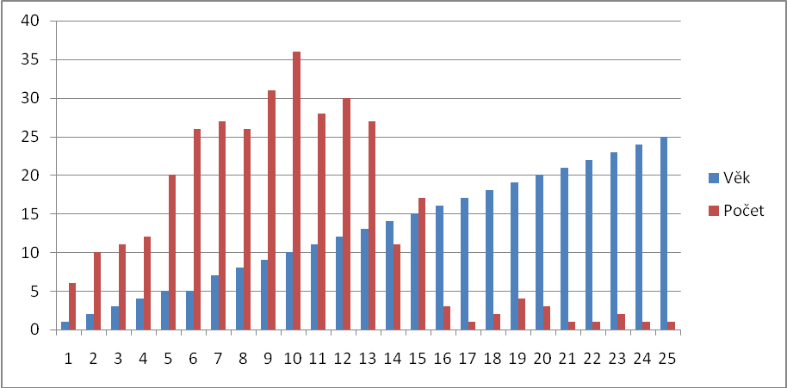
Obrázek 1: Grafové znázornění otázky č. 1 (zdroj vlastní)
První otázka zjišťovala věkovou kategorii dětí tázaných respondentů. Ve významu výzkumného šetření měla spíše informativní charakter, vykazovala informaci o věkové skupině, které se v níže uvedených odpovědích pracuje.
Z výsledků lze vyčíst, že největší věkové zastoupení zde mají děti ve věku 5 až 13 let v celkem 70 %. Rodiče uváděli věk dětí, nejméně bylo uvedeno 1 dítě, nejvíce 5 dětí od jednoho respondenta, což udává celkový počet 337 dětí, kteří jsou předmětem výzkumného šetření. Celkem 259 dětí tázaných respondentů je ve věku 6-15 let, což je cílová skupina této práce. Při dalším zkoumání odpovědí lze tedy vycházet z faktu, že nabídka a poptávka volnočasových aktivit z výzkumného šetření se týká zkoumané cílové skupiny z celkem 77 %.
Otázka č. 2: Počet dětí v rodině?
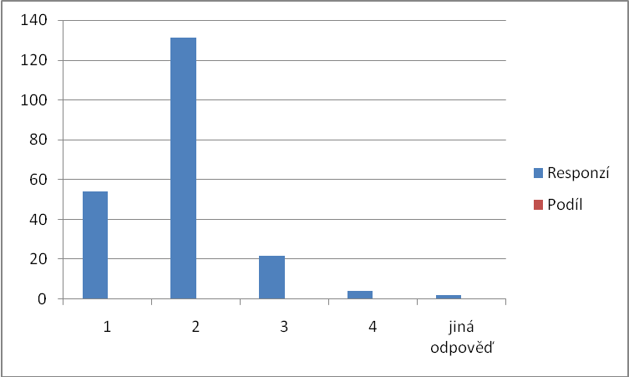
Obrázek 2: Grafové znázornění otázky č. 2 (zdroj vlastní)
Dotaz na počet dětí v rodině respondenta byl položen v souvislosti se získáním informací o finanční situaci rodiny a s ní spojenými nároky na volnočasové aktivity. Vyšší počet dětí v domácnosti je předpokladem pro vyšší výdaje za volnočasové aktivity, s čímž souvisí i ovlivnění výběru kroužku na základě jeho finanční stránky.
Na výběr bylo ze čtyř možností a dále mohli rodiče odpovědět jinak, pokud se neztotožňovali s navrhovanými možnostmi. Největší počet respondentů 61,5 % (131) uvedl, že má v domácnosti dvě děti. 25,4 % (54) respondentů odpovědělo, že má jedno dítě. 10,3 % (22) respondentů má tři děti a 1,9 % (4) uvedlo počet čtyř dětí v rodině. V možnosti „jiná odpověď“ uvedl jeden respondent, že je poručík pravnučky a druhý respondent uvedl, že má pět dětí.
Na základě vyplývajících informací lze vyvodit, že pokud má rodina jedno až dvě děti, mohlo by pro ni být mnohem přijatelnější financování jeho/jejich volnočasových aktivit.
Otázka č. 3: Navštěvuje Vaše dítě školní družinu?
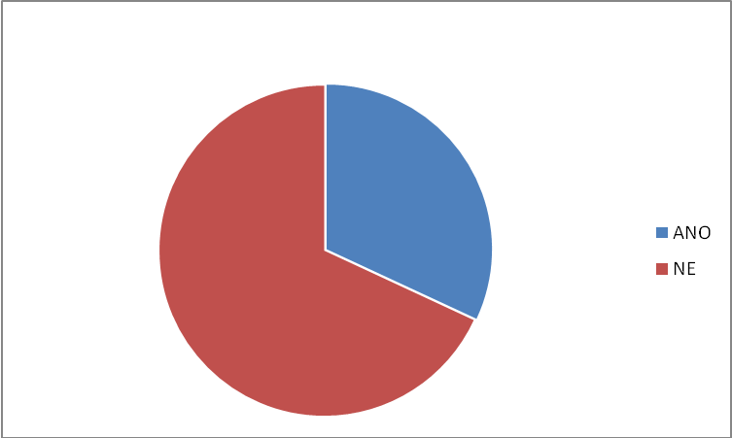
Obrázek 3: Grafové znázornění otázky č. 3 (zdroj vlastní)
Z celkového počtu respondentů jich celkem 68 % (145) uvedlo, že jejich dítě nenavštěvuje školní družinu a z tohoto počtu je 77 % dětí školního věku.
Tato otázka ukazuje fakt, že 68 % dětí respondentů nenavštěvuje školní družinu a spíše se věnuje volnočasovým aktivitám v různých zájmových zařízeních, neboť v následující otázce vyplývá, že pouze 7,5 % dětí respondentů nenavštěvuje žádné volnočasové aktivity.
Otázka č. 4: Navštěvuje Vaše dítě kroužky na škole či v jiné organizaci?
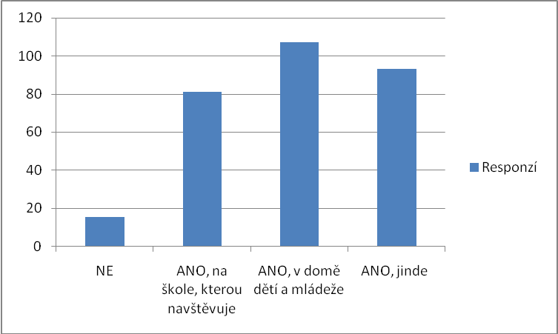
Obrázek 4: Grafové znázornění otázky č. 4 (zdroj vlastní)
Otázka s dotazem, kde navštěvuje dítě respondenta volnočasové aktivity, byla první zásadní otázkou pro toto výzkumné šetření, neboť představila náhled na nejnavštěvovanější volnočasová zařízení v Mladé Boleslavi.
Z výsledků vyplývá, že mezi nejnavštěvovanější zařízení patří dům dětí a mládeže s počtem odpovědí 107, což je 53,5 % z celkového počtu odpovědí. Dalších 93 (46,5 %) respondentů odpovědělo, že jejich dítě navštěvuje volnočasovou aktivitu mimo DDM i mimo školu, kterou navštěvuje. Někteří v této možnosti opět odpověděli, že jejich dítě navštěvuje DDM nebo ZÚ na jiné škole. 40,5 % dětí tázaných respondentů (81) navštěvuje volnočasové aktivity přímo na své škole. 7,5 % (15) respondentů odpovědělo, že jejich dítě nenavštěvuje žádnou volnočasovou aktivitu a dalších 13 respondentů neodpovědělo.
Tato otázka se zaměřila na místa, kde děti ve městě Mladá Boleslav tráví svůj volný čas a jaké zařízení je tedy nejnavštěvovanější. Výsledkem je, že více jak polovina tázaných rodičů hledá svým dětem kroužky a jiné volnočasové aktivity převážně v domě dětí a mládeže, což by mohlo být způsobeno i faktem, že Dům dětí a mládeže má celkem tři pracoviště v Mladé Boleslavi a jedno odlehlé v blízkém Mnichově Hradišti, a nabízí tedy opravdu velké množství aktivit za přiměřeně dostupnou cenu. Stejně tak kroužky na školách jsou pro rodiče finančně přijatelné, na rozdíl od např. sportovních aktivit, které bývají často finančně náročné vzhledem k dalšímu sportovnímu vybavení.
Níže na obrázku č. 5 jsou uvedeny další aktivity, které navštěvují děti respondentů mimo nabízené instituce.
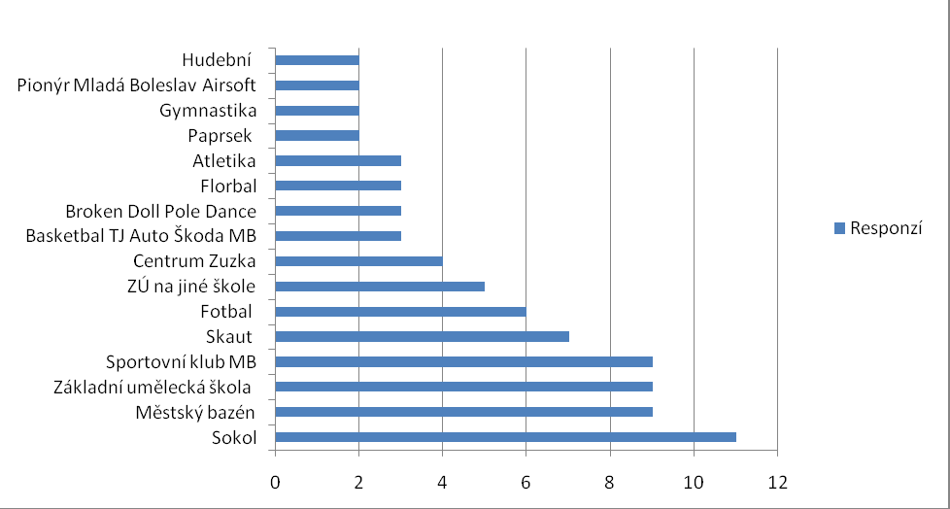
Obrázek 5: Instituce a aktivity mimo školu respondentů a DDM (zdroj vlastní)
Mezi nejčastěji navštěvovaná zařízení pro volný čas dětí a mládeže z tabulky vychází TJ Sokol, Městský bazén, ZÚŠ Mladá Boleslav a Všeobecný sportovní klub MB. Dále je patrné, že děti navštěvují skaut, sportovní aktivity, taneční aktivity a různá centra pro malé děti (např. Centrum Zuzka). Kompletní souhrn aktivit, které navštěvují děti respondentů mimo svou školu a DDM, zobrazuje tabulka č. 2

Aktivita | Responzí | Aktivita | Responzí
Sokol | 11 | Hokej | 2
Městský bazén | 9 | Aikido Dojo MB | 2
Základní umělecká škola | 9 | Lidová škola umění | 1
Sportovní klub MB | 9 | Taneční skupina UR Dancers | 1
Skaut | 7 | Taneční skupina Rytmus | 1
Fotbal | 6 | Baby klub Kosatka | 1
ZÚ na jiné škole | 5 | V diagnostickém ústavu | 1
Centrum Zuzka | 4 | BCB Benátky nad Jizerou | 1
Basketbal TJ Auto Škoda MB | 3 | Klub Delfín | 1
Broken Doll Pole Dance | 3 | Zpěv Ptáčata | 1
Florbal | 3 | Aerobic Fitstudiu Gábina | 1
Atletika | 3 | TK Sportcentrum MB | 1
Paprsek | 2 | RC Koupák - angličtina Helen Doron | 1
Gymnastika | 2 | Klub Lachtánek | 1
Pionýr Mladá Boleslav Airsoft | 2 | Farní sbor ČCE | 1
Hudební | 2 | Yellow School | 1
Tabulka 2: Instituce a aktivity mimo školu respondentů a DDM – přehled (zdroj vlastní)

Otázka č. 5: Jaký typ volnočasových aktivit Vaše dítě navštěvuje?
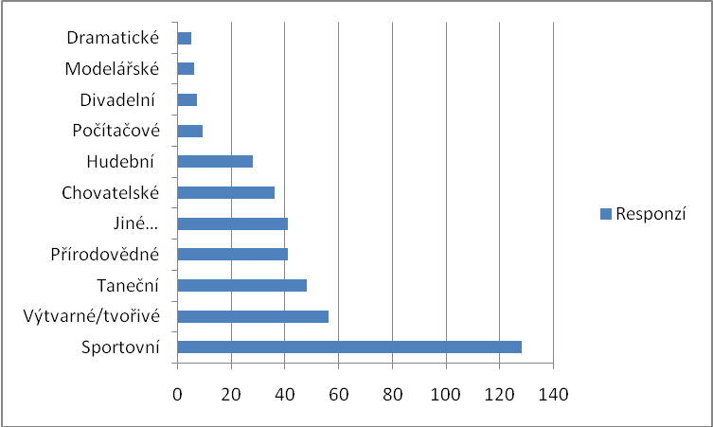
Obrázek 6: Grafové znázornění otázky č. 5 (zdroj vlastní)
Otázka č. 5 nabízela výběr z více možností, přičemž pokud se respondent s žádnou z nich neztotožňoval, mohl zvolit vlastní odpověď. Tato otázka vypovídá o nejčastěji navštěvovaném typu volnočasových aktivit. Z výsledků vyplývá, že děti respondentů (128) z 60,1 % navštěvují sportovní aktivity. S podobným procentuálním podílem 16,9 - 26,3 % se umístily aktivity chovatelské, přírodovědné, taneční a tvořivé. Celkem 41 respondentů (19,2 %) odpovědělo, že jejich dítě navštěvuje jiné než nabízené aktivity (viz obrázek 7)
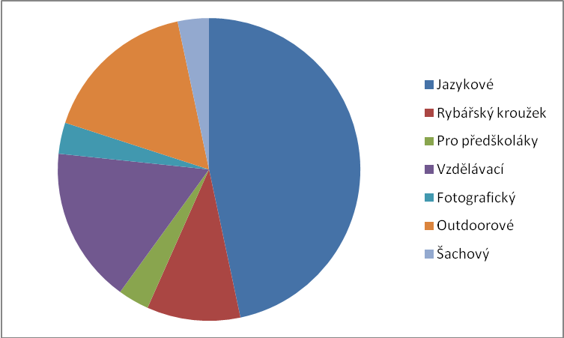
Obrázek 7: Grafové znázornění dalších navštěvovaných aktivit (zdroj vlastní)
Z jiných než nabízených aktivit volili respondenti nejčastěji (47 %) volnočasové aktivity se zaměřením na anglický jazyk. Dále převažovaly outdoorové a vzdělávací volnočasové činnosti. Ostatní aktivity byly na téměř stejné úrovni.
Otázka č. 6: Jak jste se o nabídce volnočasové aktivity dozvěděli?
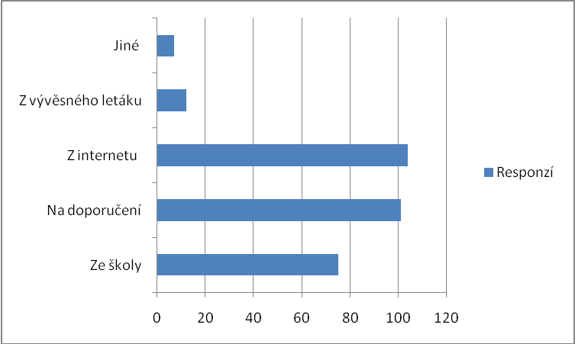
Obrázek 8: Grafové znázornění otázky č. 6 (zdroj vlastní)
Informace, z jakých zdrojů se rodiče dozvídají o vybrané aktivitě, je velmi důležitá pro získávání nových klientů pro jakékoliv zájmové zařízení. K chodu jakékoliv organizace je nezbytné zajistit potřebnou klientelu, k čemuž pomůže právě vhodný způsob propagace. Výsledek této otázky by měl pomoci přispět ke správnému postupu při propagování nových aktivit.
48,4 % respondetů (103) odpovědělo, že o nabídkách aktivit se dozvídají z internetových zdrojů. V těsném závisu s počtem 95 responzí odpověděli, že se o nabídce dozvídají na doporučení přátel, rodiny a známých. 35 % respondentů (75) se o aktivitách dozvídá prostřednictvím školy, kterou jejich dítě navštěvuje. Zajímavé je, že pouze 5,6 %, tedy 12 respondentů odpovědělo, že nabídku aktivit nalézají na vývěsných letácích. 7 rodičů uvedlo, že se o aktivitách dozvídají jinak, než z uvedených možností, např. že v dané organiazaci pracují, nebo již tradičně o akcích a kroužcích vědí, a proto je již očekávají.
V rámci propagace je v dnešní době nejjednodušším a nejlevnější způsobem sdělování informací prostřednictvím internetu, což je nejčastěji volená odpověď rodičů. Tato informace je jistě užitečná pro všechny, kteří se snaží nabízet nové i stávající volnočasové aktivity. Vždy je ale nutné přihlédnout i na věkovou kategorii, kterou chce organizace oslovit, neboť je pravděpodobnější, že mládež a rodiče dětí budou více sympatizovat s internetem, než starší lidé, kteří nové informace vyhledávají spíše na vývěsných letáčcích či v tisku.
Otázka č. 7: Kdo projevil zájem o kroužek?
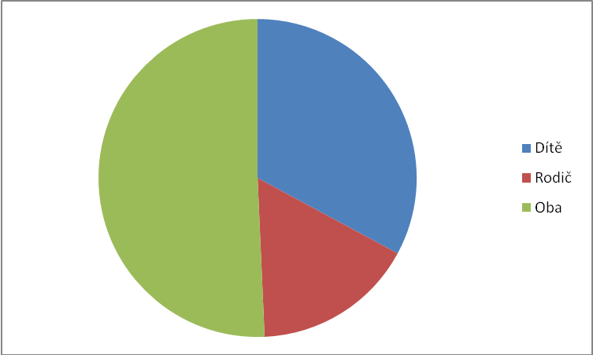
Obrázek 9: Grafové znázornění otázky č. 7 (zdroj vlastní)
Na otázku, kdo projevil zájem o kroužek, měli rodiče výběr ze tří možností – dítě, rodič nebo oba. Ve více jak 50 % (108) se na výběru kroužku rodiče i děti shodují. 70 respondentů (32,9 %) uvedlo, že kroužek si vybralo samo dítě. Nezanedbatelným podílem 16,4 % je volba aktivity pouze na straně rodiče. Z dat se dá prokázat, že se v tomto případě jedná převážně o rodiče dětí v předškolním věku.
Výpověď, zda si volnočasovou aktivitu vybírá rodič či samo dítě, je důležitým faktorem při oslovování potencionálních klientů, záleží zde na požadované klientele a je tedy nutné postavit propagační text věkové kategorii klientele, neboť je zřejmé, že aktivity pro předškolní a mladší školní děti volí jejich rodiče, ale starší děti a mládež si již volí své zájmy sami, takže pokud je chce daná organizace oslovit, je za potřebí „mluvit jejich řečí“, aby na ně zapůsobila.
Otázka č. 8: Je nabídka ve vašem regionu dostatečná z hlediska kapacity?
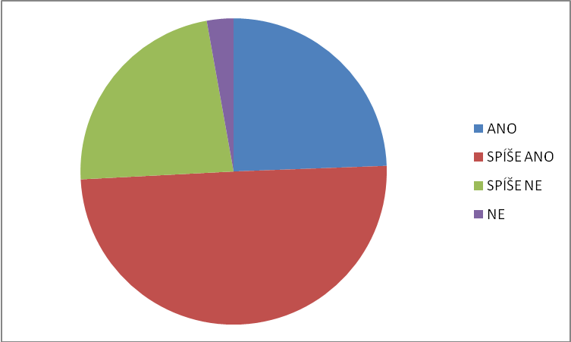
Obrázek 10: Grafové znázornění otázky č. 8 (zdroj vlastní)
Na otázku, zdali je dle respondentů nabídka volnočasových aktivit ve městě Mladá Boleslav dostatečná z hlediska kapacity, hledala odpověď otázka č. 8. Pro další výzkumné šetření v oblasti zájmové činnosti může tato informace pomoci při rozhodnutí realizace dalších aktivit.
49,8 % odpovědí (106) vypovídá, že rodiče jsou s množstvím volnočasových aktivit spíše spokojeni, dalších 24,4 % (52) jsou s kapacitou nabízených aktivit spokojeni. Je však nutné vzít v potaz fakt, že 49 respondentů (23 %) uvedlo, že s kapacitou volnočasových činností spíše nejsou spokojeni a 6 respondentů (2,8 %) uvedlo, že nejsou vůbec spokojeni.
Ve výsledku uvedlo 74,2 % rodičů, že považuje volnočasové aktivity ve městě za vyhovující, z čehož vyplývá, že nemají problém najít jimi požadovanou činnost pro své děti. Nicméně zbylých 25,8 % rodičů sdílí opačný názor a považují nabídku za nedostatečnou, protože i když pro své dítě najdou vhodnou volnočasovou aktivitu, nemají šanci se zapsat, neboť je již obsazená. Tato informace ukazuje fakt, že je stále málo nabízených volnočasových aktivit pro tak velké město, jako je Mladá Boleslav.
Otázka č. 9: Je nabídka ve vašem regionu dostatečná z hlediska pestrosti nabídky?
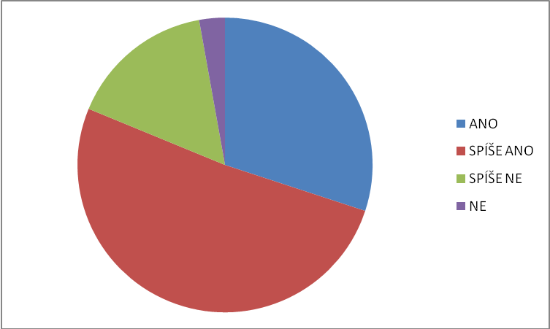
Obrázek 11: Grafové znázornění otázky č. 9 (zdroj vlastní)
Spokojenost s pestrostí nabídky vyjadřuje spokojenost rodičů se škálou nabízených aktivit. Otázka zodpovídá, zda rodičům vyhovuje celková nabídka volnočasových aktivit, jejich zaměření a zacílení.
51,2 % respondentů (109) odpovědělo, že s pestrostí nabídky jsou spíše spokojeni a
30 % (64) uvedlo, že s nabídkou jsou maximálně spokojeni. Opět je však nezanedbatelným faktem to, že 34 respondentů uvedlo, že spíše není s nabídkou aktivit ve zkoumaném městě spokojeno a 6 respondentů není vůbec spokojeno. S pestrostí nabídky volnočasových aktivit tedy není spokojeno téměř 19 % rodičů, což může opět sloužit jako impulz pro volnočasové zařízení s tvorbou nových, zajímavých a lákavých aktivit.
Otázka č. 10: Chybí Vám ve vašem regionu nějaké volnočasové aktivity pro děti? (např. kroužky)
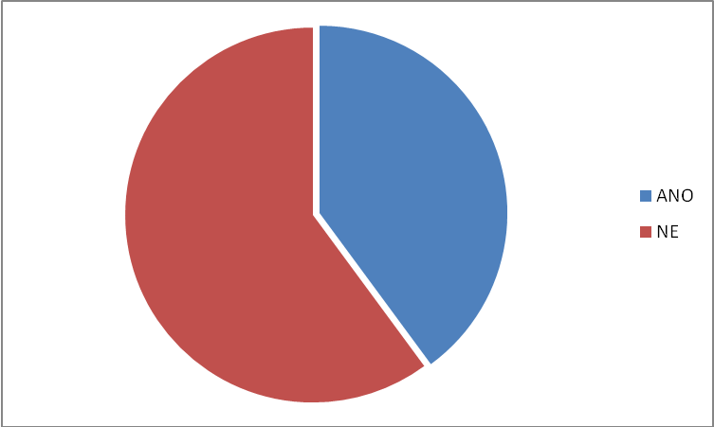
Obrázek 12: Grafové znázornění otázky č. 10 (zdroj vlastní)
Na otázky č. 8 a č. 9 navazuje dotaz, zda rodiče v Mladé Boleslavi postrádají nějaké volnočasové aktivity. 60 % uvádí, že jim žádný typ aktivit nechybí a je podle nich nabídka volnočasových aktivit z hlediska pestrosti i kapacity dostatečná. 40 % procent ale uvádí, že některé aktivity postrádají. V návaznosti na tento fakt měli rodiče následně možnost vyjádřit, jaký typ aktivit ve městě postrádají, a to v otázce č. 11.
Otázka č. 11: Nyní máte možnost zmínit, jaké volnočasové aktivity pro děti (např. kroužky) podle Vás ve vašem městě chybí.
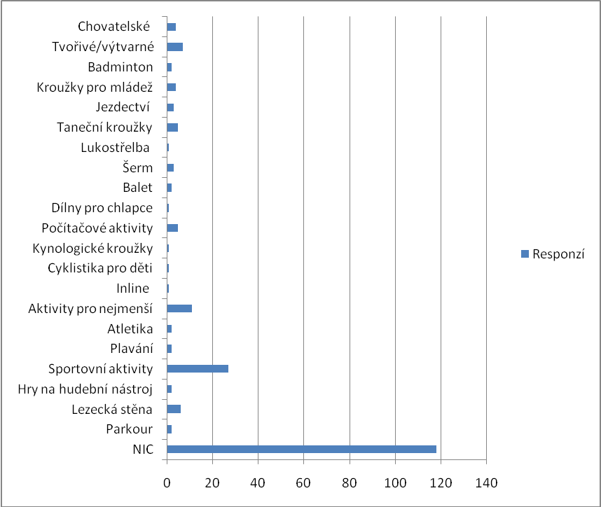
Obrázek 13: Grafové znázornění otázky č. 11 (zdroj vlastní)
Po předchozím dotazu dostali rodiče možnost vyjádřit svůj názor ohledně aktivit, které pro své děti ve městě Mladá Boleslav postrádají. 56 % z nich odpovědělo, že jim žádné aktivity nechybí.
Dalších 44 % uvedlo nejčastěji postrádané aktivity. Mezi nejvíce zmiňované chybějící aktivity (13 %) patří sportovní činnosti. Rodiče často zmiňují, že jim chybí sportovní aktivity, které nejsou vrcholové a nenutí děti 5x týdně navštěvovat tréninky. Rovněž postrádají všeobecné sportovní činnosti, při nichž se děti naučí základům více druhů sportů, ale pouze zábavnou nevrcholovou formou. Dále je často zmiňován nedostatek pohybové aktivity pro předškolní děti. Tyto aktivity bývají zpravidla během pár dní obsazené a již není možnost děti přihlásit. V Mladé Boleslavi je dle responsí poptávka i na horolezeckou stěnu pro děti i dospělé. Některé rodiče trápí i čas, ve kterém jsou kroužky realizovány. Kvůli zaměstnání nemají možnost děti na tyto činnosti dovážet.
Některé výše zmiňované postrádané aktivity by mohly být podnětem např. pro střediska volného času a jiné zájmové zařízení, které své kroužky nevedou primárně soutěžním směrem, ale spíše se snaží děti naučit něco nového a probudit v nich zájem o danou aktivitu, kterou by mohly v případě podchycení zájmu dále rozvíjet pod nějakou sportovní či soutěžní organizací. Navíc tyto aktivity, které nejsou vrcholového formátu, bývají zpravidla finančně dostupnější, neboť nevyžadují velkou míru tréninků a sportovního vybavení. To bývá většinou vše v jednorázové ceně konkrétního kroužku.
Nedostatečná nabídka pohybových a tvořivých aktivit pro děti předškolního věku je ve městě Mladá Boleslav velkým problémem, často lze vyčíst na různých diskusních fórech města, že pro malé děti má město opravdu malou nabídku, a pokud se nějaká aktivita objeví, bývá zpravidla ihned obsazená.
Otázka č. 12: Ovlivňuje Vaši volbu kroužku jeho finanční stránka? (např. zápisné, náklady na vybavení apod.)
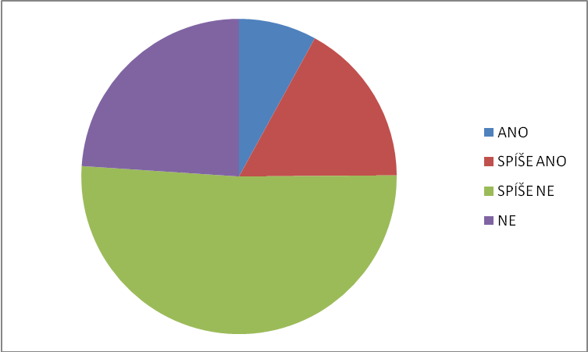
Obrázek 14: Grafové znázornění otázky č. 12 (zdroj vlastní)
Obrázek č. 14 zobrazuje skutečnost, že u 51,2 % respondetů (109) nemá při výběru zájmové aktivity větší vliv její finanční částka a dalších 23,9 % (51) uvádí, že finance při výběru nehrají roli.
17 dotazovaných rodičů uvedlo, že při vybírání volnočasových aktivit hrají jejich náklady rozhodující roli a následujících 36 vedlo, že částka aktivity spíše ovlivňuje její zvolení. Fakt, že téměř 25% respondetů je při volbě volnočasové aktivity ovlivněno jeho částkou je v první řadě závislý na typu aktivity, kterou rodič volí. Aktivity nabízené zařízeními, které jsou finančně podporovány městem, krajem či státem, mohou být finančně dostupnější, než aktivity organizací, které svou činnost finančně zaštiťují samy. Dalším faktorem volby kroužků dle jeho finanční stránky může být i finanční situace rodičů. Absolutní a relativní četnost (AČ, RČ) zaznamenává tabulka č. 3.

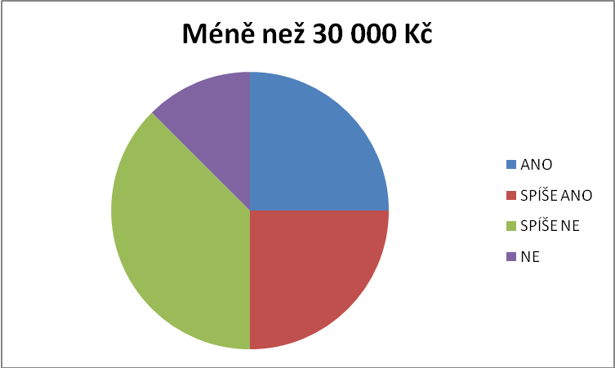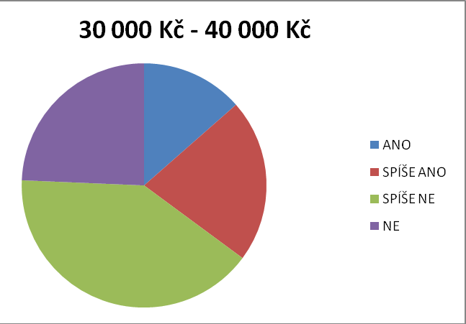
Obrázek 15: Příjem méně než 30 000 Kč (zdroj vlastní) Obrázek 16: Příjem 30 000 Kč – 40 000 Kč (zdroj vlastní)
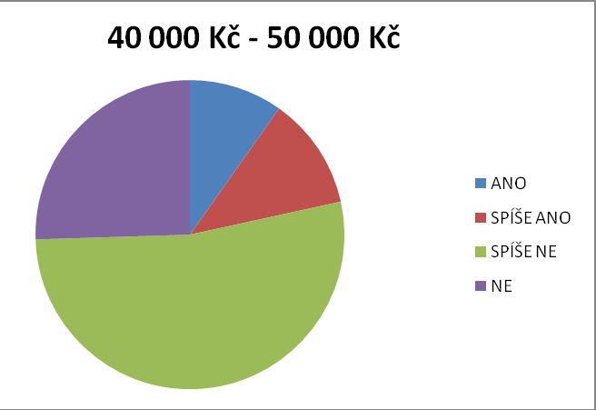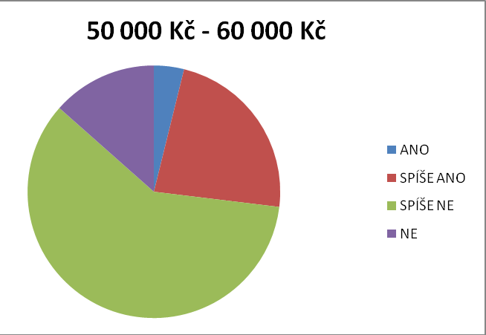
Obrázek 17: Příjem 40 000 Kč – 50 000 Kč (zdroj vlastní) Obrázek 18: Příjem 50 000 – 60 000 Kč (zdroj vlastní)

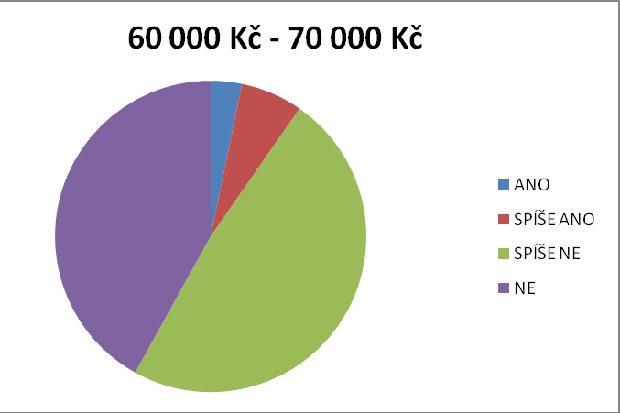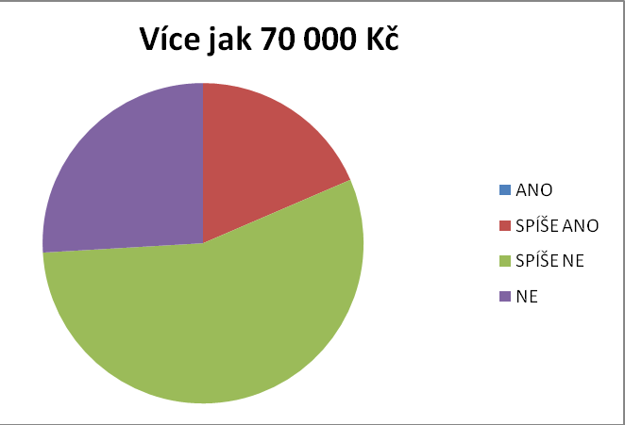
Obrázek 19: Příjem 60 000 Kč – 70 000 Kč (zdroj vlastní) Obrázek 20: Příjem více jak 70 000 Kč (zdroj vlastní)

Obrázky č. 15 – č. 20 ukazují, zdali má finanční situace rodiny, tedy její měsíční příjem, vliv na výběr volnočasové aktivity vzhledem k její výši zápisného. V níže uvedené tabulce jsou zapsané statistické údaje volby rodičů s různým měsíčním příjmem.

Má vliv finanční stránka aktivity na její výběr? | Méně než 30 000 Kč |  | 30 000 Kč – 40 000 Kč |  | 40 000 Kč –  50 000 Kč |  | 50 000 Kč – 60 000 Kč |  | 60 000 Kč – 70 000 Kč |  | Více než 70 000 Kč
 | AČ | RČ | AČ | RČ | AČ | RČ | AČ | RČ | AČ | RČ | AČ | RČ
ANO | 4 | 25 % | 5 | 13,5 % | 5 | 10 % | 2 | 4 % | 1 | 3,5 % | 0 | -
SPÍŠE ANO | 4 | 25 % | 8 | 21,5 % | 6 | 12 % | 12 | 23 % | 2 | 6,5 % | 4 | 16 %
SPÍŠE NE | 6 | 37,5 % | 15 | 40,5 % | 27 | 53 % | 31 | 60 % | 15 | 48 % | 15 | 57 %
NE | 2 | 12,5 % | 9 | 24,5 % | 13 | 25 % | 7 | 13 % | 13 | 42 % | 7 | 27 %
Tabulka 3: Vliv výběru aktivit vzhledem k finanční situaci rodiny (zdroj vlastní)
Zdali má na volbu volnočasové aktivity vliv finanční situace rodiny, popisuje tabulka
č. 3, která zaznamenává odpovědi rodičů s různým měsíčním finančním příjmem. Největší četnost s odpověďmi, že finanční částka kroužku nemá menší či větší vliv na její volbu, tvoří u respondentů mající rodinný měsíční příjem 60 000 Kč – 70 000 Kč. Podobný procentuální podíl je však i u příjmů 40 000 Kč – 50 000 Kč a u více než 70 000 Kč měsíčně. Celkově z tabulky vyplývá fakt, že pouze u rodin s příjmem méně než 30 000 Kč má cena volnočasové aktivity vliv při jejím výběru.
Otázka č. 13: Jaké finanční nároky na jeden rok jsou spojené s účastí Vašeho dítěte na volnočasové aktivitě? (včetně všech souvisejících nákladů)
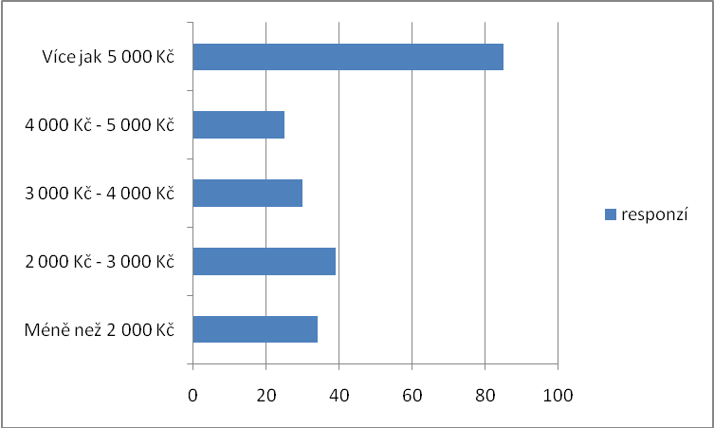
Obrázek 21: Grafové znázornění otázky č. 13 (zdroj vlastní)
Otázka finančních nároků včetně všech souvisejících nákladů byla zaměřena na všechny aktivity, které dítě tázaných respondentů navštěvuje. Největší podíl 39,9 % s 85 odpověďmi má vybraná možnost, že do volnočasových aktivit jednoho dítěte investují rodiče více jak 5 000 Kč za rok. Další možnosti byly vybrané v podobném měřítku procentuálního podílu mezi 11,7 % - 18,3 %.
V tomto případě velmi záleží na tom, kolik aktivit dítě respondenta navštěvuje. Tato skutečnost souvisí i s věkem dítěte, neboť je pravděpodobné, že starší jedinec navštěvuje více druhů zájmových činností než dítě předškolního věku. Rovněž je nutné přihlížet při zakládání volnočasových aktivit na děti z hůře finančně situovaných rodin a poskytnout i těmto dětem pestrou nabídku volnočasových aktivit, neboť je pravděpodobnější, že děti s neorganizovaným volným časem by mohly mít v budoucnu tendence k negativnímu sociálnímu chování.
Otázka č. 14: Jaké je nejvyšší dosažené vzdělání jednoho z rodičů?
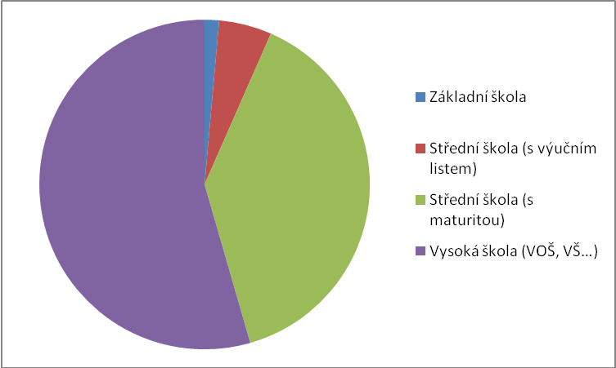
Obrázek 22: Grafové znázornění otázky č. 14 (zdroj vlastní)
Finanční nároky rodičů spojené s volbou volnočasové aktivity pro své děti mohou být do jisté míry ovlivněny příjmem rodiny, který by mohl být ovlivněn dosaženým vzděláním rodičů. Obrázek 22 zodpovídá odpověď na otázku, jaké je nejvyšší dosažené vzdělání jednoho z rodičů. Nejvyšší podíl 54,5 % respondentů (116) uvádí, že alespoň jeden z rodičů má vysokoškolské vzdělání. 39 % (83) tázaných rodičů uvedlo odpověď Střední škola s maturitou. 5,2 % rodičů (11) mají maximální vzdělání střední školy zakončené výučním listem a nejmenší podíl respondentů 1,4 % (3) uvedlo, že mají pouze základní vzdělání.
O vlivu nejvyššího dosažené vzdělání na financování volnočasových aktivit je zmiňováno u následující otázky č. 15.
Otázka č. 15: Jakou částku činí čistý průměrný měsíční příjem Vaší rodiny?
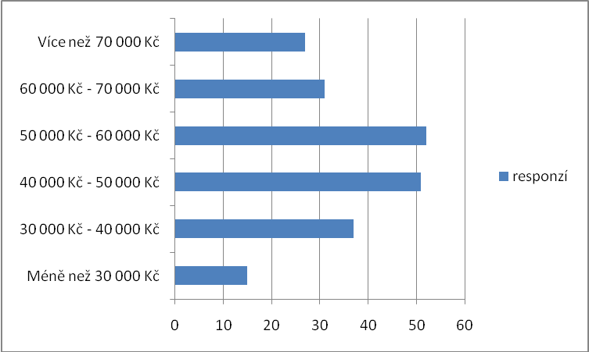
Obrázek 23: Grafové znázornění otázky č. 15 (zdroj vlastní)
S výše uvedeným dotazem souvisí i otázka na finanční situaci rodiny – tedy jakou částku činí čistý průměrný měsíční příjem v rodině. Z grafu lze vyčíst, že nejčastější průměrný měsíční příjem rodiny respondentů je 40 000 Kč – 60 000 Kč. Téměř 15 % rodin respondentů má příjem více jak 60 000 Kč a více jak 12 % z nich dokonce více než 70 000 Kč. Stále vysoké procento respondentů (17,4 %) uvedlo, že měsíční příjem rodiny je 30 000 Kč – 40 000 Kč. Nejmenší, avšak nezanedbatelný, počet 7 % (15) rodičů uvedlo částku méně než 30 000 Kč.
S příjmem rodiny souvisí i volba zájmových aktivit, neboť pokud má rodina nižší příjem, je logické, že musí nejprve uhradit všechny primárně důležité položky, a pak až věnuje pozornost druhořadým aktivitám. Ve městě Mladá Boleslav je díky velkému rozvoji automobilového průmyslu poměrně vysoké platové ohodnocení nejen přímo zaměstnanců automobilových společností, ale výskyt takto bohaté firmy ve městě má vliv i na vyšší platy dalších povolání. Město Mladá Boleslav se po finanční stránce řadí mezi bohatší města České republiky, což by rovněž mohlo ovlivnit cenu kroužků, neboť s provozem volnočasových aktivit se nesou i vysoké provozní náklady (pronájmy, mzdy zaměstnanců apod.)
Souvislost nejvyššího dosaženého vzdělání s příjmem rodiny uvádí tabulka č. 4.
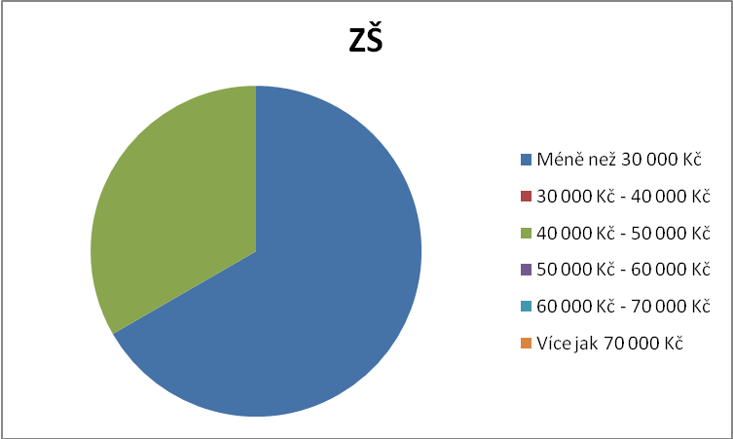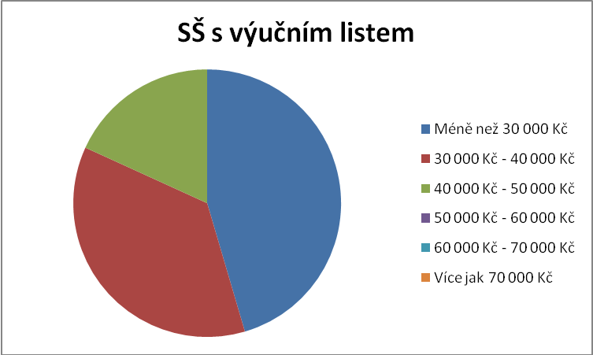
Obrázek 2519: Rodiče se ZŠ vzděláním (zdroj vlastní) Obrázek 26: Rodiče s výučním listem (zdroj vlastní)
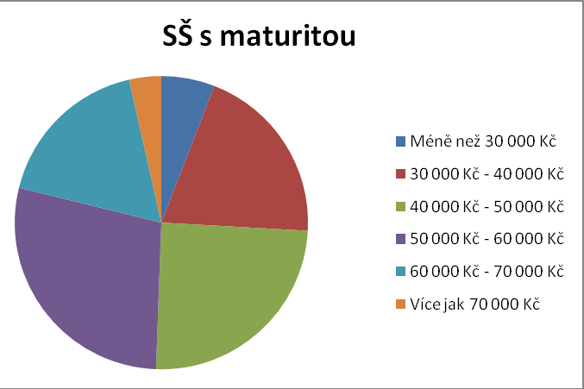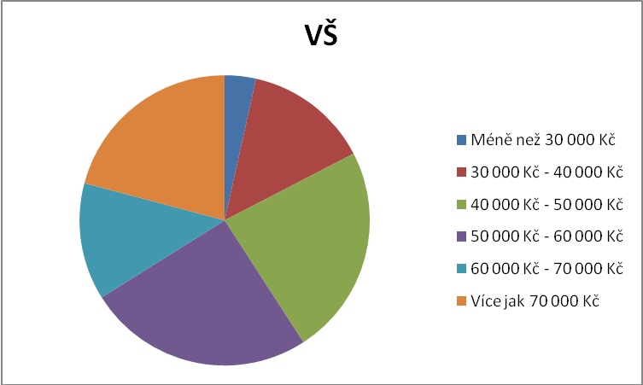
Obrázek 20: Rodiče s maturitou (zdroj vlastní) Obrázek 21: Rodiče se vzděláním na VŠ (zdroj vlastní)

Výše čistého měsíčního příjmu rodiny | ZŠ |  | SŠ s výučním listem |  | SŠ s maturitou |  | VŠ
 | Absolutní četnost | Relativní četnost | Absolutní četnost | Relativní četnost | Absolutní četnost | Relativní četnost | Absolutní četnost | Relativní četnost
Více než 70 000 Kč |  |  |  |  | 5 | 6 % | 4 | 3,4 %
60 000 Kč - 70 000 Kč |  |  |  |  | 17 | 20,5 % | 16 | 13,8 %
50 000 Kč - 60 000 Kč |  |  |  |  | 21 | 25,3 % | 27 | 23,3 %
40 000 Kč - 50 000 Kč | 1 | 33,4 % | 2 | 18,2 % | 24 | 30 % | 29 | 25 %
30 000 Kč - 40 000 Kč |  |  | 4 | 36,4 % | 15 | 18 % | 15 | 13 %
Méně než 30 000 Kč | 2 | 66,6 % | 5 | 45,4 % | 3 | 3,6 % | 24 | 20,7 %
Tabulka 4: Výše příjmu rodiny z hlediska dosaženého vzdělání rodiče (zdroj vlastní)
Z tabulky vyplývá skutečnost, že průměrný plat všech tázaných respondentů je cca 40 000 Kč – 60 000 Kč. Tohoto platového ohodnocení nejčastěji dosahují lidé s maturitním a vysokoškolským vzděláním. Tabulka ukazuje, že nadprůměrný rodinný příjem 60 000 Kč a více mají ve větší míře rodiče s maturitním vzděláním nežli s vysokoškolským. V otázce rodinného příjmu tedy nehraje vzdělání rodičů větší roli.
Otázka č. 16: Jaká je situace zaměstnanosti ve Vaší rodině?
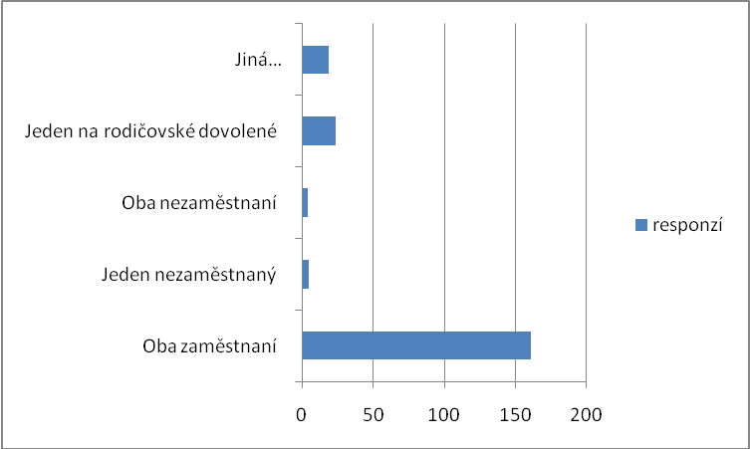
Obrázek 22: Grafové znázornění otázky č. 16 (zdroj vlastní)
Předchozí otázka vypovídá o příjmu rodiny, nemusí to však znamenat, že oba rodiče vydělávají méně či více financí. O tom, jak si rodina vede po finanční stránce vypovídá i její míra zaměstnanosti, tedy to, zda je např. jeden rodič na mateřské dovolené, či zda je momentálně nezaměstnaný či např. v invalidním důchodu – to vše může výrazně ovlivnit příjem rodiny bez ohledu na to, jaké má rodič vzdělání.
75,6 % (161) respondentů uvádí, že jsou oba rodiče zaměstnaní. 11,3 % (24) respondentů uvádí, že v rodině je jeden rodič na mateřské dovolené. Nezaměstnanost jednoho z rodičů uvedlo 2,3 % (5) respondentů a nezaměstnanost obou rodičů uvedlo 1,9 % (4) respondentů. Skutečnost, že 9 z 213 respondentů uvedlo jednoho či dva rodiče nezaměstnané, nemá vliv na výsledný obraz financování volnočasových aktivit, neboť pouze 1,9 % uvedlo nezaměstnanost obou rodičů. Avšak při větším množství respondetů, např. z celkového počtu obyvatel města Mladá Boleslav, který činí 44 000, by již 1,9 % tvořilo celkem 836 rodin, ve kterých jsou oba rodiče nezaměstnaní, což již není nezanedbatelný počet.
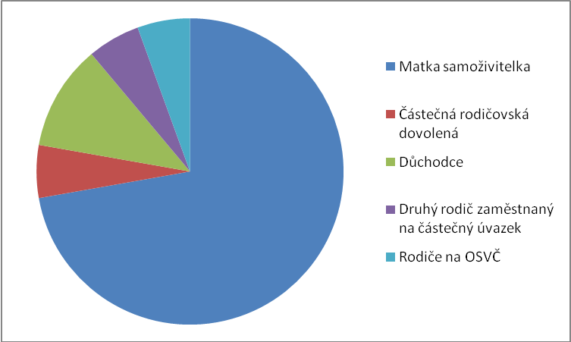
Obrázek 23: Grafové znázornění otázky č. 16 - jiná než nabízená situace v rodině (zdroj vlastní)
13 respondentů uvedlo, že jsou samoživiteli dítěte. Další dva respondenti jsou důchodového věku. Další možnosti byli vždy od jednoho respondenta.
Otázka č. 17: Svoji rodinu byste charakterizovali jako…
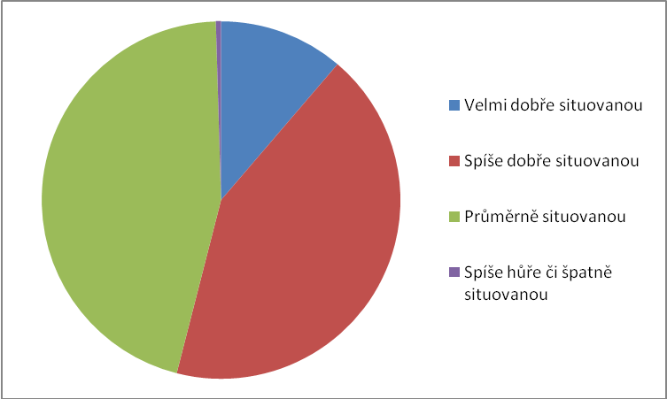
Obrázek 24: Grafové znázornění otázky č. 17 (zdroj vlastní)
Na závěr respondenti odpovídali, jak by charakterizovali svou rodinu. Nejčastěji rodiče odpovídali, že svou rodinu považují za průměrně situovatnou (45,5 %) až spíše dobře situovanou (42,7 %). 11,3 % rodičů uvádí, že rodinu charakterizují jako velmi dobře situovanou. Pouze jeden respondent svou rodinu považuje za spíše hůře či špatně situovanou.
Ačkoliv rodiče během odpovídání na otázky uváděli nejrůznější odpovědi vzhledem k jejich finanční stránce a volbě aktivit dle jejich finanční situace, ve výsledků pouze jeden z 213 respondentů, což je pouhých 0,5 % z celkového počtu, uvedl, že svou rodinu považuje za spíše hůře či špatně situovanou. Rodiče z převážné části investují do volného času dětí své možné maximum, které je samozřejmě spojené se situací v rodině, což je logickým předpokladem.

DOTAZNÍK č. 2: financování volnočasových aktivit
Vzhledem k vyhodnocení dalších výzkumných otázek bude pokračovat tato kapitola interpretací druhého dotazníkového šetření, kterého se zúčastnilo 166 respondentů, kteří byli osloveni i při prvním dotazníkovém šetření. Tentokrát však měli respondenti možnost dokončit dotazník i v případě, že nemají děti nebo jejich děti žádné volnočasové aktivity nenavštěvují, neboť se dotazník zaměřoval především na volnočasové aktivity z pohledu jejich finanční stránky a s ní spojené ochoty a schopnosti je financovat. V rámci zachování autenticity výzkumu však byli osloveni stejní účastníci u obou dotazníkových šetření.
Otázka č. 1: Navštěvuje Vaše dítě volnočasové aktivity?
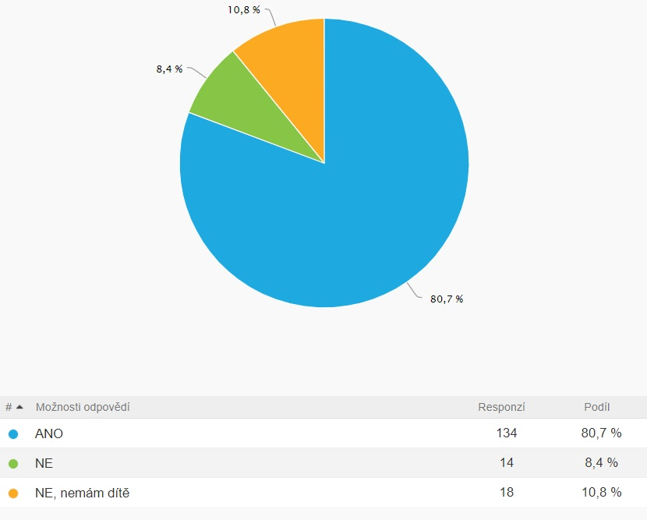
Obrázek 25: Grafové znázornění otázky č. 1 (zdroj: www.survio.com)
První otázka druhého dotazníkového šetření měla pouze informativní charakter. Sloužila pro přehled, jaké procento respondentů má děti a jaká část z nich navštěvuje volnočasové aktivity.
134 respondentů uvedlo, že jejich dítě navštěvuje volnočasové aktivity, z čehož vyplývá fakt, že následující odpovědi z více jak 80 % vycházejí z reálné zkušenosti rodičů s volnočasovými aktivitami svých dětí. Dalších 20 % odpovědí jsou ale rovněž považovány za důležité, neboť otázka investice do volnočasových aktivit dětí se týká i bezdětných lidí, kteří teprve rodinu plánují a tuto otázku budou muset nejspíš jednou v budoucnu řešit.
Otázka č. 2: Kolik Vašich dětí navštěvuje volnočasové aktivity?
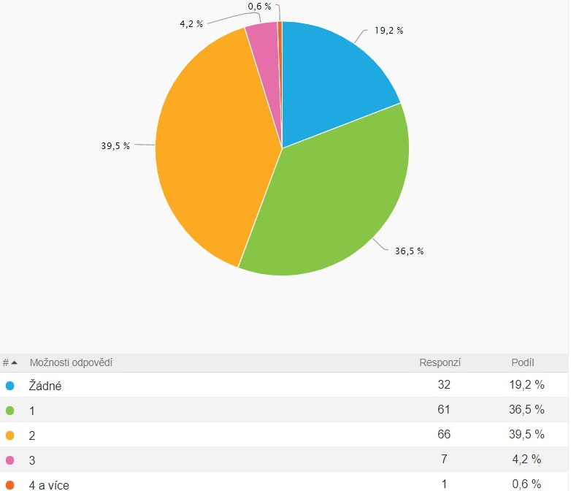
Obrázek 263: Grafové znázornění otázky č. 2 (zdroj: www.survio.com)
Dotaz na počet dětí navštěvujících volnočasové aktivity má význam při dalším zkoumání u otázek č. 3, 4 a 5, které se týkají celkových nákladů na volnočasové aktivity svého jednoho či více dětí. Počet dětí v rodině, které navštěvují volnočasové aktivity, má vliv na celkové náklady spojené se zájmovými činnostmi, ale zároveň i na výši financí, které jsou rodiče schopni a ochotni investovat do volného času svých dětí.
66 respondentů uvedlo, že volnočasové aktivity navštěvují dvě jejich děti, což je téměř 49 % z celkového počtu rodičů majících děti. 61 respondentů, tedy 45 % z celkového počtu rodičů má jedno dítě navštěvující volnočasové aktivity.
Jen drobný počet rodičů má více jak 2 dětí. Výsledky však ukazují, že všichni z těchto rodičů jsou ochotni do volnočasových aktivit svých dětí investovat více jak 8 000 Kč (víc viz otázka č. 5). Lze tedy vyvodit, že počet dětí navštěvujících zájmové činnosti nemá výrazný vliv na částku, kterou jsou do nich rodiče schopni a ochotni investovat.
Otázka č. 3: Kolik korun stojí ROČNÍ financování všech volnočasových aktivit jednoho Vašeho dítěte?
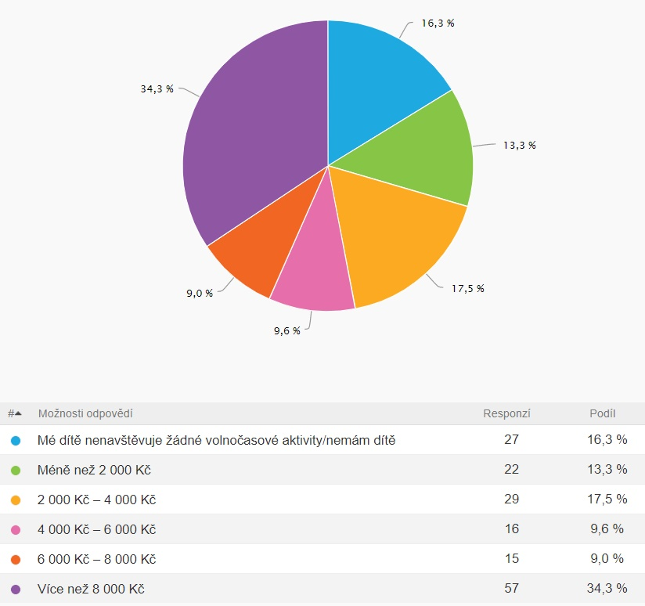
Obrázek 274: Grafové znázornění otázky č. 3 (zdroj: www.survio.com)
16,3 % respondentů odpovědělo, že nemá dítě, anebo nenavštěvuje žádné volnočasové aktivity, což však nekoresponduje s počtem respondentů u otázky č. 1., kde tento počet odpovídal 19,2 %. Lze tedy předpokládat, že na některou z dalších nabízených odpovědí s konkrétní částkou investic do volného času dětí odpověděli čtyři bezdětní respondenti.
Otázka č. 2 vykazuje, že 45 % rodičů financuje volnočasové aktivity pouze jednomu dítěti. Otázka č. 3 na tuto skutečnost navazuje a zjišťuje, kolik peněz rodiče investují do volného času svého jednoho dítěte, což je dle výsledků nejčastěji více jak 8 000 Kč. Tuto odpověď zvolilo celkem 41 % rodičů. Graf dále ukazuje, že více jak 20 % rodičů platí za volnočasové aktivity svého jednoho dítěte částku 2 000 Kč – 4 000 Kč a necelých 16 % platí méně než 2 000 Kč.
Otázka č. 4: Kolik korun stojí ROČNÍ financování všech volnočasových aktivit všech Vašich dětí?
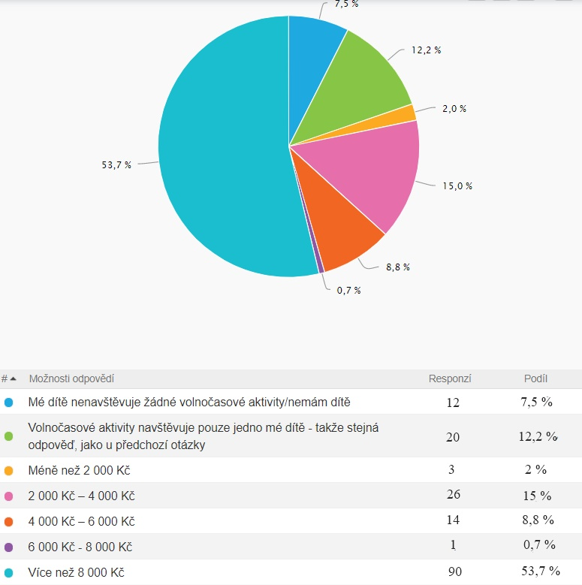
Obrázek 28: Grafové znázornění otázky č. 4 (zdroj: www.survio.com)
Vzhledem ke skutečnosti, že 55 % dotazovaných rodičů má více jak 2 děti vznikla otázka č. 4, která se dotazuje na celkové roční náklady spojené s volnočasovými aktivitami všech dětí respondentů. Matoucí informací je však fakt, že opět pouze 12 respondentů odpovědělo, že nemá děti nebo že jejich dítě nenavštěvuje žádné volnočasové aktivity, což je opět v rozporu s otázkou č. 1 a 2, kde takto odpovědělo 32 respondentů.
Položku více než 8 000 Kč zde zvolilo 90 rodičů, což je z celkového počtu rodičů více jak 67 %. Oproti otázce č. 3 se tato položka zvedla o 16 %. Překvapující zvrat ukazuje další nejvyšší částka za volnočasové aktivity dětí a to 2 000 Kč – 4 000 Kč, na kterou odpovědělo více jak 19 % rodičů. Jeden rodič uvedl, že za aktivity svých dětí platí v rozmezí 6 000 Kč až 8 000 Kč a další tři uvedli, že náklady spojené s těmito aktivitami jsou menší než 2 000 Kč ročně.
Tyto výsledky se ztotožňují s výsledky z prvního dotazníku, které rovněž uváděly, že rodiče dětí platí za jejich volnočasové aktivity více než 5 000 Kč, kde tuto volbu uvedlo téměř 40 % respondentů. Vysoké náklady se často týkají nejen samotného zápisného, ale i dalšího vybavení, které např. u sportovních aktivit, které jsou uvedeny v prvním dotazníkovém šetření za nejčastěji vybírané, je finančně velmi nákladné a mnohdy mnohem více než samotné zápisné.
Otázka č. 5: Kolik korun jste schopni a ochotni ROČNĚ investovat do volnočasových aktivit svého jednoho dítěte?
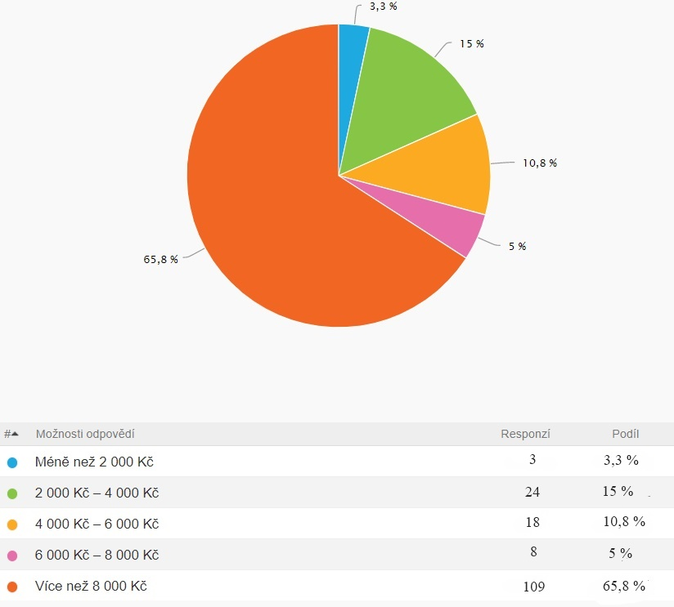
Obrázek 296: Grafové znázornění otázky č. 5 (zdroj: www.survio.com)
Velmi významnou a podstatnou otázkou této diplomové práce je právě to, do jaké míry jsou rodiče schopni a ochotni financovat volnočasové aktivity svých dětí, což odhaluje otázka č. 5. Z celkového počtu respondentů je téměř 66 % ochotno investovat do organizovaných volnočasových aktivit svého dítěte více než 8 000 Kč ročně. Je však pravděpodobné, že vzhledem k poměrně dobrým finančním situacím v rodinách a vyššími procentu vysokoškolsky vzdělaných lidí ve městě Mladá Boleslav se ochota platit za zájmové činnosti dětí pohybuje na mnohem vyšších částkách, než je uvedeno pod kolonkou „více než 8 000 Kč“. V mnohých situacích je to přímo nezbytné, neboť mnoho aktivit je dále propojeno s náklady za vybavení, oblečení či startovné na různých soutěžích.
Dalších 15 % rodičů už se při ochotě financování volnočasových aktivit dítěte drží u částky v rozmezí 2 000 Kč – 4 000 Kč a dalších téměř 11 % zvolilo částku 4 000 – 6 000 Kč. Tato skutečnost opět může vyplývat z finanční situace rodiny, která má více dětí a pro rodiče je tedy nezvladatelné platit desetitisícové položky za volnočasové aktivity
Otázka č. 6: Získáváte od nějakého zdroje příspěvek na volnočasové aktivity svého dítěte/svých dětí?
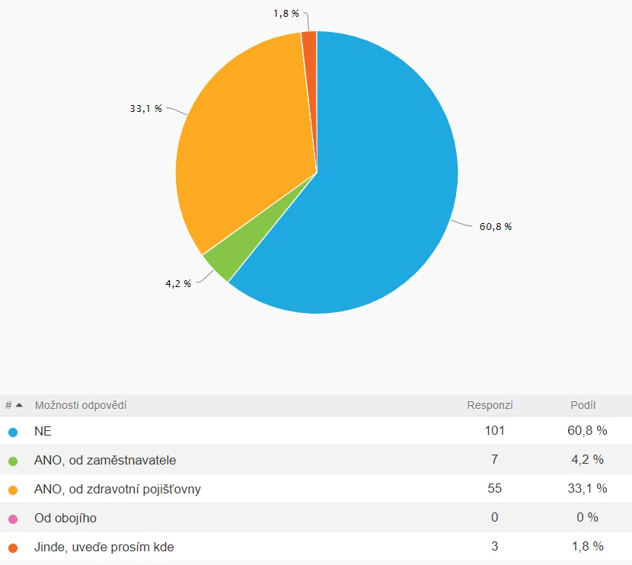
Obrázek 307: Grafové znázornění otázky č. 6 (zdroj: www.survio.com)
Důležitým faktorem při výběru kroužku je jeho částka. Výrazně může tuto volbu ovlivnit fakt, že rodič dostane na tuto činnost příspěvek. Např. Zaměstnanecká pojišťovna Škoda sídlící v Mladé Boleslavi nabízí příspěvek do 700 Kč na pohybové aktivity, pomůcky pro prevenci úrazů, dětské tábory a sportovní kroužky ve škole pro děti ve věku 4-18 let. (Zaměstnanecká pojišťovna škoda, 2016) Všeobecná zdravotní pojišťovna nabízí až 1 000 Kč pro děti od 1 roku na pravidelné pohybové a zároveň sportovní aktivity organizované mimo školu v kroužcích, spolcích, sportovních klubech apod. (Všeobecná zdravotní pojišťovna, 2020)
Mnohdy však rodič ani neví, že jeho pojišťovna tento benefit poskytuje, o čemž pravděpodobně vypovídá i otázka č. 6, která vykazuje více jak 60,8% podíl respondentů, kteří žádné příspěvky nevyužívají, protože je jejich pojišťovna či zaměstnavatel nenabízí, anebo o jejich poskytování netuší. 33 % respondentů uvedlo, že příspěvek získávají od zdravotní pojišťovny, a pouhých 7 % uvedlo možnost příspěvku od zaměstnavatele. V podkategorii jiné bylo uvedeno, že jeden rodič získává příspěvek od sportovního klubu, který navštěvuje jeho dítě. Další respondenti uvedli, že nemají dítě, což se řadí k odpovědi „NE“.
Otázka č. 7: Považujete za důležité, aby Vaše dítě trávilo svůj volný čas prostřednictvím organizovaných volnočasových aktivit?
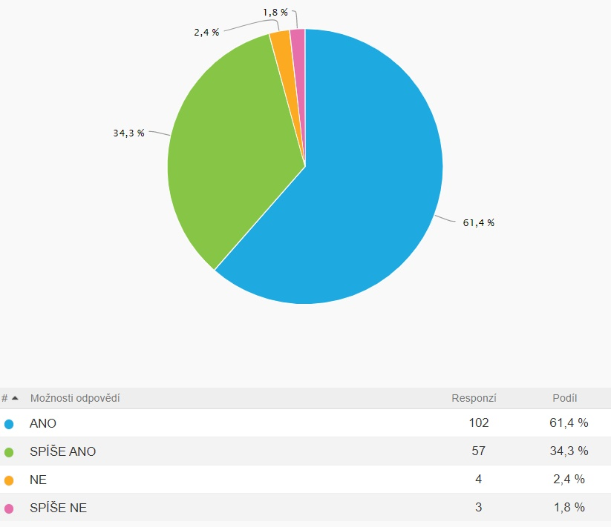
Obrázek 31: Grafové znázornění otázky č. 7 (zdroj: www.survio.com)
Vliv na to, zda rodič svému dítěti vybere či povolí nějaký kroužek má i skutečnost, zda vůbec rodič považuje za důležité organizované trávení volného času pro své dítě. Lze se setkat s názory, že dítě žádné kroužky nepotřebuje, že stačí, když svůj volný čas tráví s kamarády a rodinou. Tento fakt však z výsledků otázky č. 7 vychází jen minimálně, volbu nedůležitosti významu volnočasových aktivit pro dítě zvolilo pouze 4,2 % respondentů, zbylých 95,9 % zdůraznilo důležitost a význam volnočasových aktivit v životě dítěte. Lze tedy očekávat, že pokud takto vysoké procento lidí vykazuje náklonnost k hodnotě volnočasových aktivit, nebude přespříliš přemýšlet o její volbě a možná ani o její ceně.
Otázka č. 8: Jaký typ volnočasových aktivit pro Vaše dítě/děti preferujete?
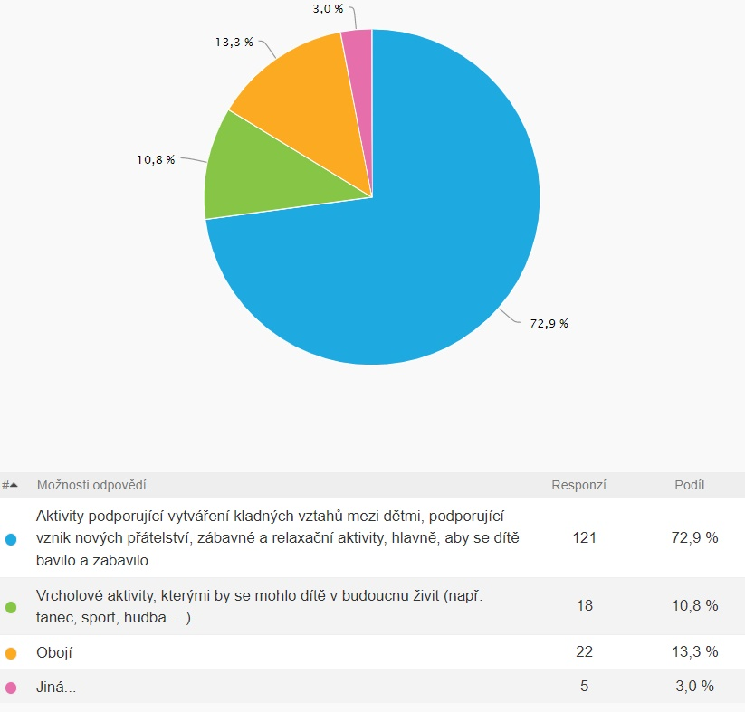
Obrázek 32: Grafové znázornění otázky č. 8 (zdroj: www.survio.com)
Tato otázka doplňuje otázku č. 5 z prvního dotazníkového šetření, jenž se více opírá o smysl a význam volnočasových aktivit v životě dítěte. Důvodů, proč rodič přihlašuje své dítě do zájmových činností, může být hned několik. V první řadě jde rodiči primárně o začlenění dítěte mezi vrstevníky a kolektiv dětí se stejným zájmem. Dítě si postupně osvojuje sociální návyky, učí se komunikovat s ostatními, učí se fair-play jednání, samostatnosti, ohleduplnosti a dalším pozitivním vlastnostem. Tento důvod volí často rodiče s malými dětmi, u kterých ještě není znatelný předpoklad pro budoucí vývoj v oblasti volného času, proto se děti učí poznávat nové, z čehož se později může vyprofilovat něco, v čem bude dítě skutečně vynikat. Dalším důvodem je fakt, že rodič chce vést dítě k disciplíně, chce, aby se dítě danou činnost naučilo a dokázalo ji aplikovat v prospěch svůj či v prospěch dané komunity nebo společnosti. Mezi tyto činnosti nejčastěji patří aktivity v oblasti vrcholového sportu či tance. Rodiče však mohou mít další důvody, proč na aktivity děti přihlašují, a k tomuto zjištění sloužila otázka č. 8.
Téměř 73 % respondentů uvedlo, že pro své děti vyhledává aktivity podporující vytváření kladných vztahů mezi dětmi, podporující vznik nových přátelství, zábavné a relaxační techniky, hlavně, aby se dítě bavilo a zabavilo. Skutečnost, že pouze 10 % respondentů podporuje spíše vrcholové aktivity, které děti někam do budoucna posouvají, neznamená, že nepodporují i zábavné a relaxační aktivity. Kombinaci obojího uvedlo 13 % respondentů a v kolonce jiných odpovědí rovněž rodiče zmiňují důležitost odreagování, získání určité formy sebevědomí, soběstačnosti, úcty a respektu.

Vyhodnocení výzkumných otázek a diskuze výsledků
V návaznosti na předchozí kapitolu, ve které byla uskutečněna interpretace a následná analýza zjištěných výsledků, je možné na základě dotazníkového šeření zodpovědět výzkumné otázky a následně provést diskuzi o zjištěných výsledcích.

Vyhodnocení výzkumných otázek
Na začátku výzkumu bylo položeno 5 výzkumných otázek, na které byla v průběhu šetření zjišťována odpověď. Prvního dotazníkového šetření se zúčastnilo 213 respondentů. Druhého šetření se zúčastnilo 166 respondentů, kteří byli osloveni i při prvním dotazníkovém šetření, tentokrát však měli respondenti možnost dokončit dotazník i v případě, že nemají děti nebo jejich děti žádné volnočasové aktivity nenavštěvují, neboť se dotazník zaměřoval především na volnočasové aktivity z pohledu jejich finanční stránky a s ní spojené ochoty a schopnosti je financovat. V rámci zachování autenticity výzkumu však byli osloveni stejní účastníci u obou dotazníkových šetření a lze tedy předpokládat vysokou pravděpodobnost návratnosti od stejných respondentů.
1. Jaká je nabídka volnočasových aktivit ve městě Mladá Boleslav?
Tato výzkumná otázka byla vyhodnocována prostřednictvím dotazníku č. 1 otázkami
č. 4 a 5. Z výzkumného šetření jednoznačně vyplývá, že ve městě Mladá Boleslav je velmi bohatá nabídka volnočasových aktivit. Z druhého dotazníkového šetření uvedlo necelých
20 % respondentů, že nemá dítě nebo jejich dítě nenavštěvuje žádné volnočasové aktivity. Tento závěr tedy vykazuje vysokou míru (více než 80%) využitelnosti nabídky volnočasových aktivit.
Z výsledků teoretické i empirické části práce lze vyvodit závěr, že mezi nejčastěji navštěvovaná zařízení poskytující zájmovou činnost pro děti a mládež ve městě Mladá Boleslav patří DDM Mladá Boleslav, dále konkrétní školy poskytující kroužky a jiné volnočasové aktivity, sportovní kluby, TJ Sokol, který poskytuje aktivity věnující se všem věkovým kategoriím. Mezi často využívané zařízení poskytující volnočasové aktivity pro děti a mládež patří také Městský bazén, který nabízí nejen plavání pro rodiče s dětmi, ale i plavecké kurzy pro děti ve věku 4-15 let, kondiční cvičení pro mládež, individuální výuku, ale rovněž saunování dětí či narozeninové oslavy v bazénu. Ve městě dále mají velký potenciál využitelnosti ZUŠ, Skaut či pohybové a taneční oddíly.
Mezi nejvyužívanější typ volnočasových aktivit patří sportovní aktivity, které navštěvují děti více než 60 % dotazovaných respondentů. Nabídka sportovních aktivit ve městě Mladá Boleslav je velmi pestrá. Velkou část nabízí TJ Auto Škoda, např. atletiku, basketbal, karate, judo, stolní tenis, lyžařský oddíl, volejbal apod. Ve velkém měřítku město disponuje sportovními kluby jako FK Mladá Boleslav, FC Sporting Mladá Boleslav, Florbalová akademie MB, Technology Florbal MB, hokejbalový klub Tygři MB či bruslařský klub BK Mladá Boleslav.
Školy nabízí dětem nejčastěji výtvarné, hudební, sportovní, vzdělávací či pohybové aktivity. Vždy záleží na jednotlivých školách a na možnostech souvisejících s prostory škol.
Dům dětí a mládeže Mladá Boleslav poskytuje dětem a mládeži více než 70 zájmových útvarů ročně. Rodiče mohou vybírat z velké škály nabízených kroužků, příležitostních i pobytových akcí či příměstských a pobytových táborů.
2. Jsou rodiče spokojeni s nabídkou volnočasových aktivit?
Tato výzkumná otázka byla vyhodnocována prostřednictvím dotazníku č. 1 otázkami
č. 8 a 9. O tom, zdali je nabídka volnočasových aktivit ve městě Mladá Boleslav dostačující a uspokojující, vykazují výsledky z dotazníku č. 1, které uvádí, že nabídka volnočasových aktivit pro děti a mládež je z více jak 81 % vyhovující jak z hlediska pestrosti, tak z hlediska množství nabízených aktivit. Stejně jako bylo v kapitole 6 uvedeno mnoho aktivit, které město nabízí, tak i z výsledků vyplývá, že pestrost nabídky je velká a není tedy třeba nějakých velkých námětů pro nové aktivity.
Nicméně je potřebné se zaměřit i na zbývajících 19 % rodičů, kteří shledávají nabídku volnočasových aktivit za nedostatečnou či nezajímavou. Z tohoto faktu lze vycházet při realizaci nových volnočasových aktivit, z nabídky postrádaných aktivit by dále mohly čerpat instituce věnující se volnému času dětí a mládeže a pokusit se nabídku volnočasových aktivit obohatit.
3. Jaké aktivity jsou ve městě postrádány?
Odpověď na tuto výzkumnou otázku byla zjišťována a vyhodnocována prostřednictvím dotazníku č. 1 otázkami č. 10 a 11. K této výzkumné otázce nejlépe reflektují tyto odpovědi respondentů:
„Všeobecně pohybové, kdy se bude moci dítě seznámit se všemi sporty.“
„Jakýkoliv sport na úrovni si zkusit a zacvičit bez tréninku 5x týdně a zápasech o víkendu.“
„Kroužky, kam můžou děti začít chodit od vyššího věku a kroužky, kde by se věnovaly více druhům sportů, jen rekreačně, ne závodně.“
„Pohybové pro radost, ne zaměření na výkon“
„Orientační běh, sportovní aktivity pro děti, které nechtějí kroužek dělat na vrcholové úrovni, ale zároveň je baví: např. fotbal, hokej,…“
Velká poptávka je po sportovních aktivitách, které dítě se sportem pouze seznámí a činnost pro něho bude především zábavou, nežli vrcholovým sportem. Výše jsou uvedeny doslovné výpovědi rodičů z dotazníkového šetření.
V některých responsích rodiče uvedli nespokojenost s množstvím aktivit pro malé děti, které bývají zpravidla ihned obsazené a rodiče tak již nemají možnost v průběhu roku na takové aktivity dítě přihlásit. Tito rodiče by ve městě ocenily více pohybových i výtvarných činností pro předškolní děti či pro rodiče s malými dětmi. Několik rodičů vyjádřilo názor, že ve městě chybí aktivity pro mládež ve věku 13+, kde by se mohla tato věková skupina scházet, poznávat se a navazovat přátelství. Tato místa by mohla být vedena spíše neorganizovanou formou činnosti, spíše by mohla sloužit jako prostor, kde mládež „složí hlavu“, než půjde domů psát úkoly.
4. Jsou rodiče schopni a ochotni do volnočasových aktivit svých dětí investovat, případně jakou částku?
Tato výzkumná otázka byla vyhodnocována prostřednictvím dotazníku č. 2 otázkami
č. 5 a 6. Z výzkumného šetření vyplývá, že více jak 70 % rodičů ve městě Mladá Boleslav investuje do volnočasových aktivit svých dětí více než 8 000 Kč ročně. Více než 65 % rodičů v druhém dotazníkovém šetření vypovědělo, že do svého jednoho dítěte jsou ochotni investovat více než 8 000 Kč ročně. Převážně samotné roční zápisné volnočasové aktivity nepokrývá tuto částku z takové části jako její vybavení. Tyto částky jsou nejčastěji vynakládány za sportovní aktivity. Avšak 15 % respondentů uvedlo částku 2 000 – 4 000 Kč ročně za jedno své dítě.
V kapitole 6 je pro přehled uvedena průměrná roční částka za různý typ volnočasových aktivit, která se pohybuje v rozmezí 1 300 Kč - 15 000 Kč, což je velmi rozsáhlá cenová škála. Školní kroužky či kroužky nabízené domem dětí a mládeže bývají řazeny mezi ty méně nákladné. V tomto případě mohou rodiče s nižšími finančními možnostmi čerpat z nabídek těchto institucí. Více nákladné bývají taneční a hlavně sportovní aktivity, které jsou také doprovázené dokoupením dalšího vybavení potřebného pro realizaci dané činnosti. Ve výsledku je ale pozitivním faktem, že si z nabídky mohou vybrat rodiče s nižším i vyšším rodinným příjmem, neboť nabídka je z finančního hlediska přijatelná pro všechny.
5. Má na výběr volnočasové aktivity vliv její finanční stránka?
Tato výzkumná otázka byla vyhodnocována prostřednictvím dotazníku č. 1 otázkami
č. 12, 15 a 16. Ačkoliv v první řadě ovlivňuje výběr volnočasové aktivity její obsah, hned na druhém místě, v mnohých případech na prvním, je její cena. Zdali má částka volnočasové aktivity vliv na výběr rodiče zjišťovalo první dotazníkové šetření. Více než 75 % respondentů uvedlo, že při volbě zájmové aktivity nerozhoduje její částka. Volbu kroužků rovněž ovlivňuje i fakt, v jaké finanční situaci se rodina nachází. Výsledky však prokázaly, že rodinný příjem nemá přílišný vliv na volbu kroužku dle jeho částky. Dalším faktorem volby kroužku by do jisté míry mohl být i předpoklad, zda rodiče dostávají na volnočasové aktivity svých dětí nějaké příspěvky. Druhé dotazníkové šetření uvádí, že téměř 61 % respondentů volbu příspěvků nevyužívá, protože o ní neví, anebo jejich zaměstnavatel či pojišťovna žádné příspěvky neposkytuje. Největší podíl rodičů využívajících příspěvky na volnočasové aktivity dětí využívá možnosti částečného hrazení od zdravotní pojišťovny.
Nelze tedy jednoznačně říci, zda výběr konkrétní volnočasové aktivity ovlivňuje její finanční stránka. Při její volbě závisí na mnoha faktorech, především na důvodu, proč rodič či dítě vybírají tuto aktivitu, zdali jde pouze o „vyzkoušení nového“ či zdali se klienti do aktivit přihlašují s jasným cílem. Volbu aktivity rovněž ovlivňuje to, zda je dostupná nejen finančně, ale i v ohledu na její umístění. Důvodů pro zvolení či nezvolení volnočasové aktivity tak může být mnoho a jsou velmi individuální.

Diskuze výsledků
To, jakým způsobem děti a mládež tráví svůj volný čas, závisí na mnoha faktorech. Nejen na vrozených dispozicích dětí, jejich zájmech, na sociálním prostředí, což je rodina, kamarádi a škola, ale i na lokálním prostředí a jeho nabídce volnočasových aktivit. Mezi další faktory patří i finanční stránka těchto aktivit.
B. Hofbauer (2004) uvádí, že kvůli klesající schopnosti některých rodin pokrýt finanční náročnost zájmových činností dochází k diferenciaci volnočasových aktivit, k čemuž přispěla i ekonomická náročnost různých druhů aktivit, což vedlo k rozšíření aktivit finančně méně náročných. Tato práce by se s tímto tvrzením mohla ztotožnit, neboť respondenti byli z různě zajištěných rodin a navštěvovali různě finančně náročné aktivity. Nabídka levnějších aktivit je ve městě Mladá Boleslav díky školám a domu dětí a mládeže poměrně široká a dostačující, což umožňuje vybírat z velké nabídky i hůře situovaným rodinám.
V kapitole 6 teoretické části práce byly blíže popsány aktivity, které nabízí různá zájmová zařízení, ale i školy a školská zařízení. Největší zastoupení nabízených aktivit je v oblasti sportu, což vyplynulo i z výzkumného šeření této práce, kdy respondenti uváděli, že nejčastěji navštěvované aktivity jsou právě sportovní a pohybové.
Stejně jako Pávková (2008), tak i výsledky této práce mohou potvrdit, že se vzrůstající potřebou efektivního vyplnění volného času je nezbytností vytváření neustálých změn v oblasti volného času pro naplnění potřeb dětí všech věkových kategorií. Cílem dnešní společnosti není vytvářet umělá zařízení poskytující volnočasové aktivity, ale poskytnout dětem výchovu v jejich přirozeném prostředí a nabídnout mládeži prostor pro neřízenou činnost, kterou, jak i tato práce potvrdila, vyhledávají především jedinci ve věku 13+. V některých výpovědích respondentů tohoto výzkumného šetření byl vznesen požadavek právě na více organizovaných i neorganizovaných činností pro mládež. Z příkladu vlastní praxe v Domě dětí a mládeže Mladá Boleslav však mohu těmto, dle rodičů, nedostatkům oponovat, neboť právě toto zařízení nabízí možnost realizace jak v zájmových činnostech, tak v příležitostných i pobytových akcích. DDM poskytuje vícero činností pro mládež a všechny mají kromě seberealizace společný cíl, a tím je poznání nového prostředí a nových lidí. Otázkou však je, zda o tyto činnosti, které rodiče považují za nedostačující, má zájem samotná mládež, neboť snaha plně obsadit nějakou akci pro mládež není vždy úplně jednoduchá. Pokud jde však pouze o to, že rodiče ani mládež o těchto aktivitách neví, mohla by být řešením této situace cílená propagace. Inspiraci by město a příslušná zařízení mohly hledat i v jiných střediscích volného času, např. SVČ Labyrint Kladno (Labyrint, 2020) nabízí kroužek Youtuberingu nebo DDM Symfonie v Poděbradech (Symfonie, 2020) nabízí filmové kroužky, novinařinu či lezení po stěně, což by mohlo dnešní mládež zaujmout.
Důležité je především to, co vlastně tato věková skupina chce. Stejně jako studentka Nela Jalůvková (Javůlková, 2015), která ze své diplomové práce zaměřené na analýzu volnočasových aktivit ve městě Rýmařov vyvodila závěr, že mládež upřednostňuje spíše pobyt v přírodě či mimo domov, nežli organizovanou činnost v zájmových střediscích, tak i já se přikláním k tomu, že i když bude nabídka volnočasových aktivit pro tuto věkovou kategorii dostatečná, nemusí být stále využita, pokud o ni sama mládež nebude mít zájem.

Závěr
Práce přinesla podrobné vymezení nabídky volnočasových aktivit ve městě Mladá Boleslav a dokázala zhodnotit, jaké aktivity jsou rodiči nejčastěji vybírány. Vyhodnotila, že jsou rodiče s nabídkou převážně spokojeni a jsou ochotni do volnočasových aktivit svých dětí investovat, pokud bude nabídka v souladu se zájmy a potřebami dítěte.
Teoretická část práce byla rozdělena do šesti kapitol. První kapitola se věnovala definici volného času, jeho funkcím a popisu činností, kterým se může člověk ve svém volném čase věnovat. Ve druhé kapitole byl vymezen pojem výchova ve volném čase seznamující s jejími funkcemi, podmínkami, cíli a prostředky. Třetí kapitola popisovala vliv volného času na utváření zdravého životního stylů. Ve čtvrté kapitole došlo k charakteristice dítěte mladšího a středního věku z hlediska fyzického i rozumového vývoje. Pátá kapitola definovala funkci a klasifikaci zájmových činností a vymezila zařízení poskytující zájmové vzdělávání. Kapitola šest blíže seznámila s nabízenými volnočasovými aktivitami ve městě Mladá Boleslav a s jejich poskytovateli.
Empirická část práce se zabývala výsledky výzkumného šetření, které zkoumalo nabídku volnočasových aktivit ve městě a možnosti rodičů při jejich financování. Metodou výzkumného šetření byl polostrukturovaný dotazník. Dotazníkové šetření zjišťovalo i spokojenost se současnou nabídkou volnočasových aktivit ve městě Mladá Boleslav a případnou poptávku dalších kroužků a aktivit. Cíle byly prostřednictvím teoretické i empirické části práce naplněny.
Cílem diplomové práce bylo vymezit a analyzovat možnosti volnočasových aktivit pro děti a mládež se zaměřením na město Mladá Boleslav.
Současně bylo dílčími cíli:
- zjistit, jaké volnočasové aktivity dětem jejich poskytovatelé nabízejí,
- zjistit spokojenost s nabídkou volnočasových aktivit,
- zhodnotit, zda jsou rodiče schopni a ochotni do volnočasových aktivit svých dětí investovat a kolik,
- posoudit, zda má na výběr volnočasové aktivity vliv její finanční stránka.
Mladá Boleslav je velké město, proto se od něho očekává široká nabídka volnočasových aktivit. Otázkou však je, zda toto očekávání město splňuje a zda rodičům nabídka vyhovuje. Z celkových výsledků lze jednoznačně vyvodit, že město disponuje dostačující nabídkou aktivit pro děti a mládež. Na základě získaných odpovědí bylo zjištěno, že město nabízí volnočasové aktivity různého zaměření, největší nabídka i využití ve městě je však v oblasti sportovních aktivit. Rodiče mohou vybírat nejen z mnoha institucí věnujících se volnému času, ale i z mnoha nabízených volnočasových aktivit všech zaměření.
Výzkum prokázal, že rodiče jsou z více jak 80 % spokojeni s nabídkou zájmových činností ve zkoumaném městě. Pokud nějaké aktivity postrádají, jsou to převážně aktivity pro předškolní děti, které bývají zpravidla ihned obsazené, což vede k zamyšlení, zda je těchto aktivit dostatek. Pro děti a mládež školního věku je dle respondentů nedostatečná nabídka sportovních aktivit, které nejsou vrcholového zaměření. Ve městě by dle respondentů mělo být více sportovních a pohybových aktivit, které budou děti navštěvovat spíše pro zábavu než pro užitek.
Dle výsledků výzkumného šetření došlo ke zhodnocení, že rodiče nemají s financováním volnočasových aktivit problémy a jsou ochotni do nich investovat více než 8 000 Kč ročně. K tomuto závěru se přiklonily více než tři čtvrtiny tázaných respondentů.
Mezi další výzkumné cíle patřil i ten, zda volbu kroužku ovlivňuje jeho finanční částka, což jak dotazníkové šetření dokazuje, je pravda pouze z části, neboť více než tři čtvrtiny respondentů nevybírají volnočasové aktivity na základě jejich ceny. Předpoklad, že by finanční situace rodiny měla mít vliv při volbě kroužků, se však nepotvrdil, neboť převážná většina respondentů s různými příjmy nepovažuje za primární faktor cenovou výši kroužku.

Pozitivním zjištěním je především to, že rodiče dětí ve městě Mladá Boleslav jsou s nabídkou volnočasových aktivit zaměřených právě na děti a mládež spokojeni. Mnoho aktivit, které rodiče pro své děti postrádají, město nabízí, jen o nich pravděpodobně rodiče nevědí. V tomto ohledu by mohlo město i zájmová zařízení zapracovat na přehlednější verzi propagace jednotlivých aktivit pro děti a mládež. Rovněž je potřeba brát v potaz, že o aktivity které postrádají rodiče, by nemusely mít zájem jejich děti. Ve výsledku je rovněž pozitivním faktem, že si z nabídky volnočasových mohou vybrat rodiče s nižším i vyšším rodinným příjmem, neboť z finančního hlediska je přijatelná pro všechny.
Tato diplomová práce by mohla být přínosná nejen současným poskytovatelům volnočasových aktivit pro děti a mládež, ale i začínajícím institucím, které by se díky této práci mohly zaměřit na poptávku aktivit pro děti a mládež a vycházet z výsledků jejich financování, které tato práce poskytuje. Pro mě samotnou by mohla práce sloužit jako dobrý nástroj při založení vlastní agentury poskytující volnočasové aktivity, což byl i důvod výběru a zpracování tohoto konkrétního tématu práce.

Seznam použitých zkratek

AČ absolutní četnost
AJ anglický jazyk
BK bruslařský klub
DDM dům dětí a mládeže
FC footbal club
FK fotbalový klub
KPG katedra pedagogiky
LTC Lawn Tennis Circle
MB Mladá Boleslav
MŠMT Ministerstvo školství, mládeže a tělovýchovy
RC rodinné centrum
RČ relativní četnost
SKP sportovní klub policie
SŠ střední škola
SVČ středisko volného času
SZČ stanice zájmové činnosti
TC Tennis Circle
TJ tělovýchovná jednota
TK tělovýchovný klub
TS taneční skupina
UR United Rhytm
VOŠ vyšší odborná škola
VŠ vysoká škola
ZÚ zájmový útvar
ZŠ základní škola

Seznam použité literatury a zdrojů
    - BAKALÁŘ, Eduard. Umění odpočívat. 1. vyd. Praha: Práce, 1978. Astra.
    - BEDNÁŘOVÁ, Jiřina a Vlasta ŠMARDOVÁ. Školní zralost: co by mělo umět dítě před vstupem do školy. Brno: Computer Press, 2010. Moderní metodika pro rodiče a učitele. ISBN 978-80-251-2569-4.
    - ČÁP, Jan. Psychologie výchovy a vyučování. Praha: Karolinum, 1993. ISBN 80-7066-534-3.
    - HÁJEK, Bedřich, Břetislav HOFBAUER a Jiřina PÁVKOVÁ. Pedagogika volného času. Praha: Univerzita Karlova, 2003. ISBN 80-7290-128-1.
    - HÁJEK, Bedřich, Břetislav HOFBAUER a Jiřina PÁVKOVÁ. Pedagogika volného času. 2., přeprac. vyd. Praha: Univerzita Karlova v Praze, Pedagogická fakulta, 2010. ISBN 978-80-7290-471-6.
    - HÁJEK, Bedřich, Břetislav HOFBAUER a Jiřina PÁVKOVÁ. Pedagogické ovlivňování volného času: trendy pedagogiky volného času. Vyd. 2. Praha: Portál, 2011. ISBN 978-80-262-0030-7.
    - HÁJEK, Bedřich. Nástin metodiky vedení zájmové činnosti. Praha: Univerzita Karlova v Praze, Pedagogická fakulta, 2007. ISBN 978-80-7290-265-1.
    - HOFBAUER, Břetislav. Děti, mládež a volný čas. Praha: Portál, 2004. ISBN 80-7178-927-5.
    - CHRÁSKA, Miroslav. Metody pedagogického výzkumu: základy kvantitativního výzkumu. Praha: Grada, 2007. Pedagogika (Grada). ISBN 978-80-247-1369-4.
    - KAPLÁNEK, Michal. Čas volnosti - čas výchovy: pedagogické úvahy o volném čase. Praha: Portál, 2012. ISBN 978-80-262-0450-3.
    - KRAUS, Blahoslav a Věra POLÁČKOVÁ. Člověk - prostředí - výchova: k otázkám sociální pedagogiky. Brno: Paido, 2001. ISBN 80-7315-004-2.
    - LANGMEIER, Josef a Dana KREJČÍŘOVÁ. Vývojová psychologie. Praha: Grada, 1998. ISBN 80-7169-195-X.
    - MATĚJČEK, Zdeněk. Co, kdy a jak ve výchově dětí. Vyd. 6. Praha: Portál, 2013. ISBN 978-80-262-0519-7.
    - MATĚJČEK, Zdeněk. Dítě a rodina v psychologickém poradenství. Praha: SPN, 1992. ISBN 80-04-25236-2.
    - NAKONEČNÝ, Milan. Motivace lidského chování. Praha: Academia, 1996. ISBN 80-2000592-7.
    - PETRUSEK, Miloslav, Hana MAŘÍKOVÁ a Alena VODÁKOVÁ. Velký sociologický slovník. Praha: Karolinum, 1996. ISBN 80-7184-310-5.
    - PRŮCHA, Jan, Eliška WALTEROVÁ a Jiří MAREŠ. Pedagogický slovník. Praha: Portál, 1995. ISBN 80-7178-029-4.
    - PRŮCHA, Jan. Přehled pedagogiky: úvod do studia oboru. Praha: Portál, 2000. ISBN 80-7178-3994.
    - SPOUSTA, Vladimír. Kapitoly z pedagogiky volného času. Brno: Masarykova univerzita, 1996. ISBN 80-210-1274-9.
    - ŠIMÍČKOVÁ-ČÍŽKOVÁ, Jitka. Přehled vývojové psychologie. 2. nezm. vyd. Olomouc: Univerzita Palackého, 2003. ISBN 80-244-0629-2.
    - ŠVEC, Vlastimil a Karla HRBÁČKOVÁ. Průvodce metodologií pedagogického výzkumu: pracovní sešit. Zlín: Univerzita Tomáše Bati ve Zlíně, 2007. ISBN 978-80-7318-547-3.
    - VÁGNEROVÁ, Marie. Vývojová psychologie I.: dětství a dospívání. Praha: Karolinum, 2005. ISBN 80-246-0956-8.
    - VÁŽANSKÝ, Mojmír. Základy pedagogiky volného času. 2. doplněné vydání. Brno: Print-Typia, spol. s. r. o., 2001. ISBN 80-86384-00-4.
    - ŽUMÁROVÁ, Monika. K problematice rodiny a školy v oblasti volného času. In: Sborník ze 7. konference o současných celosvětových otázkách alternativního školství: přínos alternativních škol k optimálnímu rozvoji školské soustavy. Olomouc: Univerzita Palackého v Olomouci, 1997, 301 s. ISBN 80-7067-832-1.

Seznam internetových zdrojů
- BOCAN, Miroslav. Děti v ringu dnešního světa. Hodnotové orientace dětí ve věku 6 až 15 let [online]. Praha: Klíče pro život NIDM MŠMT ČR, 2012 [Cit. 2020-03-01]. Dostupné z: www.vyzkum-mladez.cz/cs/registr/vyzkumy/444-deti-v-ringudnesniho-sveta-hodnotove-or.html
- Citace. In. Wikipedia: the free encyclopedia [online]. Wikimedia Foundation, 2020 [cit. 2020-03-05]. Dostupné z: https://cs.wikipedia.org/wiki/Mlad%C3%A1_Boleslav#Vzd%C4%9Bl%C3%A1vac%C3%AD_za%C5%99%C3%ADzen%C3%AD
- Česká asociace streetwork. Česká asociace streetwork [online]. [cit. 2020-03-06]. Dostupné z: https://www.streetwork.cz/stranka/13/co-je-streetwork
- HLAVÁČOVÁ, Petra. Výhody a příspěvky: Zdravotní programy 2020. Zaměstnanecká pojišťovna Škoda [online]. Mladá Boleslav: Zebu webdesign, 2016 [cit. 2020-04-17]. Dostupné z: https://www.zpskoda.cz/pro-pojistence/zdravotni-programy-2020/prispevky-na-sport-pro-darce-krve-a-na-dentalni-hygienu
- JALŮVKOVÁ, Nela. Komplexní analýza volnočasových aktivit ve městě Rýmařov. Olomouc, 2015. Diplomová práce. Univerzita Palackého v Olomouci. Vedoucí práce doc. PhDr. Jitka Skopalová, Ph.D.
- Mladá Boleslav: Oficiální web statutárního města. Mladá Boleslav: Školství [online]. Mladá Boleslav: WEBHOUSE, 2020 [cit. 2020-03-15]. Dostupné z: https://www.mb-net.cz/skolstvi/d-809/p1=939
- Mladá Boleslav: Oficiální web statutárního města. Mladá Boleslav: Sportovní organizace [online]. Mladá Boleslav: WEBHOUSE, 2020 [cit. 2020-03-15]. Dostupné z: https://www.mb-net.cz/sportovni-organizace/ms-23580/p1=23580
- MŠMT. Školní kluby [online]. Praha: Národní institut dětí a mládeže Ministerstva školství, mládeže a tělovýchovy, 2020 [cit. 2020-03-19]. Dostupné z: http://www.msmt.cz/mladez/skolni-kluby
- MŠMT. Volný čas a prevence u dětí a mládeže [online]. Praha: Národní institut dětí a mládeže Ministerstva školství, mládeže a tělovýchovy, 2012 [cit. 2013-4-29]. Dostupné z: www.msmt.cz/uploads/soubory/prevence/olnycas.pdf
- MŠMT. Zájmové vzdělávání [online]. Praha: Národní institut dětí a mládeže Ministerstva školství, mládeže a tělovýchovy, 2020 [cit. 2020-03-19]. Dostupné z: http://www.msmt.cz/mladez/zajmove-vzdelavani-1
- Osmička. O škole [online]. Mladá Boleslav, 2020 [cit. 2020-03-25]. Dostupné z: https://www.6zsmb.cz/volny-cas/
- Teens: Kroužky. Symfonie: Centrum volnočasových aktivit [online]. Poděbrady: MagicHouse, 2019 [cit. 2020-04-20]. Dostupné z: https://www.ddmpodebrady.cz/teens
- Výhody a příspěvky: Pohybové aktivity. Všeobecná zdravotní pojišťovna České republiky [online]. Praha, 2019 [cit. 2020-04-17]. Dostupné z: https://www.vzp.cz/pojistenci/vyhody-a-prispevky/deti/pohybove-aktivity
- Vytvořit dotazník zdarma. Survio [online]. Brno, 2012 [cit. 2020-04-17]. Dostupné z: https://www.survio.com/cs/
- Youtubering. Labyrint: Středisko volného času, vzdělávání a služeb [online]. Kladno: LABYRINT - středisko volného času, vzdělávání a služeb, 2019 [cit. 2020-04-20]. Dostupné z: https://www.labyrint-svc.cz/krouzky/746-youtubering
- Základní škola a mateřská škola Mladá Boleslav, Jilemnického 1152. Volnočasové aktivity pro žáky ZŠ ve školním roce 2019/2020 [online]. Mladá Boleslav, 2020 [cit. 2020-03-25]. Dostupné z: https://www.6zsmb.cz/volny-cas/
- Základní škola a mateřská škola Mladá Boleslav, Václavkova 1082. Seznam kroužků [online]. Mladá Boleslav, 2020 [cit. 2020-03-25]. Dostupné z: https://www.zs7mb.cz/uploads/mediafiles/9/3525.pdf
- Zákony pro lidi. Zákon č. 561/2004 Sb. o předškolním, základním, středním, vyšším odborném a jiném vzdělávání (školský zákon). [online]. 2015 [cit. 2020-03-17]. Dostupné z: https://www.zakonyprolidi.cz/cs/2004-561#cast8

Seznam obrazových materiálů a tabulek
Tabulka 1: Výčet nabízených aktivit ve městě Mladá Boleslav (zdroj vlastní) 48
Tabulka 2: Instituce a aktivity mimo školu respondentů a DDM – přehled (zdroj vlastní) 56
Tabulka 3: Vliv výběru aktivit vzhledem k finanční situaci rodiny (zdroj vlastní) 64
Tabulka 4: Výše příjmu rodiny z hlediska dosaženého vzdělání rodiče (zdroj vlastní) 67

Obrázek 1: Grafové znázornění otázky č. 1 (zdroj vlastní) 53
Obrázek 2: Grafové znázornění otázky č. 2 (zdroj vlastní) 54
Obrázek 3: Grafové znázornění otázky č. 3 (zdroj vlastní) 54
Obrázek 4: Grafové znázornění otázky č. 4 (zdroj vlastní) 55
Obrázek 5: Instituce a aktivity mimo školu respondentů a DDM (zdroj vlastní) 56
Obrázek 6: Grafové znázornění otázky č. 5 (zdroj vlastní) 57
Obrázek 7: Grafové znázornění dalších navštěvovaných aktivit (zdroj vlastní) 57
Obrázek 8: Grafové znázornění otázky č. 6 (zdroj vlastní) 58
Obrázek 9: Grafové znázornění otázky č. 7 (zdroj vlastní) 59
Obrázek 10: Grafové znázornění otázky č. 8 (zdroj vlastní) 59
Obrázek 11: Grafové znázornění otázky č. 9 (zdroj vlastní) 60
Obrázek 12: Grafové znázornění otázky č. 10 (zdroj vlastní) 61
Obrázek 13: Grafové znázornění otázky č. 11 (zdroj vlastní) 61
Obrázek 14: Grafové znázornění otázky č. 12 (zdroj vlastní) 62
Obrázek 15: Příjem méně než 30 000 Kč (zdroj vlastní) 63
Obrázek 16: Příjem 30 000 Kč – 40 000 Kč (zdroj vlastní) 63
Obrázek 17: Příjem 40 000 Kč – 50 000 Kč (zdroj vlastní) 63
Obrázek 18: Příjem 50 000 – 60 000 Kč (zdroj vlastní) 63
Obrázek 25: Rodiče se ZŠ vzděláním (zdroj vlastní) 67
Obrázek 26: Rodiče s výučním listem (zdroj vlastní) 67
Obrázek 27: Rodiče s maturitou (zdroj vlastní) 67
Obrázek 28: Rodiče se vzděláním na VŠ (zdroj vlastní) 67
Obrázek 29: Grafové znázornění otázky č. 16 (zdroj vlastní) 68
Obrázek 30: Grafové znázornění otázky č. 16 - jiná než nabízená situace v rodině (zdroj vlastní) 68
Obrázek 31: Grafové znázornění otázky č. 17 (zdroj vlastní) 69
Obrázek 32: Grafové znázornění otázky č. 1 (zdroj: www.survio.com) 70
Obrázek 33: Grafové znázornění otázky č. 2 (zdroj: www.survio.com) 71
Obrázek 34: Grafové znázornění otázky č. 3 (zdroj: www.survio.com) 72
Obrázek 35: Grafové znázornění otázky č. 4 (zdroj: www.survio.com) 73
Obrázek 36: Grafové znázornění otázky č. 5 (zdroj: www.survio.com) 74
Obrázek 37: Grafové znázornění otázky č. 6 (zdroj: www.survio.com) 75
Obrázek 38: Grafové znázornění otázky č. 7 (zdroj: www.survio.com) 76
Obrázek 39: Grafové znázornění otázky č. 8 (zdroj: www.survio.com) 77

Seznam příloh
Příloha č. 1 – Dotazník č 1 – Jaké volnočasové aktivity navštěvuje Vaše dítě?
Příloha č. 2 – Dotazník č. 2 – Financování volnočasových aktivit
Příloha č. 1 – Jaké volnočasové aktivity navštěvuje Vaše dítě?
Dobrý den,
jmenuji se Petra Korytářová, studuji navazující magisterský obor „Řízení volnočasových aktivit“ na olomoucké univerzitě a v rámci výzkumu ke své diplomové práci na téma „Možnosti volnočasových aktivit a jejich financování“ si Vás dovoluji oslovit s žádostí o vyplnění dotazníku. Vzhledem ke struktuře dotazníku je ve většině otázek nutné vybrat pouze jedno Vaše dítě (pokud máte dvě a více dětí) a o něm odpovědi doplňovat.
Dotazník je zcela anonymní. Předem děkuji za ochotu a čas s vyplněním dotazníku.
- Jaký je věk Vašeho dítěte? (pokud máte víc dětí, napište věk všech)
- Počet dětí v rodině?
- 1
- 2
- 3
- 4
Jiná odpověď…
- Navštěvuje Vaše dítě školní družinu?
- ANO
- NE
- Navštěvuje Vaše dítě kroužky na škole či v jiné organizaci?
- NE
- ANO, na škole, kterou navštěvuje
- ANO, v domě dětí a mládeže
Jiná odpověď…
- Jaký typ volnočasových aktivit Vaše dítě navštěvuje?
- Taneční
- Divadelní
- Sportovní
- Hudební
- Výtvarné/tvořivé
- Počítačové
- Dramatické
- Modelářské
- Přírodovědné
- Chovatelské
Jiná odpověď…
- Jak jste se o nabídce volnočasové aktivity dozvěděli?
- Ze školy
- Na doporučení
- Z internetu
- Z vývěsného letáku
Jiná odpověď…
- Kdo projevil zájem o kroužek?
- Dítě
- Rodič
- Oba
- Je nabídka ve vašem městě dostatečná z hlediska kapacity?
- ANO
- SPÍŠE ANO
- SPÍŠE NE
- NE
- Je nabídka ve vašem městě dostatečná z hlediska nabídky?
- ANO
- SPÍŠE ANO
- SPÍŠE NE
- NE
- Chybí Vám ve vašem městě nějaké volnočasové aktivity pro děti? (např. kroužky?)
- ANO
- NE
- Nyní máte možnost zmínit, jaké volnočasové aktivity (např. kroužky) podle Vás ve městě chybí.
- Ovlivňuje Vaši volbu kroužku jeho finanční stránka? (např. zápisné, náklady na vybavení apod.)
- ANO
- SPÍŠE ANO
- SPÍŠE NE
- NE
- Jaké finanční nároky za JEDEN ROK jsou spojené s účastí Vašeho dítěte na volnočasové aktivitě? (včetně všech souvisejících nákladů)
- Méně než 2 000 Kč
- 2 000 Kč – 3 000 Kč
- 3 000 Kč – 4 000 Kč
- 4 000 Kč – 5 000 Kč
- Více jak 5 000 Kč
- Jaké je nejvyšší dosažené vzdělání jednoho z rodičů?
- Základní škola
- Střední škola (s výučním listem)
- Střední škola (s maturitou)
- Vysoká škola (VOŠ, VŠ…)
- Jakou částku činí čistý průměrný měsíční příjem Vaší rodiny?
- Méně než 30 000 Kč
- 30 000 Kč – 40 000 Kč
- 40 000 Kč – 50 000 Kč
- 50 000 Kč – 60 000 Kč
- 60 000 Kč – 70 000 Kč
- Více jak 70 000 Kč
- Jaká je situace zaměstnanosti ve Vaší rodině?
- Oba rodiče zaměstnaní
- Jeden nezaměstnaný
- Oba nezaměstnaný
- Jeden na rodičovské dovolené
Jiná odpověď…
- Svoji rodinu byste charakterizovali jako:
- Velmi dobře situovanou
- Spíše dobře situovanou
- Průměrně situovanou
- Spíše hůře situovanou

Moc děkuji za Váš čas. Petra Korytářová
Příloha č. 2. – Financování volnočasových aktivit
Dobrý den,
Věnujte prosím několik minut svého času na vyplnění následujícího dotazníku. Ten se zabývá otázkou trávení volného času dětí a mládeže a možnostmi financování volnočasových aktivit. Dotazník obsahuje 8 otázek a nezabere více než 5 minut Vašeho času.
Všem předem moc děkuji za odpovědi.
Petra Korytářová
- Navštěvuje Vaše dítě volnočasové aktivity? (kroužky apod.)
- ANO
- NE
- NE, nemám dítě
- Kolik Vašich dětí navštěvuje volnočasové aktivity?
- 1
- 2
- 3
- 4 a více
- Kolik korun přibližně stojí ROČNÍ financování všech volnočasových aktivit jednoho Vašeho dítěte?
- Mé dítě nenavštěvuje žádné volnočasové aktivity/nemám dítě
- Méně než 2 000 Kč
- 2 000 Kč – 4 000 Kč
- 4 000 Kč – 6 000 Kč
- 6 000 Kč – 8 000 Kč
- Více jak 8 000 Kč
- Kolik korun přibližně stojí ROČNÍ financování všech volnočasových aktivit všech Vašich dětí?
- Mé dítě nenavštěvuje žádné volnočasové aktivity/nemám dítě
- Volnočasové aktivity navštěvuje pouze jedno mé dítě – takže stejná odpověď, jako u předchozí otázky
- Méně než 2 000 Kč
- 2 000 Kč – 4 000 Kč
- 4 000 Kč – 6 000 Kč
- 6 000 Kč – 8 000 Kč
- Více jak 8 000 Kč
- Kolik korun jste schopni a ochotni ROČNĚ investovat do volnočasových aktivit svého jednoho dítěte?
- Méně než 2 000 Kč
- 2 000 Kč – 4 000 Kč
- 4 000 Kč – 6 000 Kč
- 6 000 Kč – 8 000 Kč
- Více jak 8 000 Kč
- Získáváte od nějakého zdroje příspěvek na volnočasové aktivity svého dítěte/svých dětí?
- NE
- ANO, od zaměstnavatele
- ANO, od zdravotní pojišťovny
Jiná odpověď…
- Považujete za důležité, aby Vaše dítě trávilo svůj čas prostřednictví m organizovaných volnočasových aktivit?
- ANO
- SPÍŠE ANO
- NE
- SPÍŠE NE
- Jaký typ volnočasových aktivit pro Vaše dítě/děti preferujete?
- Aktivity podporující vytváření kladných vztahů mezi dětmi, podporující vznik nových přátelství, zábavné a relaxační aktivity, hlavně, aby se dítě bavilo a zabavilo
- Vrcholové aktivity, kterými by se mohlo dítě v budoucnu živit (např. tanec, sport, hudba…)
- Obojí
Jiná odpověď…

ANOTACE
Jméno a příjmení: | Bc. Petra Korytářová
Katedra: | KPG – Ústav pedagogiky a sociálních studií
Vedoucí práce: | Ing. Alena Opletalová, Ph.D.
Rok obhajoby: | 2019/2020
Název práce: | Možnosti volnočasových aktivit ve městě Mladá Boleslav a jejich financování
Název v angličtině: | Possibilities of free time activities in the city of Mladá Boleslav and theirs financing
Anotace práce: | Cílem diplomové práce je vymezit a analyzovat možnosti volnočasových aktivit pro děti a mládež se zaměřením na město Mladá Boleslav. Dílčími cíli je zjištění nabídky volnočasových aktivit, zjištění spokojenosti s jejich nabídkou a posouzení, zda výběr aktivit ovlivňuje jejich finanční stránka.  Nástrojem pro výzkum bylo dotazníkové šetření, jehož vyhodnocením byly naplněny stanovené cíle.
Klíčová slova: | Nabídka volnočasových aktivit, volný čas, děti a mládež, Mladá Boleslav
Anotace v angličtině: | Main object of the diploma is to define and analyze possibilities of free time activities for children and youth, with focusing on city of Mladá Boleslav. Partial objects are finding out the offer of free time activities, finding out the level of happiness with the offer and assess whether the selection of the activities is affected by theirs financial aspects.  Research has been done by survey whose evaluation fulfiled given objects.
Klíčová slova v angličtině: | Offer leisure activities, leisure, children and youth, Mladá Boleslav
Přílohy vázané v práci: | Dotazník č. 1: Jaké volnočasové aktivity navštěvuje Vaše dítě?  Dotazník č. 2: Financování volnočasových aktivit.
Rozsah práce: | 92
Jazyk práce: | Čeština

